MYKOLO ROMERIO UNIVERSITETAS
EKONOMIKOS IR FINANSŲ VALDYMO FAKULTETAS
EKONOMIKOS KATEDRA

TOMA SMIRNOVAITĖ

FISKALINĖS DECENTRALIZACIJOS VERTINIMAS LIETUVOJE
Magistro baigiamasis darbas

Vadovas
prof. habil. dr. G. Davulis

VILNIUS, 2010

MYKOLO ROMERIO UNIVERSITETAS
EKONOMIKOS IR FINANSŲ VALDYMO FAKULTETAS
EKONOMIKOS KATEDRA

FISKALINĖS DECENTRALIZACIJOS VERTINIMAS LIETUVOJE
Viešojo sektoriaus ekonomikos magistro baigiamasis darbas
Studijų programa 62404S109

Vadovas
prof. habil. dr. G. Davulis
2010 12
Recenzentas  2010 12 | Atliko  VSEmn9-01 gr. stud.  Toma Smirnovaitė  2010 12

VILNIUS, 2010

TURINYS

ĮVADAS 8
1. FISKALINĖS DECENTRALIZACIJOS SAMPRATA 10
1.1. Decentralizacijos samprata 10
1.2. Fiskalinės decentralizacijos samprata ir pagrindiniai bruožai 13
1.3. Fiskalinė decentralizacija viešojo sektoriaus reformų kontekste 16
2. FISKALINĖ DECENTRALIZACIJA LIETUVOJE 22
2.1. Savivaldybių raida Lietuvoje fiskalinės decentralizacijos požiūriu 22
2.2. Fiskalinės decentralizacijos teisinis reglamentavimas Lietuvoje 26
2.3. Savivaldybių finansų sistema remiantis fiskalinės decentralizacijos dedamosiomis 29
3. FISKALINĖS DECENTRALIZACIJOS LYGIO VERTINIMAS LIETUVOJE 35
3.1. Tyrimo metodologija 35
3.2. Savivaldybių biudžetų išlaidų vertinimas 36
3.3. Savivaldybių biudžetų pajamų vertinimas 42
3.4. Finansinių pervedimų vertinimas 50
3.5. Savivaldybių skolinimosi galimybių vertinimas 55
3.6. Lietuvos, Latvijos ir Estijos fiskalinės decentralizacijos lygio palyginimas 58
3.7. Lietuvos savivaldybių darbuotojų korupcijos ir kompetencijos įtaka fiskalinės decentralizacijos įgyvendinimui 65
IŠVADOS IR SIŪLYMAI 71
LITERATŪRA 73
ANOTACIJA 79
ANNOTATION 80
SANTRAUKA 81
SUMMARY 82
PRIEDAI 83

PRIEDAI

1 priedas. | Savivaldybių savarankiškosios ir valstybinės (valstybės perduotos savivaldybėms) savivaldybių funkcijos.................................................................................................. | 84
2 priedas. | Valstybės ir savivaldybių biudžetų išlaidų struktūra pagal funkcinę klasifikaciją, tūkst. Lt. ir proc............................................................................................................ | 86
3 priedas. | Savivaldybių biudžetų išlaidų kitimas nacionaliniame biudžete, tūkst. Lt. ir proc....... | 87
4 priedas. | Valstybės biudžeto, savivaldybių biudžetų pajamų kitimas, tūkst. Lt.................................................................................................................................. | 88
5 priedas. | Savivaldybių biudžetams skiriamos gyventojų pajamų mokesčio dalys, proc............................................................................................................................... | 89
6 priedas. | Gyventojų skaičius savivaldybėse metų pradžioje....................................................... | 90
7 priedas. | Savivaldybių skola nuo planuotų pajamų, proc............................................................ | 91

LENTELĖS

1 lentelė. | Decentralizacijos apibrėžimai ir apibūdinimai.......................................................... | 10
2 lentelė. | Fiskalinės decentralizacijos apibrėžimai ir apibūdinimai.......................................... | 13
3 lentelė. | Decentralizacijos privalumai ir trūkumai................................................................... | 19
4 lentelė. | Teritorijos administracinių vienetų raida Lietuvoje XX a........................................... | 23
5 lentelė. | Vietos savivaldos principai........................................................................................ | 25
6 lentelė. | Savivaldybių funkcijų rūšys....................................................................................... | 28
7 lentelė. | Valstybės biudžeto dotacijų klasifikacija................................................................... | 33
8 lentelė. | Fiskalinės decentralizacijos vertinimo kriterijai remiantis savivaldybių biudžetų išlaidomis..................................................................................................................... | 37
9 lentelė. | Savivaldybių skolinimosi limitai.................................................................................. | 57

PAVEIKSLAI

1 pav. | Decentralizacijos formų ir rūšių klasifikacija............................................................ | 11
2 pav. | Fiskalinės decentralizacijos dedamosios.................................................................... | 15
3 pav. | Decentralizacija trimis formomis............................................................................... | 18
4 pav. | Biudžeto vertinimo aspektai...................................................................................... | 29
5 pav. | Savivaldybių biudžeto išlaidų rūšys........................................................................... | 30
6 pav. | Savivaldybių biudžeto pajamų rūšys......................................................................... | 31
7 pav. | Lietuvos bendrasis vidaus produktas ir nacionalinio biudžeto išlaidos 2005–2009 m., mlrd. Lt................................................................................................................ | 38
8 pav. | Valstybės ir savivaldybių biudžetų išlaidų dalis BVP 2005–2009 m., proc............................................................................................................................ | 39
9 pav. | Savivaldybių biudžetų išlaidų dalis nacionaliniame biudžete 2005–2009 m., proc............................................................................................................................ | 40
10 pav. | Valstybės ir savivaldybių biudžetų išlaidų kitimas pagal išlaidų rūšis 2005–2009 m., proc...................................................................................................................... | 41
11 pav. | Savivaldybių biudžetų išlaidų ir pajamų dalis nacionaliniame biudžete ir BVP 2005–2009 m., proc................................................................................................... | 43
12 pav. | Savivaldybių biudžetų pajamų struktūra 2005–2009 m., proc.............................................................................................................................. | 44
13 pav. | Valstybės ir savivaldybių biudžetų mokestinių pajamų dalies kitimas nacionaliniame biudžete 2005–2009 m., proc............................................................. | 44
14 pav. | Savivaldybių biudžetų mokestinių pajamų sudėtinių dalių kitimas 2005–2009 m., proc............................................................................................................................... | 45
15 pav. | Valstybės ir savivaldybių biudžetų mokestinių pajamų, pagal atskiras mokesčių grupes, dalies kitimas nacionaliniame biudžete 2005–2009 m., proc.......................... | 46
16 pav. | Valstybės ir savivaldybių biudžetų nemokestinių pajamų dalies kitimas nacionaliniame biudžete 2005–2009 m., proc.............................................................. | 48
17 pav. | Valstybės ir savivaldybių biudžetų nemokestinių pajamų, pagal atskiras pajamų grupes, dalies kitimas nacionaliniame biudžete 2005–2009 m., proc ......................... | 49
18 pav. | Valstybės biudžeto specialiųjų tikslinių dotacijų kitimas visų savivaldybių biudžetų pajamų atžvilgiu 2005–2009 m., proc.......................................................................... | 51
19 pav. | Savivaldybėms skirtų valstybės biudžeto specialiųjų tikslinių dotacijų struktūros kitimas 2005–2009 m., proc........................................................................................ | 52
20 pav. | Valstybės biudžeto bendrosios dotacijos kompensacija ir savivaldybių biudžetų jos gražinimo kitimas 2005–2009 m., mln. Lt................................................................... | 54
21 pav. | Lietuvos nacionalinio biudžeto, valstybės bei savivaldybių biudžetų pajamų ir išlaidų kitimas 2005 – 2009 m., mln. Lt.................................................................. | 55
22 pav. | Lietuvos centrinės ir vietinės valdžios skolos kitimas 2005–2009 m., proc., mln. Lt | 56
23 pav. | Savivaldybių skolinimosi limitų kitimas 2005–2009 m., proc..................................... | 57
24 pav. | Lietuvos, Latvijos ir Estijos gyventojų, savivaldybių skaičius ir plotas 2005–2009 m............................................................................................................................... | 59
25 pav. | Lietuvos, Latvijos ir Estijos bendrasis vidaus produktas ir nacionalinio biudžeto išlaidos 2005–2009 m., mln. eurų.............................................................................. | 60
26 pav. | Lietuvos, Latvijos ir Estijos savivaldybių biudžetų išlaidų dalis BVP ir nacionaliniame biudžete 2005–2009 m., proc. ......................................................... | 61
27 pav. | Lietuvos, Latvijos ir Estijos savivaldybių biudžetų išlaidų kitimas pagal išlaidų rūšis nacionaliniame biudžete 2005–2008 m., proc................................................... | 62
28 pav. | Lietuvos, Latvijos ir Estijos savivaldybių biudžetų pajamų struktūros 2005–2009 m., proc. .................................................................................................................... | 63
29 pav. | Lietuvos, Latvijos ir Estijos valstybės skola mln. eurų ir vietinės valdžios skolos kitimas 2005–2009 m., proc....................................................................................... | 64
30 pav. | Gyventojų, kurie kreipėsi į valstybės ar savivaldybių institucijas ar įstaigas per paskutiniuosius 12 mėn., proc...................................................................................... | 65
31 pav. | Gyventojų pasitikėjimas valdžios institucijomis ar įstaigomis, proc......................... | 66
32 pav. | Gyventojų nuomonė apie valstybės tarnautojų veiklą, proc.................................... | 67
33 pav. | Valstybės tarnautojų dalyvavimas mokymuose pagal įstaigų grupes 2006–2008 m., proc............................................................................................................................... | 67
34 pav. | Baltijos valstybių korupcijos suvokimo indeksas 2004–2008 m., balais................... | 68
35 pav. | Gyventojų, tarnautojų ir įmonės vadovų nuomonė apie 5 labiausia korumpuotas institucijas Lietuvoje 2008 m., proc........................................................................... | 69

ĮVADAS

Per pastaruosius penkiasdešimt metų daugelyje šalių vykdytas centralizuotas politines, administracines ir ekonomines sistemas pradeda keisti decentralizuotos. Dvidešimtame amžiuje valstybių vyriausybės vaidino didžiulį vaidmenį šalies ekonomikos valdyme, tačiau dešimtame dešimtmetyje tikėjimas didelės centrinės valdžios pranašumais baigėsi ir daugelyje žmogaus veiklos sričių pradėjo dominuoti decentralizacijos procesas. Šiuo procesu norėta išspręsti daugelį viešojo sektoriaus problemų ir įvesti tam tikrą sąveiką tarp skirtingų valdymo lygių subjektų, taip užtikrinant didesnį viešojo sektoriaus efektyvumą. Viešojo sektoriaus ekonomikoje vykdoma decentralizacija įgavo fiskalinės decentralizacijos, išreiškiančios finansinį savarankiškumą, formą. Pasak Raipos, Backūnaitės (2004) „decentralizacijos pagrindinis komponentas yra finansinė atsakomybė.“ (p. 24)
Temos aktualumas. Decentralizacijos procesas apima fiskalinius, politinius bei administracinius pokyčius ir gali iš esmės paveikti visus valstybės vystymosi aspektus. Ryšiai tarp valdžios lygių struktūrų daro įtaką įvairiausiems procesams – nuo viešųjų gėrybių, paslaugų teikimo, socialinės apsaugos ir skurdo mažinimo iki finansų sektoriaus vystymosi ir makroekonominio stabilumo (Raipa, Backūnaitė, 2004). Taip pat atkreipiamas dėmesys, kad „1980 m. subnacionaliniams valdymo subjektams visame pasaulyje atiteko apie 15% visų nacionalinių pajamų ir apie 20% visų šalies išlaidų. XX a. pabaigoje šie skaičiai padidėjo atitinkamai iki 19% ir 25%. Dėl visų šių korekcijų fiskalinės decentralizacijos reiškinys pasidarė itin aktualus mokslinių tyrimų objektas.“ (Baltušnikienė, 2006, p. 13). Fiskalinė decentralizacija atliko ir atlieka svarbų vaidmenį kiekvienos šalies fiskalinėje sistemoje.
Pasak Astrausko (2007) fiskalinės decentralizacijos kaip reiškinio analizė ir terminijos taikymo problemos, galima daryti prielaidą, plačiai išnagrinėtos, moksliškai pagrįstos. Tačiau iškyla fiskalinės decentralizacijos vertinimo poreikis, kuris atskleidžia ne tik finansinių išteklių paskirstymą tarp centrinės ir vietinės valdžios, savivaldybių savarankiškumo lygį, bet ir rodo demokratinių principų įgyvendinimą šalyje. Šiuo metu, kai Lietuvoje nuolat nagrinėjami savivaldos savarankiškumo klausimai, sprendžiamas griežtos kompetencijos ir atsakomybės už mokestines pajamas bei išlaidas pasiskirstymas, kyla poreikis įvertinti ir išanalizuoti fiskalinės decentralizacijos lygį šalyje.
Taigi atskleidus tyrimo temos aktualumą keliama šio darbo problema – koks yra Lietuvos fiskalinės decentralizacijos (savivaldybių savarankiškumo) lygis ir ar jis pakankamas Lietuvos valstybei. Magistro baigiamajame darbe pasirinktais metodais išanalizavus šią problemą bus įvertinta fiskalinė decentralizacija Lietuvoje.
Šio darbo objektas. Baigiamojo darbo objektą atskleidžia pasirinktos temos pavadinimas. Darbe analizuojamas fiskalinė decentralizacijos procesas, todėl galima išskirti darbo objektą – fiskalinė decentralizacija Lietuvoje. Fiskalinė decentralizacija bus tiriama makro arba valstybės lygyje. „Naujosios viešosios vadybos kontekste fiskalinė decentralizacija makro lygmeniu suprantama kaip finansų iš centrinės valdžios perdavimas regioninei arba vietinei valdžiai, numatant viešųjų paslaugų plėtojimą šalia viešųjų paslaugų vartotojų.“ (Stoškus, Beržinskienė, 2005, p. 125).
Darbo tikslas – įvertinti 2005–2009 m. fiskalinę decentralizaciją Lietuvoje. Suformulavus darbo tikslą keliama hipotezė, kuri atlikus baigiamojo darbo tyrimą bus patvirtinta arba paneigta. Baigiamojo darbo hipotezė: 2005–2009 m. Fiskalinės decentralizacijos lygis Lietuvoje yra nepakankamas.
Darbo uždaviniai:
- Apibrėžti fiskalinės decentralizacijos sampratą.
- Apžvelgti savivaldybių raidą bei fiskalinės decentralizacijos teisinį reglamentavimą Lietuvoje.
- Atskleisti Lietuvos savivaldybių finansinę sistemą remiantis fiskalinės decentralizacijos dedamosiomis.
- Išanalizuoti 2005–2009 m. fiskalinės decentralizacijos lygį Lietuvoje ir jį palykinti su Latvijos ir Estijos valstybėmis.
- Pateikti išvadas ir siūlymus dėl fiskalinės decentralizacijos Lietuvoje.
Naudojami baigiamojo darbo metodai:
- Mokslinės literatūros analizė.
- Teisinių aktų analizė.
- Statistinių duomenų analizė.
- Sisteminė ir loginė analizė.
- Lyginamoji analizė.
- Grafinis modeliavimas.
- Sociologinių tyrimo analizė.
Atliekant šį darbą remtasi įvairių Lietuvos bei užsienio autorių moksline literatūra, interneto, statistinėmis bei teisinėmis duomenų bazėmis, internete ir spaudoje publikuojamais straipsniais ir kita šiai temai aktualia literatūra.

FISKALINĖS DECENTRALIZACIJOS SAMPRATA

Decentralizacijos samprata

Pradedant nagrinėti fiskalinę decentralizaciją Lietuvoje pirmiausiai reikia aptarti šio termino reikšmę. Fiskalinė decentralizacija yra viena iš decentralizacijos formų, todėl tikslinga pirma pateikti decentralizacijos apibrėžtį, palaipsniui pradedant nagrinėti ir pačią fiskalinę decentralizaciją. „Detali decentralizacijos sampratos analizė buvo atlikta ir publikuota tik 9-ojo dešimtmečio pradžioje. D. Rondinelli, J. Nellis ir Sh. Cheema pirmieji susistemino ir pateikė decentralizacijos formų ir tipų klasifikaciją.“ (Baltušnikienė, 2006, p. 16).
Decentralizacija kaip reiškinys yra daugiabriaunis, kuris nevienodai suvokiamas ir skirtingai interpretuojamas. (Baltušnikienė, 2006). Šiame poskyryje pateiksime kelių autorių nuomonę apie decentralizacijos terminą, jos esmę, formas bei rūšis. Išnagrinėjus mokslinę literatūrą, galima teigti, kad nėra visiems priimtino ir vienodo decentralizacijos apibrėžimo. Įvairūs autoriai, vartoja šiek tiek skirtingas sąvokas, terminus ir interpretacijas. Todėl tikslinga pateikti kelių autorių decentralizacijos apibrėžimus (žr. 1 lent.).
1 lentelė. Decentralizacijos apibrėžimai ir apibūdinimai

Autorius | Decentralizacija – tai:
Astrauskas (2007, p. 12) | tai toks valstybės valdymo ir (ar) paslaugų teikimo posistemių PERTVARKYMO BŪDAS, kai įgaliojimų, paskirstytų tarp valdymo ir (ar) paslaugų teikimo posistemius sudarančių elementų, proporcija yra keičiama mažinant įgaliojimų, nustatytų aukštesniam hierarchiniam lygiui priklausantiems subjektams (esantiems „arčiau centro“), dalį ir atitinkamai didinant įgaliojimų, nustatytų žemesniam hierarchiniam lygiui priklausantiems subjektams (esantiems „toliau nuo centro“), dalį.
Baltušnikienė (2009, p. 80) | siaurąja prasme decentralizacija suvokiama kaip įgaliojimų ir išteklių perdavimą iš centrinių valstybės valdymo subjektų savivaldos teises turintiems viešojo valdymo subjektams. Plačiąja prasme – kaip veikimo laisvės (diskrecijos), funkcijų, atsakomybės ir išteklių perdavimas ne tik savivaldos teises turintiems viešojo valdymo subjektams, bet ir skirtingose viešojo valdymo pakopose funkcionuojantiems valstybės valdymo ir (ar) privataus sektoriaus subjektams, nevyriausybinėms organizacijoms.
Raipa, Backūnaitė (2004, p. 24) | valdžios ir atsakomybės už viešųjų funkcijų vykdymą perdavimas iš centrinės valdžios jai pavaldžiai valdžiai ar kvazinepriklausomoms valstybinėms organizacijoms ir (arba) privačiam sektoriui.
M. Romeris (2008, p. 15) | valstybės valdžios (centro) funkcijos tam tikrų sričių pavedimas vykdyti ir tvarkyti tam tikriems socialiniams junginiams, kurie šią funkciją vykdo per savo organus.
Decentralization and Democratic Local Governance Programming Handbook (2000, p. 5) | laipsniškas įgaliojimų perdavimo procesas demokratiniu būdu suformuotoms savivaldybių institucijoms.
LRV 2003 m. birželio 25 d. nutarimas Nr. 824 „Dėl kai kurių centrinio valdymo institucijų vykdomų funkcijų decentralizavimo ir dekoncentravimo koncepcijos patvirtinimo“ Negalioja nuo 2009-07-03 | centrinių ir teritorinių valstybinio administravimo subjektų vykdomų funkcijų perdavimas savivaldybių administravimo subjektams.
Šaltinis: sudaryta autorės.
Iš pateiktų apibrėžimų matyti, kad decentralizacija yra suvokiama kaip įgaliojimų ir valdžios perdavimas iš aukštesnę poziciją turinčių subjektų į žemesnės pozicijos subjektų galią tokiose srityse kaip išteklių paskirstymas, administravimas, valdymas.
Mokslininkų nuomone decentralizacija gali būti skirstoma į tam tikrus tipus, formas. Pasak Baltušnikienės (2009) „pagal objektinį aspektą išskiriami politinės, fiskalinės, rinkos (ekonominės), erdvinės ir administracinės decentralizacijos tipai.“ (81 p.). Galima sutikti su daugelio mokslininkų nuomone, kad decentralizacija yra daugialypis, daug sričių vienu metu apimantis socialinės sistemos valdymo ir (ar) viešųjų paslaugų teikimo posistemių pertvarkymas. Pasak Raipos, Backūnaitės (2004) „decentralizacija apima fiskalinius, politinius bei administracinius pokyčius ir gali iš esmės paveikti visus vystymosi aspektus.“ (23 p.). Vis dėlto kartais decentralizacija sutelkiama į atskiras sritis, pavyzdžiui: finansų ar ekonomikos sritį. Tai sudaro prielaidas atsirasti tokioms specifinėms decentralizacijos formoms kaip: 1) fiskalinė decentralizacija; 2) ekonominė decentralizacija (Astrauskas, 2007). Pasak Baltušnikienės (2006) „decentralizacijos esmė ir kompleksiškumas atskleidžiamas analizuojant decentralizacijos formų ir tipų klasifikaciją.“ (14 p.), todėl toliau pateikiame decentralizacijos formų ir tipų klasifikaciją (žr. 1 pav.).

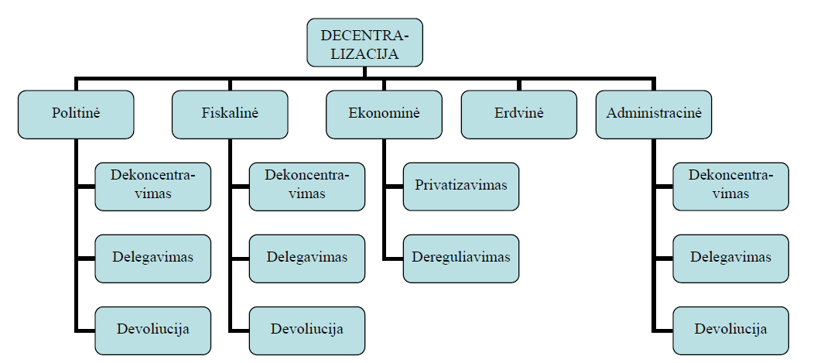
Šaltinis: Baltušnikienė, 2009, p. 83

1 pav. Decentralizacijos formų ir rūšių klasifikacija

Kiti mokslininkai pvz.: Astrauskas (2007), Raipa, Backūnaitė (2004) pateikia panašią, tačiau ne tokią išsamią decentralizacijos klasifikaciją. Galima sutikti su mokslininkų nuomone, kad realiai vieno tipo decentralizacija neegzistuoja, kadangi šalyje taikomi keli decentralizacijos formos papildo vieną kitą ir leidžia pasiekti didesnio efektyvumo keliose viešojo sektoriaus veiklos srityse pvz.: politinę decentralizaciją dažniausiai seka administracinė ir fiskalinė. Remiantis Baltušnikienės (2009) klasifikacija trumpai apibūdinsime kiekvieną decentralizacijos formą:
Politinė decentralizacija dažniausia suvokiama kaip procesas, kurio metu teritorinių bendruomenių nariams ir jų išrinktiems atstovams perduodama daugiau galių priimti viešuosius sprendimus. Kita vertus, legislatyvinių galių suteikimas teritoriniams valstybės valdymo subjektams taip pat traktuotinas kaip politinė decentralizacija.
Fiskalinė decentralizacija – tai procesas, kurio metu konkrečių viešojo valdymo lygių subjektų sprendimų priėmimo ir jų įgyvendinimo atsakomybė valstybės finansų srityje perskirstoma žemesniųjų valdymo lygių subjektų fiskalinės autonomijos didėjimo link.
Rinkos (ekonominė) decentralizacija – „ giliausia“ decentralizacijos forma. Ji skirstoma į du tipus: privatizavimą ir dereguliavimą. Privatizuojant ir dereguliuojant dalis viešojo valdymo kompetencijos perduodama privačioms įmonėms, visuomeninėms organizacijoms, kooperatyvams ir kitoms nevyriausybinėms organizacijoms.
Erdvinė decentralizacija yra vienas iš regioninės politikos instrumentų. Jos esmė – tolygios regioninės plėtros šalyje skatinimas, sudarant sąlygas mažesniems ir ekonomiškai silpnesniems miestams bei vietovėms tapti švietimo, komercijos, pramonės ir žemės ūkio centrais.
Administracinė decentralizacija – skirtinguose viešojo valdymo lygiuose ar valstybės valdymo pakopose funkcionuojančių subjektų funkcijų ir atsakomybės perskirstymas.
Kaip matyti iš 1 paveikslo, rinkos (ekonominė) decentralizacija skirstoma į dvi rūšis: privatizavimą ir dereguliavimą, o politinė, fiskalinė ir administracinė – į tris rūšis: dekoncentravimą, delegavimą ir devoliuciją. Šios decentralizacijos rūšys plačiau bus nagrinėjamos apibrėžiant fiskalinės decentralizacijos sampratą.
Decentralizaciją dar galima suvokti kaip procesą vykdomą „iš viršaus į apačią“ ir „iš apačios į viršų“. Įgyvendinant decentralizacijos „iš viršaus į apačią“ modelį, vietos ir regioninės savivaldybės vykdo savo kompetenciją valstybės valdžios vardu, t. y. duodant nurodymus ir prižiūrint valstybės valdžios institucijoms. Decentralizacijos „iš apačios į viršų“ modelio taikymas leidžia teritorinėms savivaldybėms veikti žemesniųjų valdymo lygių ar vietos gyventojų vardu. (Baltušnikienė, 2009), Davulis (2006).
Išnagrinėjus įvairių mokslininkų nuomonę apie decentralizacijos terminą, jos klasifikaciją, galime teigti, kad decentralizacija suvokiama kaip įvairiapusis reiškinys, apimantis laipsnišką veikimo laisvės, funkcijų, atsakomybės ir išteklių perdavimą iš centrinės valdžios vietinės valdžios valdymo lygiams. Galima daryti išvadą, kad decentralizacijos procesas gali pasireikšti tokiose srityse kaip politika, ekonomika, finansai, viešasis administravimas ir kt., o tai ir įrodo decentralizacijos įvairiapusiškumą.

1.2. Fiskalinės decentralizacijos samprata ir pagrindiniai bruožai

Pateikus decentralizacijos apibrėžtį bei klasifikaciją galime aptarti ir šio darbo objektą – fiskalinę decentralizaciją. „Subnacionalinių valdymo subjektų (vietos ir regioninių savivaldybių) augantis fiskalinis pajėgumas yra vienas pagrindinių indikatorių, akivaizdžiai parodančių pasaulinius decentralizacijos mastus ir plėtrą.“ (Baltušnikienė, 2006, p. 13)
Šią decentralizacijos formą nagrinėjo Tiebout (1956), Musgrave (1984), Oates (1993), Prud’homme (1995), Rosen (1998), Breaton (2000), Bird (2000), Ebel, Yilmaz (2001), Lane (2001), Boex (2001), Romeris (2008), Rimas (1999), Žilinskas (2000), Lazdynas (2001), Bivainis, Butkevičius (2003), Raipa, Backūnaitė (2004), Davulis (2006), Civinskas, Tolvaišis (2006), Daugirdas, Mačiulytė (2006), Astrauskas (2007), Baltušnikienė (2009) ir kt.
Antroje lentelėje pateikiama kai kurių mokslininkų fiskalinės decentralizacijos apibrėžimai ir apibūdinimai.

2 lentelė. Fiskalinės decentralizacijos apibrėžimai ir apibūdinimai

Autorius | Fiskalinė decentralizacija valstybės lygmeniu – tai:
Astrauskas (2007, p. 12) | įgaliojimų valstybės finansų srityje perskirstymas bei subnacionalinių darinių (regionų, teritorinių savivaldybių) finansinio savarankiškumo didinimas.
Baltušnikienė (2009, p. 81) | Tai multidimensinis reiškinys, aprėpiantis atskirų valdymo lygių išlaidų ir pajamų, finansinių pervedimų paskirstymo ir skolinimosi mechanizmus, jų tarpusavio sąveiką plėtojant regioninės ir vietos valdžios subjektų fiskalinę autonomiją.
Boex (2001) | tai procesas, kurio metu konkrečių viešojo valdymo lygių subjektų sprendimų priėmimo ir jų įgyvendinimo atsakomybė valstybės finansų srityje perskirstoma žemesniųjų valdymo lygių subjektų fiskalinės autonomijos didėjimo link. Valstybės valdymo teritorinė sistema nulemia atskirų valdymo lygių finansinius tarpusavio santykius ir fiskalinės decentralizacijos raišką.
Raipa, Backūnaitė (2004, p. 24) | decentralizacijos pagrindinis komponentas yra finansinė atsakomybė. Kad vietos valdžia efektyviai realizuotų decentralizuotas funkcijas, jos turi turėti atitinkamo lygio pajamas – nesvarbu ar padidintas vietoje, ar pervestas iš centrinės valdžios – taip pat kaip ir galią priimti sprendimus dėl išlaidų.
Davulis (2006, p. 20) | vietinės valdžios finansinio savarankiškumo didinimas, atribojant vietinių ir centinės valdžios funkcijas viešajame ekonomikos sektoriuje atitinkamai paskirstant ir finansinius išteklius šioms funkcijoms vykdyti. Ekonominis tokios decentralizacijos pagrindimas – viešojo ekonomikos sektoriaus efektyvumo didinimas, decentralizuojant viešojo sektoriaus ekonomikos ekonomines funkcijas.
Šaltinis: sudaryta autorės.

Nagrinėjant įvairių mokslininkų pateiktus fiskalinės decentralizacijos apibrėžimus matyti, kad fiskalinės decentralizacijos pagrindą sudaro finansinės galios ir finansinių išteklių paskirstymas tarp centrinės ir vietinės valdžios subjektų (žr. 2 lent.). Taip pat fiskalinė decentralizacija yra susijusi su žemesniųjų valdymo lygių subjektų fiskalinės autonomijos didėjimu.
Baltušnikienė (2009) plačiai nagrinėjusi fiskalinės decentralizacijos terminą, esmę bei turinį teigia, kad fiskalinė decentralizacija skirstoma į fiskalinę dekoncentraciją, delegavimą ir devoliuciją (žr. 1 pav.). Mokslininkės nuomone dekoncentracija suvokiama kaip silpniausia decentralizacijos rūšis, dažniausiai įgyvendinama unitarinėse valstybėse. Tai teisės aktais detaliai pagrįstas finansinių išteklių perdavimas iš centrinių valstybės valdymo subjektų teritoriniams valstybės valdymo subjektams. Tai galima suvokti kaip „iš viršaus į apačią“ modelį arba fiskalinę decentralizaciją valstybiniu ar makro lygiu.
Delegavimą mokslininkė išskiria kaip stipresnę decentralizacijos rūšį, palyginti su dekoncentravimu, kai finansiniai ištekliai perduodami iš centrinių valstybės valdymo subjektų įvairiems teritorinio valdymo subjektams (kurie gali turėti savivaldos teises arba jų neturėti), valstybinėms įmonėms, gyvenamųjų namų bendrijoms, specialios paskirties regionams, pusiau autonominiams mokyklų regionams, regioninės plėtros institucijoms ar specialiems projektų įgyvendinimo padaliniams, kurie įpareigojami laikantis teisės aktais nustatytos tvarkos ir taisyklių vykdyti perduotas funkcijas.
Devoliucija – įstatymais pagrįstas finansinių išteklių perdavimas iš valstybės valdymo subjektų savaveiksmiškumo pagrindais veikiančioms vietos ir (ar) regioninėms savivaldybėms. Pastaroji definicija netiesiogiai leidžia suvokti, kad žemesniųjų valdymo lygių valdžios organai, turėdami tam tikrą autonomijos (veikimo laisvės) laipsnį, visų pirma atskaitingi ne valstybės valdymo subjektams, bet vietos ar regiono rinkėjams. Toks devoliucijos apibūdinimas grindžiama „iš apačios į viršų“ modeliu.
Nagrinėjant fiskalinę decentralizaciją, jos lygį konkrečioje šalyje, būtina atsižvelgti į tam tikrus kriterijus bei atsakyti į šiuos, su viešojo valdymo sistema susijusius, klausimus (Bird, 2000):
- Kas ką daro? – funkcijų ir išlaidų paskirstymo problema.
- Kas kokius mokesčius gauna? – pajamų paskirstymo problema.
- Kaip yra reguliuojamas pajamų ir išlaidų disbalansas tarp atskirų valdymo lygių? – vertikalaus disbalanso problema.
- Kaip reguliuojamas finansinių poreikių ir pajėgumų disbalansas tarp to paties valdymo lygio darinių – horizontalaus disbalanso problema.
Iš šių pateiktų klausimų matyti, kad analizuojant fiskalinę decentralizaciją šalyje reikia nagrinėti atitinkamai šias sritis, dedamąsias ar kriterijus (žr. 2 pav.) (Baltušnikienė, 2009), (Raipa, Backūnaitė, 2004), (Davulis, 2006), (Rosen, 1998), (Ebel, Yilmaz, 2001), (Fiscal design across levels of government year 2000 surveys, 2001) ir kt.
Fiskalinės decentralizacijos dedamosios
Finansiniai pervedimai

Pajamų paskirstymas

Išlaidų paskirstymas

Skolinimosi mechanizmai

Šaltinis: Sudaryta pagal Baltušnikienę, 2006, p. 15
2 pav. Fiskalinės decentralizacijos dedamosios

Pasak Baltušnikienės (2004) „fiskalinės decentralizacijos reiškinį galime įsivaizduoti kaip pastatą, kurio atramos yra keturi tarpusavyje glaudžiai susiję poliai: žemesnių valdymo lygių išlaidos, mokestinės ir nemokestinės pajamos, skolinimosi ir finansinių pervedimų mechanizmai.“ (p. 92)
Kiekvieną fiskalinės decentralizacijos dedamųjų (žr. 2 pav.) galima detalizuoti. Nagrinėjant išlaidas reikia atsakyti į klausimą – kokios funkcijos ir disponavimo asignavimais galios priskiriamos kiekvienam valdymo lygiui. Nagrinėjant mokesčių paskirstymą nustatoma kokie mokestiniai ir nemokestiniai pajamų šaltiniai priskiriami žemesniems valdymo lygiams. Aptariant finansinius pervedimus detalizuojama kokie finansiniai pervedimai skiriami žemesniems valdymo dariniams (dotacijos, kompensacijos, mokesčių dalis ir kt.), kad subalansuoti jų biudžetus ir užtikrinti kitus tikslus. Svarbus yra ir skolinimasis t.y. kai valstybės valdžia, siekdama neutralizuoti neigiamus ekonominius padarinius ir įgalinti regiono ar vietos valdžią efektyviai valdyti biudžeto deficitą, gali suteikti žemesniems valdžios organams teisę gauti paskolas iš vietinių, iš užsienio šaltinių (Baltušnikienė, 2006). Greta šių dedamųjų nagrinėjant fiskalinę decentralizaciją būtina aptarti finansinių poreikių ir pajėgumų disbalansą tarp to paties valdymo lygio darinių (horizontalaus disbalanso problema) ir tarp skirtingų valdymo lygio darinių (vertikalaus disbalanso problema). Pasak Baltušnikienės (2004) “valstybės valdymas, vertinant tiek vertikaliąją dimensiją – skirtingus valstybės valdymo lygius, tiek horizontaliąją dimensiją – daugybę institucijų tuo pačiu valstybės valdymo lygiu, yra sudėtingas institutas.“ (p. 89). Pasak Civinsko, Tolvaišio (2006) vieni žymiausių vietos savivaldos tyrinėtojų H. Wollmann ir J. Pierre savo studijose, kad atskleistų fiskalinės decentralizacijos procesą bei įvertintų jos lygį, naudoja institucionalizmo teorinį modelį, pagal kurį vietos savivaldos raidai svarbus institucijų vaidmuo, o vietos savivaldos institucijų ir centrinės valdžios santykiai suprantami kaip interesų raiškos ir sankirtos. Pagal institucionalizmo modelį kiekvienas institucinio lauko veikėjas (valstybė ir atitinkamai savivaldybės) siekia maksimizuoti savo naudą t.y. laimėti kuo daugiau išteklių. Tokiu požiūriu susidaro tam tikros kombinacijos: centro ir vietos savivaldos lygių interesų vertikali priešprieša dėl išteklių paskirstymo ir horizontali – dėl išteklių tarp pačių savivaldybių, dominuojant centrinės valdžios kaip perskirstytojos vaidmeniui.
Susipažinus su fiskalinės decentralizacijos sąvoka, pagrindiniais bruožais galima aptarti ir jos pagrindinius principus. Kaip teigia Davulis (2006) „pamatinis demokratijos principas – piliečių teisė dalyvauti tvarkant viešuosius reikalus. Ji efektyviausiai gali būti įgyvendinama per vietos valdžios institucijas, sprendimų priėmimą nuleidžiant kuo arčiau piliečių. <…> demokratinių principų plėtra Europos šalyse lemia ir decentralizacijos procesus valstybės valdymo srityje, vis didesnį viešųjų reikalų tvarkymo dalį priskiriant vietos savivaldos institucijoms kartu didinant jų svarbą valstybės valdyme.“ (p. 19)
Taigi vietos savivalda reiškia, jog vietinės valdžios organai neperžengdami įstatymų nustatytos ribos turi teisę ir gebėjimą tvarkytis ir valdyti atitinkamą viešųjų reikalų dalį rūpindamiesi vietos gyventojų interesais ir prisiimdama visišką atsakomybę. Centrinių valdžios organų suteiktus įgaliojimus finansų srityje vietiniai valdžios organai turi teisę įgyvendinti savo nuožiūra ir atsižvelgdami į vietos sąlygas. Subsidiarumo principas teigia, kad centrinė valdžia sprendžia tik tuos uždavinius kurių negali efektyviai vykdyti vietinė valdžia.
Išnagrinėjus mokslininkų, nagrinėjusių fiskalinės decentralizacijos apibrėžti, nuomonę, galima teigti, kad fiskalinė decentralizacija susijusi su išlaidų ir pajamų perskirstymu, finansiniais pervedimais, skolinimosi galimybėmis, pajamų ir išlaidų bei finansinių poreikių ir pajėgumų disbalansu tarp centrinės valdžios (aukštesnio valdymo lygio subjektų) ir savivaldos (žemesnio lygio valdymo subjektų). Formuojama išvada, kad fiskalinė decentralizacija remiasi tuo, kad vietinė valdžia turi teisę įgyvendinti jai pavestus, suteiktus finansinių išteklių įgaliojimus savo nuožiūra ir atsižvelgdama į vietos sąlygas t.y. centrinė valdžia sprendžia tik tuos uždavinius kurių negali efektyviai vykdyti vietinė valdžia, o tai padeda užtikrinti demokratijos pagrindą – priartinti valdžią arčiau žmonių.

1.3. Fiskalinė decentralizacija viešojo sektoriaus reformų kontekste

XX a. pabaigoje Rusijoje ir Rytų Europoje centrinio planavimo idėją sukompromitavo komunistinio režimo žlugimas. Iširus buvusiai Tarybų Sąjungai postsocialistinėms pereinamosios ekonomikos valstybėms pasitaikė proga perskirstyti valdžios funkcijas ir vaidmenį. Daugelis jų nusprendė tam tikras valdžios funkcijas priskirti vietiniams valdžios organams. Taip pat prie fiskalinės decentralizacijos plėtojimo bei vystymo prisidėjo ir globalizacijos procesas. Globalizacija apriboja nacionalinės politikos autonomiją, kadangi politika, kuri pasauliniu mastu yra nekonkurencinga, iššaukia neigiamą reakciją kapitalo rinkose.
XX a. prasidėjo viešojo sektoriaus reformos, kuriomis buvo siekiama viešojo administravimo efektyvumo ir pažangos, sprendžiant finansines ir organizacines problemas. Viešojo sektoriaus reformas plačiai nagrinėjo Raipa, Backūnaitė (2004), Pollitt, Boickaert (2003), Lane (2001), Puškorius (2006) ir kt. Galima teigti, kad pastarojo laikmečio reformos yra susijusios su naujomis valdymo teorijomis, inovacijų diegimu, valdymo modernizavimu ir valdymo institucijų atnaujinimu. Tai reformos, kurių tikslas sąmoningi pokyčiai viešojo sektoriaus organizacijų struktūrose ir procesuose, siekiant, kad jie veiktų geriau (Pollitt, Boickaert, 2003). Pasak Lane (2001) „trys pagrindiniai viešojo sektoriaus tikslai yra: (a) efektyvumas; (b) lygybė; (c) taupumas.“ (p. 205) Todėl, galima teigti, kad reformomis viešajame sektoriuje siekiama efektyvesnio valdymo, išteklių paskirstymo, didesnio skaidrumo ir piliečių pasitikėjimo valdžia. Kaip vieną iš reformos sričių galima išskirti ir fiskalinę decentralizaciją, kuri atliko ir atlieka svarbų vaidmenį kiekvienos šalies fiskalinėje sistemoje. Pasak Raipos (2009) nors 2009 m. dauguma šalių palietė ekonominė krizė, iššaukusi didelių problemų finansų srityje, tačiau nepaisant to „<…> biurokratinių tarnybų veikloje reikėtų toliau plėsti demokratinių principų (visų pirma decentralizacijos) įtvirtinimą. Ypač reikšminga ekonominė decentralizacijos forma – fiskalinė decentralizacija, leidžianti įgyvendinti subsidiarumo principus ir rasti naujų galimybių priartinant valdymą prie paslaugų vartotojų (klientų) bei tobulinant sprendimų priėmimą racionaliai jį paskirstant tarp centrinių ir subnacionalinių valdymo institucijų.“ (p. 26).
Fiskalinės decentralizacijos tendencijos XX a. antrojoje pusėje labiausiai išryškėjo Vakarų valstybėse, kai vis daugiau dėmesio pradėta skirti ne aplinkos apsaugos, institucinių, kultūrinių veiksnių plėtrai, su kuria susijusios didėjančios viešosios išlaidos, bet viešojo valdymo išsiplėtojimo ir didelių viešųjų biudžetų padariniams tyrinėti. Viešųjų finansų koncepcijos atstovai Musgrave (1984), Oates (1993), Tiebout (1956) ir kt. siūlydami, kaip spręsti viešojo valdymo sistemos sumažinimo problemą, išplėtoja fiskalinio federalizmo teoriją, kurios pagrindinė idėja – fiskalinių santykių tarp įvairių valdymo lygių, vadovaujantis decentralizavimo metodu, kūrimas. Fiskalinio federalizmo principai taikytini ne tik federacinėms valstybėms, bet ir formuojant unitarinių valstybių centralizavimo ir decentralizavimo derinį (Baltušnikienė, 2004), (Lane, 2001) ir kt. Reformų kontekste valstybės viešojo valdymo teritorinė sistema nulemia centralizacijos ir decentralizacijos raišką konkrečioje šalyje. Dažniausiai kiekvienos valstybės viešojo valdymo sistemą sudaro daugiau nei vienas valdymo lygmuo: federacinėse valstybėse jų būna dažniausia keturi, o unitarinėse – du arba trys (Astrauskas, Baltušnikienė, 2006). Remiantis daugelio mokslininkų nuomone, galima teigti, kad decentralizuojant finansinius išteklius bus pasiektas didesnis efektyvumas, tačiau taip pat galima sutinka, kad turi būti tam tikra pusiausvyra, be to, kai kurie mokslininkai decentralizaciją vertina netgi neigiamai (Breaton, 2000). Svarbu pabrėžti, kad „decentralizacija – tai lyg vaistai: jie, skiriami laiku ir reikiama doze atitinkamai ligai gydyti, gali sąlygoti teigiamą efektą, tačiau netinkamai parinkti vaistai greičiau pakenks nei gydys.“ (Prud’homme, 1995, p. 201).
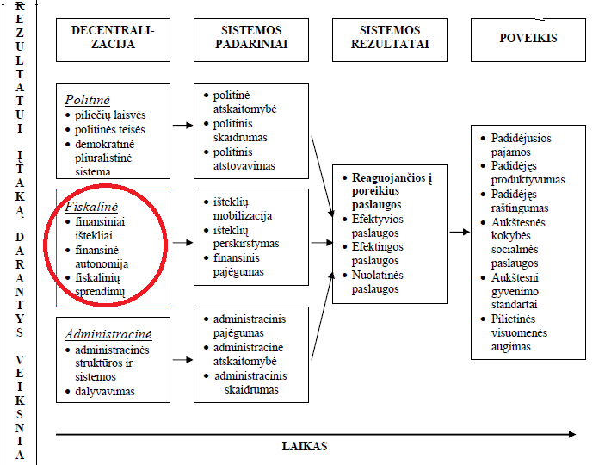
Šaltinis: Ebel, Yilmaz, 2001, p. 26

3 pav. Decentralizacija trimis formomis

Trečiame paveiksle pateiktas decentralizacijos formų vertinimas laike, kuris, taikant kelis decentralizacijos tipus, parodo siekiamą pažangą bei laukiamą rezultatą. Fiskalinė decentralizacija įtakoja išteklių mobilizaciją, išteklių perskirstymą ir finansinius pajėgumus, o ją derinat kartu su kitomis decentralizacijos formomis galima pasiekti didesnio ekonominio, politinio efektyvumo, išteklių perskirstymo ir makroekonominio stabilumo (Raipa, Backūnaitė, 2004). Tačiau, reikia atsižvelgti ir į tai, kad trečiame paveiksle nėra nurodyta decentralizacijos trūkumų, o jų, remiantis mokslininkų nuomone, yra. Trečias paveikslas demonstruoja tik privalumus tokius kaip: padidėjusios pajamos, raštingumas, aukštesnės kokybės viešosios paslaugos, pilietinės visuomenės augimas ir kt.
Platesniam decentralizacijos vertinimui naudosime viešojo valdymo kompetencijų (funkcijų) suskirstymo į tris grupes – viešųjų gėrybių teikimo, pajamų perskirstymo ir makroekonominės stabilizacijos schemą (Musgrave, 1984). Šias kompetencijų grupes tiesiogiai įtakoja decentralizacija ir ypač fiskalinė, kadangi decentralizacijos įvairios formos yra glaudžiai susijusios su finansiniais ištekliais.

3 lentelė. Decentralizacijos privalumai ir trūkumai

Privalumai | Trūkumai
Decentralizacija ir viešųjų gėrybių teikimas

Ribojama viešojo sektoriaus plėtra. | Be efektyvios kontrolės ir stebėsenos sistemos gali nukentėti viešųjų gėrybių teikimo kokybė, kadangi valstybės tarnautojai priskiria sau politikos formavimo funkciją, gana laisvai interpretuodami politikos, projektų ir programų įgyvendinimą.
Piliečiams suteikiama daugiau galimybių daryti įtaką viešųjų sprendimų priėmimui. | Paslaugų kokybė gali nukentėti dėl nepakankamų administracinių gebėjimų ir resursų stokos. Skiriamų valstybės tarnautojų dalyvavimas formuojant viešąją politiką komplikuoja atskaitomybės rinkėjams principo taikymą.
Dėl geresnių galimybių reaguoti į vietinius poreikius ir atskaitomybės vietiniams gyventojams principo taikymo išauga viešųjų gėrybių kokybė. | Gali būti prarasti masto ekonomijos pranašumai.
Susiformuoja palankios sąlygos inovacijoms ir eksperimentams. | Gali atsirasti „mokesčių karai“ ir „mokesčių eksportas“, naudos „persiliejimas“, „laisvo raitelio“ efektas.
Mažėja korupcija. | Didėja korupcija.
Išauga viešųjų gėrybių įvairovė. Konkurencija tarp  viešųjų gėrybių teikėjų skatina adaptuoti tik pačias  geriausias viešųjų prekių ir paslaugų teikimo technikas. | Subnacionalinio valdymo institucijos yra mažiau patrauklios aukštos kvalifikacijos valstybės tarnautojams.
Decentralizacija ir pajamų perskirstymas

Decentralizuotas pajamų perskirstymas ir plėtojama  fiskalinė decentralizacija sudaro prielaidas stiprėti  gyventojų iniciatyvoms kontroliuoti vietinę valdžią. | Decentralizavus pajamų perskirstymą, gali atsirasti segregacija ir netolygus pajamų perskirstymas individams ir teritorinėms savivaldybėms. Komplikuotesnis išlyginimas fiskalinių pajėgumų atskiriems subnacionalinio valdymo subjektams.
Decentralizacija ir makroekonominis stabilumas

Spartėja ekonomikos augimas. | Lėtėja ekonomikos augimas.
Fiskalinė decentralizacija šalies finansų sistemą daro lankstesnę, sudaro sąlygas subnacionaliniams valdymo subjektams spręsti ekonomines problemas neimant lėšų iš valstybės biudžeto. | Silpnėja valstybių makroekonominio manevringumo galimybės nacionaliniu lygiu, gali atsirasti netolygi regioninė plėtra.
Šaltinis: Baltušnikienė, 2009, p. 86

Kaip matyti iš trečios lentelės, decentralizacija visose pateiktose grupėse turi ir privalumų ir trūkumų. Nagrinėjant decentralizaciją ir viešųjų gėrybių teikimą Baltušnikienė (2009) pabrėžia, kad yra ribojama viešojo sektoriaus plėtra, o piliečiai gali tiesiogiai įtakoti viešųjų sprendimų priėmimą, kadangi valdžia sutelkiama arčiau jų pačių. Tačiau mokslininkė taip pat pažymi, kad tokia sistema funkcionuotų turi būti užtikrinta efektyvi stebėsenos ir kontrolės sistema bei didinami vietinės valdžios administraciniai gebėjimai. Taip pat pastebima, kad decentralizacija gali įtakoti viešųjų paslaugų kokybės gerėjimą, jų įvairumo didėjimą bei inovacijų taikymą dėl to, kad vietinė valdžia greičiau reaguoja į vietinius poreikius ir gali prie jų derintis (Rosen, 1998). Kita vertus valdant ne iš centro prarandamas masto ekonomijos pranašumas, decentralizacija gali sukelti „mokesčių karus“, kai vietos savivaldybės varžosi tarpusavyje dėl mokesčių bazių, tarifų, lengvatų ir kt., siekdamos pritraukti daugiau gyventojų, investicijų ir pan. Galima sutikti ir su nuostata, kad valstybės valdymo subjektai yra pajėgesni rinkti mokesčius žemiausiomis sąnaudomis. Decentralizacija taip pat sudaro sąlygas atsirasti nepageidaujamiems naudos (žalos) „persiliejimams“ ir „laisvo raitelio“ efektams. Atkreipiamas dėmesys, kad dažnai susiduriama su vietinės valdžios darbuotojų kompetencijos stoka. Decentralizacijos procesas mažina korupciją, tačiau jei decentralizacijos lygis per didelis t.y. suteiktas per didelis vietinės valdžios savarankiškumas disponuoti finansiniais ištekliais, korupcija gali ir padidėti dėl darbuotojų kompetencijos stokos ir kontrolės sistemos nebuvimo ir kt. Taip pat pabrėžtina tai, kad tarp mokslininkų nėra paplitusios vieningos nuomonės ar decentralizacijos procesas didina ar mažina korupciją šalyje (teigiama ar neigiama koreliacija tarp decentralizacijos ir korupcijos).
Nagrinėjat decentralizaciją ir pajamų paskirstymą, galima teigti, kad fiskalinė decentralizacija gali padidinti savivaldybių teritorijų segregaciją ir netolygų pajamų pasiskirstymą tarp vietinių valdžių, tačiau taip pat pastebima ir privalumų pvz.: piliečiai gali imtis iniciatyvos ir labiau kontroliuoti valdžią. Dar 1956 m. sukurtas vienas iš principų, žinomų C. Tiebout hipotezės vardu, teigia, kad, esant daug teritorinių vienetų ir intensyviai gamintojų migracijai, biudžeto decentralizavimas turi analogijos su Pareto principu – sudaro prielaidas nustatyti vietinius visuomenei teikiamų paslaugų prioritetus ir juos geriau tenkinti (Tiebout, 1956). Tiebout modelis rodo mokesčių mokėtojų mobilumą tarp šalies teritorijos administracinių vienetų, ieškant pageidaujamo viešųjų gėrybių ir kainų santykio, tačiau pasak Bivainio (2003), tokių paslaugų decentralizavimas yra esminė prielaida horizontaliosios socialinės ir ekonominės lygybės principui pažeisti. Tai rodo, kad fiskalinė decentralizacija turi būti subalansuota. Tas pats pažymėtina, nagrinėjant ekonomikos stabilumą ir decentralizaciją – fiskalinė decentralizacija šalies finansų sistemą daro lankstesnę, sudaro sąlygas subnacionaliniams valdymo subjektams spręsti ekonomines problemas neimant lėšų iš valstybės biudžeto. Tačiau pabrėžiamas ir decentralizacijos trūkumas – silpnėja valstybių makroekonominio manevringumo galimybės nacionaliniu lygiu, gali atsirasti netolygi regioninė plėtra.
Analizuojant pateiktus privalumus ir trūkumas galima teigti, jog nėra vienintelio geriausio decentralizacijos ar centralizacijos modelio, tiesiog juos reikia proporcingai derinti. „Siekiant suformuoti demokratiškesnį ir didesniu visuomenės dalyvavimu pagrįstą valdymą, didinti valdžios atstovų atskaitomybę ir atsakomybę piliečiams, užtikrinti didesnį viešųjų gėrybių ir jų vartotojų poreikių adekvatumą bei išlaikyti aukštą makroekonominio stabilumo lygį šalyje, būtina atsižvelgiant į konkrečios šalies kontekstą ieškoti optimalaus centralizavimo decentralizavimo derinio.“ (Baltušnikienė, 2009, p. 87) Tokią nuomonę palaiko ir Raipa, Backūnaitė (2004) teigdami, kad „daugelyje valstybių tam tikras centralizacijos ir decentralizacijos balansas yra būtinas, kad valdžia funkcionuotų efektyviai.“ (p. 31)
Galima daryti išvadą, kad viešojo sektoriaus reformų kontekste nuo XX a. pab. svarią vietą užima decentralizacija ir ypač finansinių išteklių srityje. Daugelis mokslininkų plačiai nagrinėjusių fiskalinės decentralizacijos privalumus ir trūkumus juos skirtingai vertina, tačiau sutaria, kad kuriant vykdomosios valdžios institucijų sistemą būtina protingai ir apgalvotai taikyti decentralizaciją, nes tai leidžia užtikrinti efektyvų vykdomosios valdžios institucijų finansinės sistemos valdymą. Galima teigti, kad fiskalinė decentralizacija yra procesas, kuris perskirsto sprendimų priėmimo atsakomybę valstybės finansų srityje. Jei tai atliekama racionaliai, decentralizacija gali smarkiai padidinti valstybės finansų našumą ir efektyvumą, tačiau jei fiskalinė decentralizacija suprojektuojama ir įgyvendinama netinkamai, ji gali duoti priešingus rezultatus.

FISKALINĖ DECENTRALIZACIJA LIETUVOJE

Savivaldybių raida Lietuvoje fiskalinės decentralizacijos požiūriu

Daugelis mokslininkų teigia, kad vietos savivalda neatsiejama nuo decentralizacijos politikos, o politinės valdžios atstovai remiasi idėja, kad visuomenės valdymas yra veiksmingesnis ir demokratiškesnis jį decentralizavus. Pradedant nagrinėti Lietuvos savivaldybių raidą būtina aptarti viešojo valdymo subjektus, jų veiklos pasiskirstymą, sampratą. Pasak Astrausko (2003) “valstybės teritorijoje yra žinomos dvi teritorinio valdymo formos: 1) valstybinis vietos valdymas (veiklą vykdo valstybinio vietos valdymo subjektai); 2) vietos savivalda (veiklą vykdo vietos savivaldos subjektai).“ (p. 5). Šios dvi valdymo formos viena nuo kitos skiriasi sudarymo principais, nustatytomis funkcijomis, materialiniais ir finansiniais ištekliais, jų disponavimu ir santykiais tarpusavyje. Valstybinio ar centrinio valdymo subjektai veikia visoje valstybės teritorijoje, o teritoriniai, savivaldos valdymo subjektai – tam tikroje teritorijos dalyje. Pasak Davulio (2006) „viešojo sektoriaus institucijų veikla turėtų būti grindžiama tokiu principu. Tos viešosios gerybės, kurių požiūriu nėra ryškios visuomenės diferenciacijos t.y. kurios vienodai būtinos visos šalies gyventojams ir kurių gamyboje masto ekonomijos efektas reiškiasi plačiai, turėtų būti teikiamos centralizuotai, o tos viešosios gėrybės, kurios iškelia diferencijuotus poreikius <…> turėtų būti teikiamos vietos mastu“ (p. 129)
Savivaldybė pasak Astrausko (2003) suvokiama kaip ypatinga žmonių bendruomenė tvarkanti dalį visuomenės bendrųjų reikalų, o ją sudaro – toje teritorijoje gyvenantys žmonės ir toje teritorijoje kryptingą poveikį žmonėms darantys bei viešąsias paslaugas teikiantys vietos savivaldos subjektai. Tai taip pat įtvirtinta Europos vietos savivaldos chartijos 3 straipsnio 1 dalyje „vietos savivalda reiškia, kad vietinės valdžios organai įstatymų nustatytose ribose turi teisę ir gebėjimą tvarkyti ir valdyti pagrindinę viešųjų reikalų dalį, už tai prisiimdamos pilną atsakomybę ir vadovaudamosi vietos gyventojų interesais.“ Vietos savivaldos įstatymo 3 straipsnio 1 ir 2 dalyje pateikti savivaldybių ir vietos savivaldos apibrėžimai:
Savivaldybė – įstatymo nustatytas valstybės teritorijos administracinis vienetas, kurio bendruomenė turi Konstitucijos laiduotą savivaldos teisę, įgyvendinamą per to valstybės teritorijos administracinio vieneto nuolatinių gyventojų išrinktą savivaldybės tarybą ir jos sudarytas, jai atskaitingas vykdomąją ir kitas savivaldybės institucijas ir įstaigas. Savivaldybė yra viešasis juridinis asmuo.
Vietos savivalda – įstatymo nustatyto valstybės teritorijos administracinio vieneto nuolatinių gyventojų bendruomenės, kuri turi Konstitucijos laiduotą savivaldos teisę, savitvarka ir savaveiksmiškumas pagal Konstitucijos ir įstatymų apibrėžtą kompetenciją.
Lietuvai atkūrus nepriklausomybę, pasikeitus socialinei bei ekonominei sistemai, sekant kitų šalių pavyzdžiu iškilo būtinybė reformuoti teritorijos administracinį suskirstymą, įtvirtinti naujas vietinės savivaldos institucijas ir paskirstyti centrines bei vietines funkcijas. Svarbų vaidmenį reformuojant savivaldą Lietuvoje atliko ES iškelti savivaldos organizavimo ir regioninės politikos vykdymo reikalavimai. Iki tol gyvavusią sovietinę sistemą, kuri daugiausiai rėmėsi centralizavimo principu, kadangi sovietinėje valdžios sąrangoje buvo tik centinei valstybinei valdžiai pavaldūs vietiniai valdžios valdymo organai be finansinio savarankiškumo, laikui bėgant pakeitė labiau decentralizuota sistema. Taip pat galima teigti, kad tokią reformą įtakojo Lietuvos politinės sistemos pasikeitimas t.y. perėjimas nuo centralizuotos planinės ekonomikos prie orientuotos į rinką ekonominės sistemos ir, be abejo, pasauliniu mastu vykstančios viešojo sektoriaus reformos. Reikia nepamiršti ir to, kad Lietuvai 1999 m. ratifikavus Europos vietinės savivaldos chartiją reikėjo įtvirtinti ir jos nuostatas, o viena iš jų – savivaldos institucijos yra bet kokios demokratinės visuomenės pagrindas, todėl savivalda turi būti savarankiška.
1990 m. vasario 12 d. priimtas Vietos savivaldos pagrindų įstatymas nustatė naują vietinės valdžios sistemą Lietuvoje. Šis įstatymas įteisino vietos savivaldą, jos institucijas bei funkcijas. Iki 1990 m. Lietuvoje buvo 44 rajonai, 423 apylinkės (žr. 4 lent.). 2000 m. Lietuvos teritorijoje jau buvo 10 apskričių, 60 savivaldybių ir 527 seniūnijos.

4 lentelė. Teritorijos administracinių vienetų raida Lietuvoje XX a.

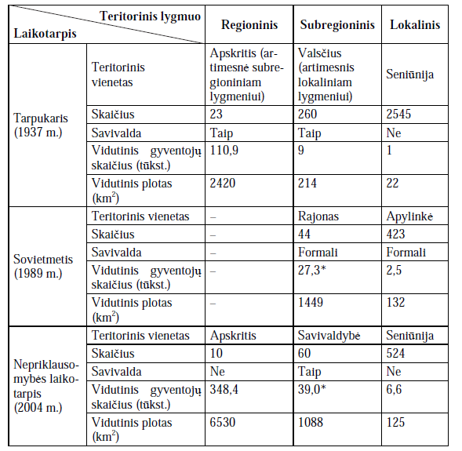

Šaltinis: Daugirdas, Mačiulytė, 2006, p. 97
Remiantis Vietos savivaldos pagrindų įstatymu buvo išrinktos miestų ir rajonų tarybos, o vėliau sudarytos ir miestų bei rajonų valdybos, kas turėjo didinti savivaldybių savarankiškumą. Vietos savivaldos pagrindų įstatyme buvo nustatytos šios nuostatos: vietos savivaldos vykdomųjų institucijų pavaldumas tik atstovaujančiosioms vietos savivaldos institucijoms; savivaldybių nuosavybės įteisinimas. Šiuo įstatymu buvo nustatyta dviejų pakopų – aukštesniosios ir žemesniosios – savivaldybių sistema, savivaldos institucijų organizavimo tvarka ir įgaliojimai. Tačiau vietos savivalda, o ypač fiskalinės decentralizacijos požiūriu reiškėsi dar silpnai: vietos savivaldos institucijos tebebuvo traktuojamos kaip sudėtinė valstybinės valdžios ir valdymo organų dalis. Savivaldybės neturėjo nei savo nuosavybės, nei savarankiško biudžeto ir finansiškai priklausė nuo Vyriausybės. Pasak Mačiulytės, Ragausko (2007) “<…> regioninė reforma šalies valdymo nesugebėjo pasukti decentralizacijos linkme.“ (p. 70) Todėl 1991 – 1994 m. buvo intensyviai ieškoma būdų ir priemonių, kaip šią padėtį pakeisti ir sudaryti normalias sąlygas veikti vietos savivaldai ir užtikrinti ekonominį t.y. finansinį savarankiškumą. Pasak Bivainio, Butkevičiaus (2003) „viena iš aiškių valstybės valdymo tobulinimo tendencijų buvo savivaldybių savarankiškumo didinimas ir jų funkcijų plėtimas“. (p. 35)
1992 m. spalio 25 d. patvirtinus Lietuvos Respublikos Konstitucija, joje vietos savivaldai buvo skirti 6 straipsniai. Konstitucinės normos dėl vietos savivaldos buvo rengiamos atsižvelgiant ir į Europos Vietos savivaldos chartijos nuostatas bei reikalavimus ir į kitus teisės aktus. Galima teigti, kad LR Konstitucijos priėmimas Lietuvoje davė pagrindą iš esmės keisti teisinę sistemą, kuri reglamentavo vietos savivaldą Lietuvoje. 1994 m. liepos 7 d. priimtas Vietos savivaldos įstatymas nustatė naują savivaldos institucijų organizavimo tvarką, savivaldos institucijų kompetenciją padalino į savarankiškąją ir valstybės deleguotąją, nustatydamas ir skirtingą savivaldos institucijų savarankiškumo ir atsakomybės laipsnį, ją įgyvendinant.
Lietuvoje,
atstovauti bendriesiems visų savivaldybių interesams ir daryti esminę įtaką vietos savivaldos raidai, buvo įsteigta Lietuvos Savivaldybių asociacija. Ji siekia LR Konstitucijoje ir įstatymuose nustatyto savivaldybių savarankiškumo atstovaujant asociacijos narių interesams valstybės valdžios ir valdymo institucijose, bendradarbiaujant su užsienio valstybių savivaldybių ir kitomis tarptautinėmis organizacijomis, įgyvendinant Lietuvoje Europos vietos savivaldos chartijos nuostatas. Tuo tarpu ES įsteigtas konsultacinis Europos tarybos organas – Europos Tarybos vietos ir regionų valdžios kongresas, kuris stiprina vietos ir regionų demokratines struktūras, jų veiksmingumą bei tarpregioninį bendradarbiavimą Europoje, kuriant efektyvią vietos ir regionų valdžių sistemą, skiriant ypatingą dėmesį ir pagalbą naujoms valstybėms.
Lietuvoje nuo 2010 m. liepos 1 d. panaikintos apskritys, o jų funkcijos paskirstytos atitinkamai savivaldybėms. Teritorinio tinklo palyginimas (žr. 4 lent.) rodo, kad Lietuva XX a. daugelį kartų keitė savo teritorinę sąrangą ir, palyginti su sovietine, visiškai transformavosi. Galima teigti, kad iki nepriklausomybės paskelbimo Lietuvoje buvo sunku sukurti tvirtais ryšiais paremtą ir savarankišką savivaldą. Tačiau po atliktų reformų matyti, kad Lietuvoje vis dar egzistuoja didelės ir sunkiai pajėgiančios realiai atstovauti žmonėms bei spęsti teritorijos gyventojų ir bendruomenės problemų savivaldybės. Pabrėžtina, kad po sovietinių apylinkių panaikinimo įteisintos seniūnijos tapo tik savivaldybių administracijos struktūriniais padaliniais.
Aptariant Lietuvos savivaldos raidą svarbu išskirti ir savivaldybių veiklos principus. Vadovaujantis šiuo metu galiojančiu Vietos savivaldos įstatymo 4 straipsniu vietos savivalda yra grindžiama penktoje lentelėje nurodytais principais.

5 lentelė. Vietos savivaldos principai

Vietos savivaldos principai skirstomi į:

1) atstovaujamosios demokratijos;
2) savivaldybių savarankiškumo ir veiklos laisvės pagal Konstitucijoje ir įstatymuose apibrėžtą kompetenciją;
3) savivaldybės tarybos viršenybės prieš jai atskaitingas savivaldybės vykdomąsias institucijas;
4) savivaldybės vykdomųjų institucijų atskaitingumo savivaldybės tarybai;
5) atsakingumo savivaldybės bendruomenei;
6) savivaldybės veiklos ir savivaldybės institucijų priimamų sprendimų teisėtumo;
7) savivaldybių ir valstybės interesų derinimo tvarkant viešuosius savivaldybių reikalus;
8) bendruomenės ir atskirų savivaldybės gyventojų interesų derinimo;
9) savivaldybės gyventojų dalyvavimo tvarkant viešuosius savivaldybės reikalus;
10) veiklos skaidrumo;
11) viešumo ir reagavimo į savivaldybės gyventojų nuomonę;
12) žmogaus teisių ir laisvių užtikrinimo ir gerbimo.
Šaltinis: Sudaryta pagal LR vietos savivaldos įstatymo, 1994, 4 straipsnį

Iš pateiktos penktos lentelės matyti, kad aktualiame Vietos savivaldos įstatyme nebeliko savivaldybių ekonominio savarankiškumo principo, tačiau šio straipsnio 2 dalis teigia, jog savivaldybių veikla grindžiama savarankiškumo ir veiklos laisvės pagal Konstitucijoje ir įstatymuose apibrėžtą kompetenciją, o tai apima ir finansinį savarankiškumą (žr. 5 lent.). Pasak Vidrinskaitės (2002) „<…> demokratinės valstybės valdymas negali būti sutelkiamas vienos ar kelių institucijų atstovų rankose ir vykdomas vien centralizuotai.“ (p. 98) Mokslininkė pabrėžia, kad egzistuojant decentralizacijai centrinės valdžios funkcijos perduodamos savivaldybėms, kur vadovauja išrinkti atstovai ir disponuojama patvirtintu biudžetu. Tačiau nors ir Lietuvos Respublikos įstatymuose vietinė savivalda vertinama kaip atskiras viešojo valdymo subjektas, turi galimybes savarankiškai priimti sprendimus bei juos įgyvendinti, vis dėlto pasak Astrausko (2006) „<…> jų laisvė nėra beribė, o suteiktas savarankiškumas neįpareigoja ignoruoti valstybės interesų.“ (p. 253)
Trumpai apžvelgus savivaldybių raidą Lietuvoje galime teigti, kad vietinės savivaldos ir savivaldybių samprata Lietuvoje pradėta plačiau nagrinėta tik atgavus nepriklausomybę, kadangi kilo poreikis pereiti nuo centralizuotų valdymo grandžių prie decentralizuotų t.y. įtvirtinti demokratiškumo principus šalyje, kurie paremti valdžios susitelkimu arčiau piliečių. Galima daryti išvada, kad valstybės valdymo ir vietos savivaldos institucijų funkcijos ne karta buvo perskirstytos: apie 1990 m. ir 1994 m. vyravo funkcijų centralizavimo, o nuo 1999 m. decentralizavimo kryptys. Dar iki šiol plačiai diskutuojamas savivaldybių savarankiškumo, o ypač finansų srityje klausimas, norint į jį atsakyti reikia įvertinti Lietuvos savivaldybių finansinį savarankiškumo lygį. Po atliktų reformų matyti, kad Lietuvoje vis dar egzistuoja didelės ir sunkiai pajėgiančios realiai atstovauti žmonėms savivaldybės.

Fiskalinės decentralizacijos teisinis reglamentavimas Lietuvoje

Nagrinėjant fiskalinę decentralizaciją Lietuvoje reikia aptarti ir valstybės bei savivaldybių santykių teisinį reglamentavimą. Teisinis savivaldos pagrindas yra Lietuvos Respublikos Konstitucija, valstybės įstatymai, savivaldybių veiklos reglamentai, kiti teisės aktai. Taip pat Lietuva 1999 m. ratifikavo Europos vietos savivaldos chartiją, Europos Tarybos dokumentą, sudarytą Strasbūre 1985 m., ir taip prisiėmė įsipareigojimą jos nuostatas taikyti Lietuvoje.
Kaip jau minėta ankščiau Lietuvoje dar iki nepriklausomybės atkūrimo buvo priimtas Vietos savivaldos pagrindų įstatymas, kuris įtvirtino vietos savivaldos organizavimo ir funkcionavimo pagrindus. Savivaldos svarbiausius veikimo principus reglamentuoja ir 1992 m. priimta LR Konstitucija. Konstitucijos X skirsnis skirtas savivaldos principams valstybėje reglamentuoti. Konstitucijos 120 straipsnio 2 dalis nurodo, kad „Savivaldybės pagal Konstitucijos bei įstatymų apibrėžtą kompetenciją veikia laisvai ir savarankiškai“. Toks pat savarankiškumas įtvirtintas ir Europos vietos savivaldos chartijos 4 straipsnio 2 dalyje „Vietinės valdžios organai įstatymų nustatytose ribose turi visišką laisvę vykdyti veiklą, susijusią su klausimais, kurie nėra išbraukti iš jų kompetencijos ar priskirti kitiems valdymo organams“.
„Fiskalinė decentralizacija suvokiama kaip vietinės valdžios finansinio savarankiškumo didinimas atskiriant vietinės ir centrinės valdžios funkcijas viešajame sektoriuje, atitinkamai paskirstant ir funkcinius išteklius šioms funkcijoms vykdyti.“ (Davulis, 2006, p. 128) Todėl nagrinėjant fiskalinės decentralizacijos teisinį reglamentavimą remiamasi vietos savivaldą reglamentuojančiais teisės aktais. Europos vietos savivaldos chartijos 9 straipsnio 1 ir 2 dalys nurodo, kad šalies ekonomikos politika suteikia vietinės valdžios organams teisę turėti atitinkamus savo finansinius išteklius, kuriuos jie savo nuožiūra gali laisvai panaudoti suteiktų įgaliojimų ribose ir bent dalį finansinių išteklių gauti iš vietos mokesčių ir rinkliavos, kurių dydį nustato jie patys vadovaudamiesi statutu. Šios nuostatos įtvirtintos ir Konstitucijos 121 straipsnyje nurodant, kad savivaldybės pačios sudaro ir tvirtina savo biudžetą, o savivaldybių tarybos turi teisę įstatymo numatytose ribose ir tvarka nustatyti vietines rinkliavas, savo biudžeto sąskaita savivaldybių tarybos gali numatyti mokesčių bei rinkliavų lengvatas.
Savivaldybių biudžetų sudarymo, tvirtinimo procedūros ir veikimo sritys įtvirtintos ne tik Konstitucijos 121 straipsnyje, be taip pat ir Vietos savivaldos, Biudžeto sandaros, Fiskalinės drausmės, Savivaldybių biudžeto pajamų nustatymo metodikos, atitinkamų metų valstybės biudžeto ir savivaldybių biudžetų finansinių rodiklių patvirtinimo įstatymuose, Seimo statute, Vyriausybės patvirtintose biudžetų sudarymo ir vykdymo taisyklėse ir kituose biudžeto pajamų gavimą ir programų finansavimą reglamentuojančiuose teisės aktuose. Apie savivaldybių finansinę sistemą, savivaldybių biudžetus plačiau bus nagrinėjama kitame poskyryje.
Europos vietos savivaldos chartijoje taip pat įtvirtinta nuostata, kad finansų sistema, kuria grindžiami vietiniams valdžios organams prieinami finansiniai ištekliai, yra pakankamai įvairi ir lanksti, kad leistų jiems neatsilikti nuo jų uždavinių įgyvendinimo kaštų realaus kilimo. Nors fiskalinės decentralizacijos teisinis reglamentavimas rodo savivaldybių finansinio savarankiškumo įtvirtinimą, bet išanalizavus mokslininkų, tokių kaip Davulis (2006), Mačiulytė, Ragauskas (2007), Astrauskas (2006), Baltušnikienė (2006) ir kt. nuomonę matyti, kad finansinis savarankiškumas savivaldybėse vis dar yra silpnas ir atsilieka nuo Europos šalių lygio. Pasak Davulio (2006) „savivaldybė yra savarankiška tiek, kiek ji laisvai disponuoja turimais finansiniais ištekliais.“ (p. 40) Nors ir savivaldybių fiskalinis savarankiškumas įteisintas, tačiau praktiškai yra labai suvaržytas, net Viešojo administravimo iki 2010 m. strategijos 2 skyriaus 33 straipsniu įtvirtintas siekis – tobulinti savivaldybių atliekamų funkcijų finansavimo sistemą.
Atkreipiamas dėmesys, kad aptarus fiskalinės decentralizacijos teisinį reglamentavimą būtina aptarti ir savivaldybių kompetencijų, funkcijų ribas, kadangi „aiškiai ir išsamiai nereglamentuotos atskirų valdymo lygių kompetencijos ribos neišvengiamai sukelia viešojo valdymo institucijų konfliktus, jų atliekamų funkcijų dubliavimąsi, viešųjų gerybių neefektyvų naudojimą ir švaistymą bei viešojo valdymo pareigūnų atsakomybės ir atskaitomybės mechanizmo „suirimą“.“ (Baltušnikienė, Astrauskas, 2006, p. 31) Galima teigti, kad įvairiose šalyse funkcijų tarp centrinės ir vietos valdžios pasiskirstymas labai skirtingas. Stipriai centralizuotos šalys sprendimų priėmimą ir funkcijas sutelkia centrinės valdžios rankose, decentralizuotos – perleidžia į vietinės valdžios rankas.
Pasak Vidrinskaitės (2002) savivaldos institucijos pagal priskirtas kompetencijų sritis turi veikimo, iniciatyvos ir sprendimu priėmimo laisves, kiek tai leidžia Konstitucija, įstatymai ir poįstatyminiai aktai. Savivaldybių vykdomos funkcijos yra aiškiai reglamentuotos ir pagal tai yra skirstomi finansiniai ištekliai joms įgyvendinti. Pasak Bivainio, Butkevičiaus (2003) „Vyriausybės ir savivaldybių santykiai yra dažna diskusijų tema. Populiariausi tokių diskusijų objektai yra du: funkcijos ir finansai.“ (p. 35) Remiantis Vietos savivaldos įstatymo 5 straipsnio 1 dalimi savivaldybių funkcijos pagal sprendimų priėmimo laisvę skirstomos į šeštoje lentelėje nurodytas.

6 lentelė. Savivaldybių funkcijų rūšys

Savivaldybių funkcijos:

Savarankiškosios: | Valstybinės (valstybės perduotas savivaldybėms):
šias funkcijas savivaldybės atlieka pagal Konstitucijos ir įstatymų suteiktą kompetenciją, įsipareigojimus bendruomenei ir šios interesais. Įgyvendindamos šias funkcijas, savivaldybės turi Konstitucijos ir įstatymų nustatytą sprendimų iniciatyvos, jų priėmimo ir įgyvendinimo laisvę ir yra atsakingos už savarankiškųjų funkcijų atlikimą. Įgyvendinant šias funkcijas, savivaldybių veiklą saisto įstatymų nustatyti reikalavimai ir tvarka, kuri, kai tai numatyta įstatymuose, nustatoma ir kituose teisės aktuose; | tai valstybės funkcijos, pagal įstatymus perduotos savivaldybėms atsižvelgiant į gyventojų interesus. Savivaldybės, įgyvendindamos šias funkcijas, turi įstatymų nustatytą sprendimų priėmimo laisvę. Savivaldybių veiklą įgyvendinant šias funkcijas riboja valstybės institucijų ir (arba) pareigūnų sprendimai. Atskirais atvejais valstybinės funkcijos gali būti perduotos savivaldybėms įgyvendinti sutarčių pagrindu. Savivaldybė tokią sutartį gali sudaryti tik tuo atveju, kai savivaldybės taryba pritaria. Šios funkcijos paprastai yra trumpalaikės ar sezoninio pobūdžio.
Šaltinis: Sudaryta pagal LR vietos savivaldos įstatymo, 1994, 5 straipsnio 1 dalį

Prie savarankiškųjų savivaldybės funkcijų priskirtos ir tos funkcijos, kurios nepriskirtos valstybės funkcijoms (žr. 1 priedą), taip įtvirtintas subsidiarumo principas. Vadinasi atsiradus naujiems bendruomenės reikalams, nuo pat pradžių jais rūpinasi savivaldybės savo pastangų ir finansinių galimybių pagrindu, jei to nepakanka įsikiša valstybinio administravimo subjektai. Prie valstybinių (valstybės perduotų savivaldybėms) funkcijų priskirtos tam tikros valstybės funkcijos (žr. 1 priedą), tačiau jas vykdo savivaldybės, kadangi Lietuvos piliečiams taip yra patogiau ir priimtiniau, be to, nereikia steigti papildomų valstybinio administravimo įstaigų.
Vietos savivaldos įstatymo 5 straipsnio 2 dalis numato, kad savivaldybių funkcijos pagal veiklos pobūdį skirstomos į: vietos valdžios; viešojo administravimo; viešųjų paslaugų teikimo. Vietos valdžios funkcijas įstatymų nustatyta tvarka atlieka savivaldybės taryba. Viešojo administravimo funkcijas atlieka savivaldybės taryba, savivaldybės vykdomoji institucija, kiti savivaldybės įstaigų, tarnybų vadovai, valstybės tarnautojai. Viešąsias paslaugas teikia savivaldybių įsteigti paslaugų teikėjai arba pagal sudarytas sutartis kiti viešai pasirenkami fiziniai ar juridiniai asmenys.
Galima daryti išvadą, kad fiskalinės decentralizacijos teisinis reglamentavimas yra įtvirtintas Lietuvos Respublikos Konstitucijoje, Europos vietos savivaldos chartijoje, Vietos savivaldos, Biudžeto sandaros, Fiskalinės drausmės, Savivaldybių biudžeto pajamų nustatymo metodikos įstatymuose, Seimo statute, Lietuvos Respublikos Vyriausybės nutarime „Dėl Lietuvos Respublikos valstybės biudžeto ir savivaldybių biudžetų sudarymo ir vykdymo taisyklių patvirtinimo“ ir kituose biudžeto pajamų gavimą ir programų finansavimą reglamentuojančiuose teisės aktuose. Daugelis mokslininkų, nagrinėjusių fiskalinės decentralizacijos teisinį reglamentavimą, pabrėžia, kad fiskalinė decentralizacija daugiau išlieka tik teisės aktuose, o realiai savivaldybių finansinis savarankiškumas vis dar nėra pakankamas.

Savivaldybių finansų sistema remiantis fiskalinės decentralizacijos dedamosiomis

Fiskalinė decentralizacija yra vietinės valdžios finansinio savarankiškumo didinimas, atribojant vietinių ir centinės valdžios funkcijas atitinkamai paskirstant ir finansinius išteklius joms vykdyti. „Vietos savivaldybių autonomiją garantuoja finansiniai ištekliai ir laisvė jais naudotis savo veikloje. Finansinė autonomija yra esminė, pagrindinė vietos savivaldos dalis.“ (Žilinskas, 2001, p. 214)
Savivaldybių finansai yra pajamų ir išlaidų visuma ir tų lėšų sudarymo paskirstymo ir panaudojimo sistema. Gaunamų pajamų ir daromų išlaidų sąmata yra biudžetas. Todėl toliau nagrinėjant fiskalinę decentralizaciją Lietuvoje reikia aptarti ir Lietuvos savivaldybių finansinę sistemą, savivaldybių biudžetus, jų veikimo sferas. Tradicinė biudžeto teorija nagrinėja įgaliojimų tarp valstybės lygių paskirstymą ir fiskalinės politikos priemonių, reikalingų tokiems įgaliojimams vykdyti, paskirstymą atitinkamiems lygiams (Bivainis, Butkevičius, 2003). Pasak Stačioko (2003) „biudžetas – vienas svarbiausių administravimo ir valdymo apskaitos ir perspektyvinės kontrolės elementų.“ (p. 325) Biudžetas valstybėje padeda geriau tvarkyti valstybės finansus, perskirstyti lėšas, jame aiškiai matosi valstybės institucijų funkcijos ir atsakomybės pasiskirstymas (žr. 4 pav.). Jis kaip finansinio valdymo priemonė, atlieka ne tik apskaitos funkciją bendravalstybiniu lygmeniu, bet ir įpareigoja valstybės tarnautojus atsakyti už pajamas bei išlaidas jų veikimo sferoje. (Stačiokas, 2002)

Biudžetas vertinamas kaip:

Šalies Vyriausybės politikos esmė;
Valstybės valdymo ir administravimo priemonė;

Socialinio ir ekonominio valdymo priemonė;

Finansinio valdymo priemonė;

Priemonė, kliudanti realizuoti ekonominius prekinės verslininkystės principus.

Šaltinis: Sudaryta pagal Stačioką, 2002, p. 332
4 pav. Biudžeto vertinimo aspektai

Lietuvoje biudžetų turinį, pajamų sudarymo ir asignavimų naudojimo teisinius pagrindus, taip pat biudžetų rengimo, tvirtinimo, vykdymo, vertinimo ir kontrolės pagrindines nuostatas, procedūras, asignavimų valdytojų pareigas, teises ir atsakomybę nustato LR biudžeto sandaros įstatymas. Lietuvoje be šio įstatymo fiskalinę politiką šalyje reglamentuoja LR Konstitucija, Fiskalinės drausmės įstatymas, Seimo statutas, Savivaldybių biudžetų pajamų nustatymo metodikos įstatymas, atitinkamų metų valstybės biudžeto ir savivaldybių biudžetų finansinių rodiklių patvirtinimo įstatymai, Vyriausybės patvirtintos biudžetų sudarymo ir vykdymo taisyklės, savivaldybių skolinimosi tvarka ir kt.
Lietuvos finansų sistema yra dvipakopė: valstybės biudžetas ir savivaldybių biudžetai. Lietuvos nacionalinio biudžeto pajamas sudaro visos valstybės biudžeto ir savivaldybių biudžetų sukaupiamos lėšos. Valstybės ir savivaldybių biudžetų pajamos ir asignavimai (išlaidos) gali būti tik piniginės lėšos. Vadovaujantis Lietuvos biudžeto sandaros įstatymu Lietuvos Respublikoje surenkami mokesčiai, privalomos įmokos, rinkliavos gali būti perskirstomi tik per nacionalinį biudžetą, Valstybinį socialinio draudimo fondą, Privalomojo sveikatos draudimo fondą, Privatizavimo fondą, Rezervinį (stabilizavimo) fondą, Valstybės įmonės Ignalinos atominės elektrinės eksploatavimo nutraukimo fondą, Garantinį fondą ir savivaldybių privatizavimo fondus. Vadinasi šios institucijos ir sudaro Lietuvos viešojo sektoriaus finansų sistemą ir gali disponuoti finansiniais šalies ištekliais. Visi savivaldybių finansiniai ištekliai yra apskaitomi savivaldybių biudžetuose ir nebiudžetiniuose fonduose. Remiantis Biudžeto sandaros įstatymu savivaldybių biudžetuose sukaupiamos lėšos, reikalingos įstatymų priskirtoms funkcijoms ir savivaldybėms įstatymų perduotoms valstybės funkcijoms atlikti, dėl to kiekviena savivaldybė turi savarankišką biudžetą, kuris turi būti tvirtinamas be biudžeto deficito. Toliau aptarsime keturias fiskalinės decentralizacijos dedamąsias Lietuvos savivaldybių kontekste.
Savivaldybių biudžetų asignavimai (išlaidos), kas sudaro fiskalinės decentralizacijos pirmąją dedamąją, vadovaujantis Biudžeto sandaros įstatymo 23 straipsniu yra naudojami Vietos savivaldos įstatymui ir kitiems įstatymams įgyvendinti vykdant savivaldybių biudžetų asignavimų valdytojų patvirtintas programas. Vadinasi išlaidos turi būti tiesiogiai susijusios su Vietos savivaldos įstatymu savivaldybėms priskirtomis funkcijomis ir patvirtintomis programomis. Biudžeto sandaros, Vietos savivaldos įstatymai įtvirtina savivaldybių biudžeto išlaidų rūšis, jos pateiktos penktame paveiksle.

Savivaldybių biudžeto išlaidų rūšys
Socialinei sferai

Ekonomikai
Kitoms valstybinėms funkcijoms
Šaltinis: Sudaryta pagal Davulį, 2006, p. 41
5 pav. Savivaldybių biudžeto išlaidų rūšys
Remiantis Biudžeto pajamų ir asignavimų funkcine klasifikacija, kurią nustato Finansų ministerija finansų ministro įsakymu „Dėl Lietuvos Respublikos valstybės ir savivaldybių biudžetų pajamų ir išlaidų klasifikacijos patvirtinimo“ šias išlaidų grupes galima skirstyti detaliau: Ekonomikai skirtas išlaidas galima skirstyti į išlaidas – ekonomikai, būstui ir komunaliniam ūkiui, aplinkos apsaugai; Socialinės sferos išlaidas galima skirstyti į išlaidas – švietimui, sveikatos apsaugai, socialinei apsaugai, poilsiui, kultūrai ir religijai; Kitoms valstybinėms funkcijoms užtikrinti išlaidos skirstomas į – bendram valstybės valdymui, gynybai, viešajai tvarkai ir visuomenės apsaugai. (žr. 5 pav.).
Tokia biudžeto išlaidų funkcinė klasifikacija parengta remiantis Valstybės funkcijų klasifikatoriumi (COFOG). Tai tarptautinis klasifikatorius, vienas iš nacionalinių sąskaitų sistemoje naudojamų funkcinių klasifikatorių, kurį administruoja Statistikos departamentas. Klasifikatorius taikomas valdžios sektoriaus sandoriams (operacijoms) klasifikuoti, įskaitanti valdžios galutinio vartojimo išlaidų, tarpinio vartojimo, bendrojo kapitalo formavimo bei kapitalo ir einamųjų pervedimų sąnaudas pagal funkcijas.
Toliau aptarsime savivaldybių biudžeto pajamas, kaip antrąją fiskalinės decentralizacijos dedamąją. Biudžeto sandaros, Vietos savivaldos ir Savivaldybių biudžeto pajamų nustatymo metodikos įstatymai įtvirtina savivaldybių biudžeto pajamų rūšis (žr. 6 pav.).

Savivaldybių biudžeto pajamų rūšys
Nemokestinės pajamos

Mokestinės pajamos
Valstybės biudžeto dotacijos

Šaltinis: Sudaryta pagal LR savivaldybių biudžeto pajamų nustatymo metodikos įstatymą, 1997, 2 str.
6 pav. Savivaldybių biudžeto pajamų rūšys

Mokestines pajamas formuoja savivaldybėms priskirti mokesčiai ir įstatymų nustatyta bendrųjų mokesčių dalis. Mokestines savivaldybių pajamas sudaro gyventojų pajamų mokestis, kuris yra dalijamasis t.y. dalis tenka valstybės kita dalis savivaldybių biudžetams, turto mokesčiai, kurie perskirstomi tik per savivaldybių biudžetą, juos sudaro: žemės, paveldimo turto, nekilnojamojo turto mokesčiai. Juos galima trakuoti kaip vietinius mokesčius. Taip pat renkami kiti mokesčiai pvz.: prekių ir paslaugų mokesčiai, o savivaldybėms iš šios grupės mokesčių tenka tik rinkliavos ir mokestis už aplinkos teršimą. Mokestinės pajamos turi būti skirtos savarankiškoms savivaldybių funkcijoms užtikrinti. Nemokestines pajamas sudaro: turto pajamos, kurias sudaro dividendai, mokesčiai už valstybinę žemę, gamtos išteklius, valstybinio vandens fondo telkinius; pajamos už prekes ir paslaugas, kurios gaunamos iš pajamų už patalpų nuomą, atsitiktines paslaugas; pajamos iš baudų ir konfiskacijos; kitos pajamas bei ilgalaikio materialiojo realizavimo pajamas. Šios nemokestinės pajamos taip pat skiriamos savarankiškoms savivaldybių funkcijoms atlikti. Kita pajamų grupė yra valstybės biudžeto dotacijos, kurios skirtos pajamų ir išlaidų skirtumams tarp savivaldybių išlyginti ir valstybės perduotoms funkcijos atliki. Priskirti dotacijų dydžiai savivaldybėms tvirtinami atitinkamų biudžetinių metų valstybės biudžeto ir savivaldybių biudžetų finansinių rodiklių patvirtinimo įstatymu. Detalesnė biudžeto pajamų funkcinę klasifikaciją nustato Finansų ministerija finansų ministro įsakymu. Pasak Davulio (2006) mokestines ir nemokestines pajamų rūšis sąlyginai galima vadinti nuosavomis savivaldybių pajamomis, o dotacijos yra valstybės paskirta lėšų suma. Pasak mokslininko Lietuvos savivaldybių nuosavos lėšos nevisiškai atitinka jų sampratą kadangi nuosavos lėšos yra tokios lėšos, kurių formavimas visiškai priklauso nuo vietos valdžios sprendimų. Tokių lėšų, skirtingai nuo užsienio savivaldybių Lietuvos savivaldybių biudžetuose praktiškai nėra, o savivaldybės turi labai ribotas galimybes reguliuoti tokias pajamas. Mokesčių paskirstymas tarp centrinių ir vietinių valdžios struktūrinių padalinių, pasak Davulio (2006) grindžiamas tuo, kad nėra veiksminga dauguma apmokestinimo galiu suteikti vyriausybei ribojant vietinės valdžios institucijų fiskalinį savarankiškumą. Be to, Europos vietos savivaldos chartijos 9 straipsnio 3 dalyje yra įtvirtinta nuostata, kad vietinės valdžios organai bent dalį finansinių išteklių gauna iš vietos mokesčių ir rinkliavų, kurių dydį nustato jie patys vadovaudamiesi statutu. Tačiau taip pat daugelis mokslininkų pabrėžia, kad per didelis vietinės valdžios savarankiškumas gali būti nepriimtinas makroekonominio stabilumo bei visuomenės išteklių efektyvaus paskirstymo požiūriu (Baltušnikienė, 2004), (Davulis, 2006), (Bird, 2000) ir kt.
Pasak Bivainio (2003) „savivaldybių ir valstybės finansinių santykių problema kasmet gana aštriai iškyla svarstant ir aprobuojant nacionalinio biudžeto projektą. <…> Šioms aktualioms problemoms spęsti yra žinoma ir, ko gero, daugumos valstybių praktikoje taikoma universali priemonė – tarpbiudžetinis lėšų perskirstymas.“ (p. 35) Europos vietos savivaldos chartija taip pat įtvirtina tokią priemonę, kuri dar vadinama trečiąja fiskalinės decentralizacijos dedamąja. Jos tikslas, pasak Bivainio (2003), yra atsižvelgus į savivaldybių gaunamas pajamas, skirti papildomų lėšų, kurios bus panaudotos savivaldybėms priskirtoms funkcijoms vykdyti. Pasak Civinsko, Tolvaišio (2006) „Europoje dominuoja vietinių mokesčių ir dotacijų deriniu paremtos subnacionalinių pajamų sistemos.“ (p. 87) Lietuvoje taip pat dominuoja dotacijų pagrindu skiriami finansiniai ištekliai savivaldybėms. Jau pirmame skyriuje išsiaiškinta, kad egzistuoja vertikali priešprieša (disbalansas) dėl išteklių paskirstymo tarp centrinės ir vietinės valdžios ir horizontali – dėl išteklių tarp pačių savivaldybių. Pirmuoju atveju atsispindi institucijų interesų sankirta dėl tikslinių dotacijų skirimo, antruoju – gyventojų pajamų mokesčio (žr. 4 priedą), bendrosios dotacijos kompensacijų atskaitymo, investicinių projektų ir kt. (Civinskas, Tolvaišis, 2006)
Vadovaujantis Savivaldybių biudžetų pajamų nustatymo metodikos įstatymu valstybės biudžeto dotacijos pagal jų paskirtį yra klasifikuojamos ir atitinkamai skiriamos (žr. 7 lent.).

7 lentelė. Valstybės biudžeto dotacijų klasifikacija

Valstybės biudžeto dotacijos
Valstybės biudžeto bendroji dotacija savivaldybių biudžetams skiriama: | Valstybės biudžeto specialios tikslinės dotacijos savivaldybių biudžetams skiriamos: | Valstybės biudžeto bendrosios dotacijos kompensacijos savivaldybių biudžetams skiriamos:
- savivaldybių gyventojų pajamų mokesčiui išlyginti, kai prognozuojama, kad Valstybės iždo sąskaitoje trūks lėšų; | - valstybinėms (perduotoms savivaldybėms) funkcijoms atlikti; | - dėl Seimo ar Vyriausybės priimtų sprendimų atsirandantiems savivaldybių biudžetų pajamų ir išlaidų pokyčiams kompensuoti.
- savivaldybių išlaidų struktūrų skirtumams, kuriuos lemia nuo savivaldybių veiklos nepriklausantys objektyvūs veiksniai, išlyginti, kai prognozuojama, kad Valstybės iždo sąskaitoje trūks lėšų. | - savarankiškajai savivaldybių funkcijai (vaikų, jaunimo ir suaugusiųjų bendrajam lavinimui organizuoti);
 | - Seimo, Vyriausybės patvirtintoms programoms vykdyti.
Šaltinis: Sudaryta pagal LR savivaldybių biudžetų pajamų nustatymo metodikos įstatymą, 1997

Savivaldybių gyventojų pajamų mokesčiui ir išlaidų skirtumams išlyginti gali būti panaudotos tik tam tikros lėšos. Tai lėšos, sukaupiamos pervedant iš Valstybinės mokesčių inspekcijos teritorinių padalinių gyventojų pajamų mokesčio dalį, atsižvelgiant į savivaldybių biudžetams skiriamo gyventojų pajamų mokesčio dalį, kuri tvirtinama Savivaldybių biudžetų pajamų nustatymo metodikos įstatymu (žr. 4 priedą). Kai kurios savivaldybėms Vilniaus, Kauno, Klaipėdos miestų ir Mažeikių rajono atitenka atitinkamai 40, 94, 86 ir 95 proc. surinkto gyventojų pajamų mokesčio, o likusioms savivaldybėms tenka 100 proc. šio mokesčio. Šios paskirties lėšų ribinį dydį sudaro iš visų savivaldybių surinkto į valstybės iždą pajamų mokesčio suma.
Biudžetiniais metais turi būti skiriama reikiamo dydžio valstybės biudžeto bendrosios dotacijos kompensacija, susijusi su savivaldybių pajamų ir išlaidų pasikeitimu, arba iš savivaldybių biudžetų paimamos reikiamos sumos, o ateinančiais biudžetiniais metais koreguojama gyventojų pajamų mokesčio dalis, tenkanti visų savivaldybių biudžetams.
Apžvelgus savivaldybių išlaidas, pajamas, skiriamas dotacijas būtina aptarti ir paskutinę fiskalinės decentralizacijos dedamąją – savivaldybių skolinimosi mechanizmas. Pasak Baltušnikienės (2004) Lietuvoje dominuoja administracinė savivaldybių skolinimosi mechanizmo reguliavimo ir kontroliavimo sistema, kai vietos valdžios skolinimąsi reguliuoja valstybės valdžia nustatydama skolinimosi limitus, peržiūrėdama ir sankcionuodama skolinimosi operacijas ir kt. Vadovaujantis Biudžeto sandaros įstatymu, Vyriausybės nutarimu dėl savivaldybės skolinimosi tvarkos patvirtinimo, savivaldybės laikydamosi Seimo patvirtintų skolinimosi limitų, Vyriausybės nustatyta tvarka gali:
1) imti ilgalaikes vidaus arba užsienio paskolas (kurių trukmė ilgesnė kaip vieni metai ir grąžinimo terminas ne tais pačiais biudžetiniais metais) arba teikti garantijas dėl paskolų, naudojamų tik investicijų projektams finansuoti;
2) imti trumpalaikes vidaus ir užsienio paskolas (kurių grąžinimo terminas tais pačiais biudžetiniais metais) biudžetiniais metais laikinam pajamų trūkumui padengti, kai nepakanka šiam tikslui savivaldybės biudžeto apyvartos lėšų.
Toks skolinimosi mechanizmas taip pat didžia dalimi rodo savivaldybių finansinį savarankiškumą ir galimybę pačioms spręsti finansinius klausimus, tačiau neviršijant numatytų skolinimosi limitų..
Savivaldybių biudžetų projektus rengia savivaldybių vykdomosios institucijos, t. y. savivaldybių administracijų direktoriai, o šiuos biudžetus tvirtina savivaldybių tarybos. Kiekvienais metais Seime tvirtinamas tik konkrečių metų valstybės ir savivaldybių biudžetai, tačiau valstybės biudžeto projektas rengiamas trejiems metams, taip užtikrinami valstybės strateginiai tikslai bei jų tęstinumas. Valstybės biudžetą rengia ir koordinuoja Finansų ministerija. Finansų ministerija parengia makroekonomines ir fiskalines prognozes, kurių pagrindu Vyriausybė tvirtina preliminarinius nacionalinio biudžeto rodiklius trejiems metams. Kartu nustatoma ir maksimali trejų metų valstybės biudžeto asignavimų suma, kurios neviršydamos savivaldybės gali planuoti savo biudžetus. Taip pat savivaldybės ruošdamos savo biudžetų projektus, privalo vadovautis konkretiems metams Seimo patvirtintais savivaldybių biudžetų finansiniais rodikliais. Lietuvos valstybės ir savivaldybių biudžetai remiasi programiniu principu t.y. finansavimas skiriamas jau patvirtintoms programoms vykdyti. Remiantis Biudžeto sandaros įstatymu kartu su patvirtintu biudžetu savivaldybė Finansų ministerijai pateikia savivaldybės privatizavimo fondo sąmatą.
Galima daryti išvadą, kad tradicinė biudžeto teorija nagrinėja įgaliojimų tarp valstybės lygių paskirstymą ir fiskalinės politikos priemonių, reikalingų tokiems įgaliojimams vykdyti, paskirstymą atitinkamiems lygiams. Lietuvoje egzistuojanti dviejų pakopų finansų sistema leidžia savivaldybėms disponuoti savarankiškais biudžetais. Galima teigti, kad Lietuvos savivaldybių finansų sistema nėra labai nutolusi nuo kitų Europos šalių ir remiasi tomis pačiomis ar panašiomis formavimo taisyklėmis. Lietuvos savivaldybės turėdamos savo biudžetus gali savarankiškai disponuoti pajamomis ir išlaidomis, taip pat turi teisę iš valstybės biudžeto gauti tam tikrų finansinių lėšų (dotacijų). Be to, kaip ir kitų šalių vietinės valdžios organai Lietuvos savivaldybės su tam tikra kontrolės sistema turi galimybę skolintis. Apibendrinat būtina pabrėžti, kad savivaldybių biudžetų rengimo procesas gana sudėtingas, o jį reglamentuoja nemažai įvairių teisės aktų.

FISKALINĖS DECENTRALIZACIJOS LYGIO VERTINIMAS LIETUVOJE

3.1. Tyrimo metodologija

Šio baigiamojo darbo 1 ir 2 dalyje apibrėžus fiskalinės decentralizacijos sampratą, apžvelgus teisinį jos reglamentavimą, savivaldybių finansinę sistemą bei jų raidą Lietuvoje, sunku vertinti fiskalinę decentralizaciją ir jos lygį šalyje. Dėl šios priežasties bei atsižvelgus į baigiamojo darbo tikslą – įvertinti 2005–2009 m. fiskalinę decentralizaciją Lietuvoje, atliksime savivaldybių savarankiškumo vertinimo tyrimą. Šiam tyrimui atlikti detalizuojamas ir sukonkretinamas darbo įvade išsikeltas uždavinys – išanalizuoti 2005–2009 m. fiskalinės decentralizacijos lygį Lietuvoje, jį palykinti su Latvijos ir Estijos valstybėmis, tokiais uždaviniais:
- Įvertinti 2005–2009 m. Lietuvos savivaldybių biudžetams tenkančias išlaidų ir pajamų dalis, bei jų struktūras.
- Įvertinti 2005–2009 m. finansinius pervedimus tarp centrinės ir vietinės valdžios bei savivaldybių skolinimosi galimybes Lietuvoje.
- Palyginti 2005–2009 m. Lietuvos, Latvijos ir Estijos valstybių fiskalinės decentralizacijos lygius.
- Atskleisti sąsajas tarp Lietuvos savivaldybėse egzistuojančių korupcijos apraiškų, darbuotojų kompetencijos ir fiskalinės decentralizacijos.
Šiam tyrimui atlikti buvo naudojami darbo įvade išskirti baigiamojo darbo metodai.
Išnagrinėjus mokslinę literatūrą šia tema, galima teigti, kad žemesnių valdymo lygių fiskalinės decentralizacijos „gylis“ skirtingose valstybėse gali labai skirtis: nuo siauros fiskalinės decentralizacijos iki plačios fiskalinės autonomijos suteikimo vietos valdžios subjektams (Rosen, 1998), (Breaton, 2000), (Bird, 2000) ir kt. Įvertinti fiskalinę decentralizaciją šalyje nėra lengvas uždavinys, todėl siekiant nustatyti jos lygį ir kitimą naudosime šio darbo pirmoje dalyje išskirtas, fiskalinės decentralizacijos dedamąsias (Bird, 2000), (Baltrušnikienė, 2006), (Raipa, Backūnaitė, 2004):
- išlaidų paskirstymas;
- pajamų paskirstymas;
- finansiniai pervedimai;
- skolinimosi mechanizmai.
Atliekant tyrimą vadovautasi Vakarų Europoje priimta metodika t.y. vertintas vietos valdžios savarankiškų išlaidų santykis su nacionalinio biudžeto išlaidomis ir bendruoju vidaus produktu (BVP) bei vertinta išlaidų struktūrą. Taip pat įvertintos vietinės valdžios biudžetų pajamos, jų struktūra ir išskirtos mokestinės ir nemokestinės pajamos bei jų ir visos šalies pajamų santykis. Atsižvelgta į vietinės valdžios priklausomybę nuo centrinės valdžios finansinių pervedimų, aptarta jų sudėtis. Aptartos savivaldybių galimybės gauti paskolas, skolos limitai ir kt. Prieš paskutiniame poskyryje gauti rezultatai palyginti su Latvijos ir Estijos valstybių fiskalinės decentralizacijos lygiais. Fiskalinės decentralizacijos rodiklius veikia valstybės valdymo forma, valstybės dydis, gyventojų skaičius, pajamų lygio kitimas, BVP rodiklio dydis ir kt., todėl lyginamosios analizės metu bus apžvelgta ir į šių rodiklių įtaką fiskalinei decentralizacijai skirtingose šalyse. Paskutiniame poskyryje nagrinėjamas savivaldybių darbuotojų korupcijos ir kompetencijos bei savivaldybių savarankiškumo ryšys ir tarpusavio sąveikos.
Darbe analizuojami naujausi statistiniai duomenys, apimantys 2005–2009 m. periodą. Pasirinktas 5 m. periodas leido tiksliausiai įvertinti dabartinį fiskalinės decentralizacijos lygį, atskleisti jo kitimą laike, pamatyti bendrąsias tendencijas t.y. pamatuoti kur esame ir kuria linkme einame fiskalinės decentralizacijos požiūriu. Toks kompleksinis statistinių duomenų vertinimas, padės išanalizuoti daugelį fiskalinę decentralizaciją šalyje veikiančių kriterijų ir leis atskleisti tikrąjį jos lygį.
Šiam tyrimui atlikti naudojami Europos sąjungos statistikos tarnybos (toliau – Eurostatas), Statistikos departamento, Central statistical Bureau of Latvija, Statistics Estonia duomenų bazių ir Lietuvos Respublikos Finansų ministerijos statistiniai duomenys. Taip pat atliekant tyrimą remtasi LR vidaus reikalų ministerijos, Specialiųjų tyrimų tarnybos užsakytais korupcijos vertinimo ir Lietuvos gyventojų apklausų apie valstybės ir savivaldybių institucijas sociologinių tyrimų gautais rezultatais.

3.2. Savivaldybių biudžetų išlaidų vertinimas

Šiame poskyryje nagrinėjamas Lietuvos savivaldybių išlaidų lyginamasis svoris fiskalinės decentralizacijos požiūriu. Pasak Baltušnikienės (2004) „be išsamios valdymo funkcijų detalizacijos ir išlaidų joms įgyvendinti paskirstymo neįmanoma nustatyti, kokie mokesčiai, finansiniai pervedimai, pasiskolintų lėšų sumos yra reikalingos konkretiems valdymo lygiams.“ (p. 92) Dėl šios priežasties savivaldybių biudžetų išlaidas, jų paskirstymą analizuosime pirmiausiai. Kaip jau minėta šio tyrimo metodologinėje dalyje pagal Vakarų Europoje priimtą metodiką fiskalinės decentralizacijos lygis vertinamas pagal vietos valdžios savarankiškų išlaidų santykį (procentinę dalį) su nacionalinio biudžeto išlaidomis ir bendruoju vidaus produktu (BVP).
Išnagrinėjus mokslinę literatūrą šia tema gaunama išvada, kad kuo didesnė subnacionalinių lygių valdžios išlaidų dalis nacionaliniame biudžete ir BVP, tuo fiskalinės decentralizacijos lygis šalyje didesnis (Raipa, Backūnaitė, 2004), (Davulis, 2006), (Ebel, Yilmaz, 2001), (Stačiokas, 2002) ir kt. Tačiau, suprantama, toks vertinimas nėra vienintelis ir visiškai tobulas matas, dėl šios priežasties fiskalinės decentralizacijos lygį šalyje vertinsime pasirinkdami ir kitus vertinimo kriterijus, kas leis atlikti gilesnę šio proceso analizę.
Tarptautinis valiutos fondas 2001 m., atlikęs fiskalinės decentralizacijos reformas įgyvendinančių valstybių subnacionalinių lygių valdžios išlaidų dalių nacionaliniame biudžete rodiklių tyrimus, nustatė, kad subnacionalinių lygių valdžios vidutinės išlaidos siekia apie 29 proc. nacionalinio biudžeto išlaidų (Ebel, Yilmaz, 2001). Pasak Lazdyno (2001) mažai decentralizuotoms šalims subnacionalinių lygių valdžios išlaidoms tenka iki penktadalio nacionalinio biudžeto išlaidų ir iki 7 proc. BVP. Vidutinė fiskalinė decentralizacija yra tokia, kai vietos valdžia disponuoja iki 26 proc. visų valstybės išlaidų ir iki 10 proc. BVP. Prie labai finansiškai decentralizuotų savivaldos šalių priskiriamos valstybės, kuriose vietos valdžia disponuoja daugiau nei 26 proc. nacionalinių išlaidų ir apie 10 proc. BVP.

8 lentelė. Fiskalinės decentralizacijos vertinimo kriterijai remiantis savivaldybių biudžetų išlaidomis

Vertinimo kriterijai | Šalys su:
Vertinimo kriterijai | mažai decentralizuota finansų sistema | vidutiniškai decentralizuota finansų sistema | Labai stipriai decentralizuota finansų sistema
Savivaldybių biudžetų išlaidų dalis nacionaliniame biudžete proc. | 0 < 19 | 20 < 25 | 26 < 100
Savivaldybių biudžetų išlaidų dalis BVP proc. | 0 < 6 | 7 < 9 | 10 < 100
Šaltinis: sudaryta autorės.

Tokios pat pozicijos laikosi ir kiti mokslininkai tokie kaip: Davulis (2006), Raipa, Backūnaitė, (2004) ir kt.. Remiantis šiomis procentinėmis dalimis sudaryta fiskalinės decentralizacijos vertinimo lentelė (žr. 8 lent.).
Pradedant nagrinėti Lietuvos savivaldybių išlaidų pasiskirstymą nacionaliniame biudžete ir BVP, aptarsime pačius vertinimo kriterijus. BVP rodiklis svarbus vertinant daugelį parametrų šalyje, todėl jo pokytis, kitimo tempai įtakoja ir daugelį kitų procesų vykstančių šalyje. BVP dinamika dažnai laikoma svarbiausiu ekonomikos indikatoriumi, jo prognozė daro įtaką ne tik privačių įmonių sprendimams, bet juo grindžiamas valdžios biudžeto planavimas, nuo jo priklauso ir ekonominės politikos priemonės.
Vadovaujantis Statistikos departamento statistiniais duomenimis didžiausias BVP užfiksuotas 2008 m. ir jis siekė 111.190 mlrd. Lt. Kaip matyti iš pateikto septinto paveikslo iki 2008 m. šalies BVP palaipsniui kilo, o 2009 m. fiksuojamas žymus sumažėjimas iki 92.016 mlrd. Lt., tokį sumažėjimą įtakojo šalį palietusi ekonominė krizė.

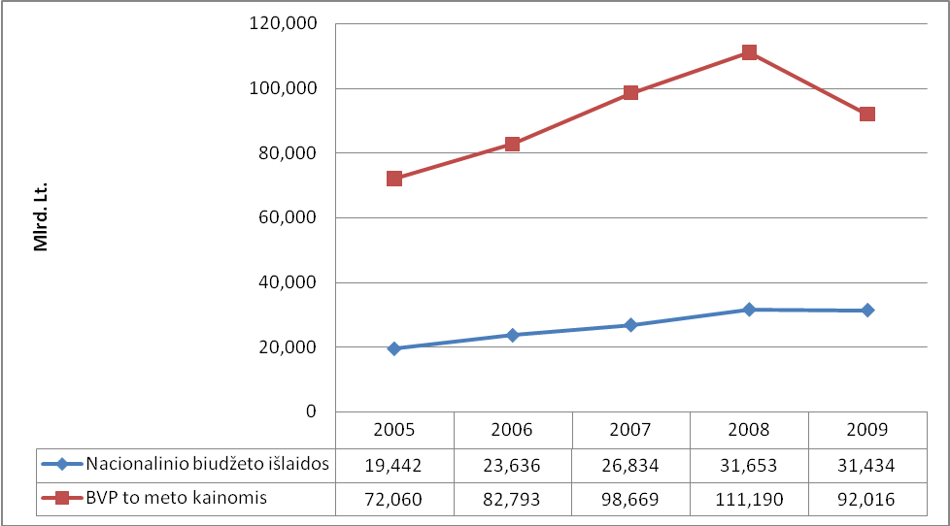
Šaltinis: Statistikos departamento duomenų bazė.

7 pav. Lietuvos bendrasis vidaus produktas ir nacionalinio biudžeto išlaidos 2005–2009 m., mlrd. Lt.

Kitas rodiklis, kuris taip pat padeda matuoti fiskalinės decentralizacijos lygį yra nacionalinio biudžeto išlaidos. Šio rodiklio kitimas, pasirinktu periodu atvaizduotas septintame paveiksle. Nagrinėjant nacionalinio biudžeto išlaidas nagrinėjamu laikotarpiu, galima teigti, kad jos didėjo. 2005 m. nacionalinio biudžeto išlaidos siekė 19.442 mlrd. Lt., o 2008 m. jau – 31.653 mlrd. Lt., kas rodo ekonomikos augimą šalyje ir atitinkamai viešojo sektoriaus išlaidų didėjimą. 2009 m. fiksuojamas nacionalinio biudžeto išlaidų sumažėjimas, tačiau žymiai mažesniu lygiu nei šalies BVP.
Toks pat kitimas matyti ir analizuojant valstybės bei savivaldybių biudžetų išlaidas: savivaldybės biudžetų išlaidos sumažėjo (2008 m. – 7.107 mlrd. Lt., 2009 m. – 6.841 mlrd. Lt.), valstybės biudžeto išlaidos 2009 m. šiek tiek padidėjo (2008 m. – 24.546, o 2009 m. – 24.593 mln. Lt.) (žr. 2 priedą). Tai akivaizdžiai rodo, kad ekonominė krizė palietė ne tik privatų bet ir viešąjį sektorių, tačiau toks pokytis analizuojant fiskalinę decentralizaciją šalyje nėra esminis, kadangi jis matuojamas išlaidų santykiu, o ne išlaidų kitimu. Todėl toliau analizuosime savivaldybių biudžetų išlaidų santykį su nacionaliniu biudžetu ir BVP.

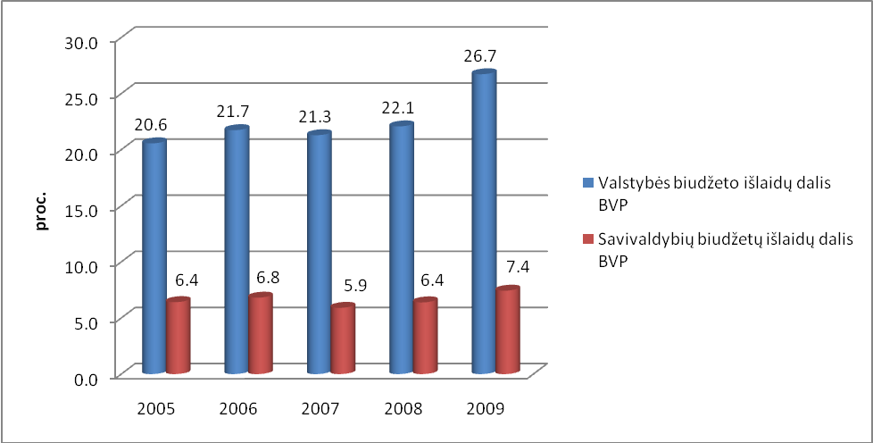
Šaltinis: Statistikos departamento duomenų bazė.

8 pav. Valstybės ir savivaldybių biudžetų išlaidų dalis BVP 2005–2009 m., proc.

Kaip matyti iš aštunto paveikslo valstybės biudžeto išlaidų dalis BVP vidutiniškai apie 4 kartus didesnė nei savivaldybių biudžetų ir siekia, nagrinėjamu laikotarpiu, apie 23 proc. BVP. Nors BVP 2009 m. ir sumažėjo (žr. 7 pav.), tačiau valstybės biudžeto dalis BVP proc. padidėjo nuo 22 iki 27 proc. tai rodo, kad valstybės biudžeto išlaidos lyginant su 2008 m. nepasikeitė (šiek tiek padidėjo) (žr. 2 priedą). Tokia pati tendencija matyti ir nagrinėjant savivaldybių biudžetų išlaidas nuo BVP.
Vertinant 2005–2009 m. periodą matyti, kad savivaldybių biudžetų išlaidų dalis BVP išlieka nestabili ir kinta nuo 5.9 iki 7.4 proc., todėl nagrinėjamu laikotarpiu negalima fiksuoti nei didėjimo nei mažėjimo tendencijų, išlieka stabilus fiskalinės decentralizacijos lygis (žr. 8 pav.), tai vėl įtakoja ne toks staigus savivaldybių biudžetų išlaidų pokytis kaip šalies BVP. Nors 2009 m. jaučiama didesnė savivaldybių išlaidų dalis BVP (7.4 proc.), tačiau negalime teigti, kad taip pat padidėjo ir savivaldybių savarankiškumo lygis, nes šalį palietus ekonominei krizei sumažėjus BVP reikėjo sumažinti skiriamus finansinius išteklius valstybės sektoriui, atitinkamai pakoreguojant ir savivaldybių biudžetus.
Nagrinėjamu laikotarpiu savivaldybių biudžetų dalis BVP yra apie 6.6 proc., o tai patenka į nelygybę 0 < 7 (žr. 8 lent.), vadinasi Lietuvą galima priskirsti prie mažai decentralizuotų šalių. Jeigu analizuosime kitą rodiklį – savivaldybių biudžetų išlaidų dalis nacionaliniame biudžete, gausime kitą rezultatą (žr. 9 pav.).

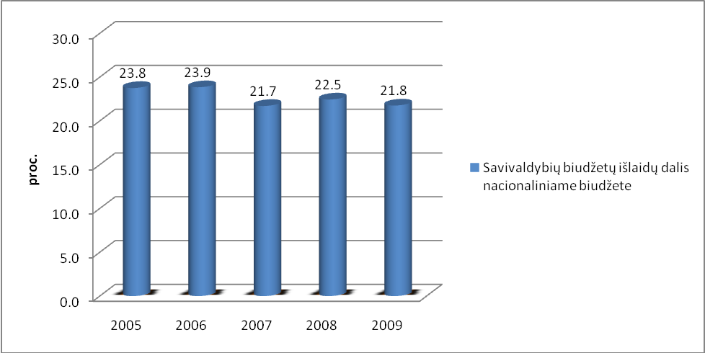
Šaltinis: Statistikos departamento duomenų bazė.
9 pav. Savivaldybių biudžetų išlaidų dalis nacionaliniame biudžete 2005–2009 m., proc.

Nagrinėjant savivaldybių biudžetų išlaidų dalį nacionaliniame biudžete pasirinktu laikotarpiu procentinis pokytis ne toks didelis, kaip BVP, be to, išlieka mažėjimo tendencija nuo 23.8 iki 21.8 proc. Vadinasi, galima teigti, jog remiantis šiuo kriterijumi savivaldybių finansinis savarankiškumas mažėja, nors pokytis labai nežymus. Nagrinėjant 2009 m. matyti, kad ekonominė krizė sumažino, tačiau nedidele dalimi, nacionalinio ir atitinkamai savivaldybių biudžetų išlaidas. Savivaldybių biudžetų dalis nacionaliniame biudžete siekia apie 22.7 proc., o tai patenka į nelygybę 20 < 25 (žr. 8 lent.), kas rodo vidutinišką fiskalinės decentralizacijos lygį Lietuvoje.
Analizuojant savivaldybių biudžetų išlaidų struktūrą pagal funkcinę klasifikaciją matyti, kad didžioji dalis išlaidų tenka socialinei sferai t.y. švietimui (apie 52 proc.), socialinei apsaugai (apie 14 proc.), poilsiui ir kultūrai (apie 6 proc.). Ekonomikai skiriama atitinkamai mažiau lėšų: būstui ir komunaliniam ūkiui (apie 4 proc.), aplinkos apsaugai (apie 3 proc.), o kitoms valstybinėms funkcijoms užtikrinti išlaidos išsidėsto taip: bendram valstybės valdymui (apie 14 proc.), krašto apsaugai, viešajai tvarkai (apie 0.2 proc.) ir t.t. (žr. 2 priedą). Savivaldybių išlaidų grupių procentinės dalies kitimas nagrinėjamame laikotarpyje atvaizduota 2 priede. Atkreiptinas dėmesys, kad tokia savivaldybių biudžetų išlaidų analizė neleidžia įvertinti šių išlaidų fiskalinės decentralizacijos požiūriu, o tik nurodo savivaldybių išlaidų pasiskirstymą pagal funkcijas, kur aiškiai dominuoja išlaidos socialinei sferai.
Nagrinėjant savivaldybių biudžetų išlaidas būtina apžvelgti funkcijų tarp valstybės bei savivaldybių pasiskirstymą (žr. 1 priedą). Šio darbo antrame skyriuje buvo plačiai aptartos savivaldybių savarankiškosios ir valstybės perduotosios funkcijos, atitinkamai paskirstant ir finansinius išteklius joms įgyvendinti.

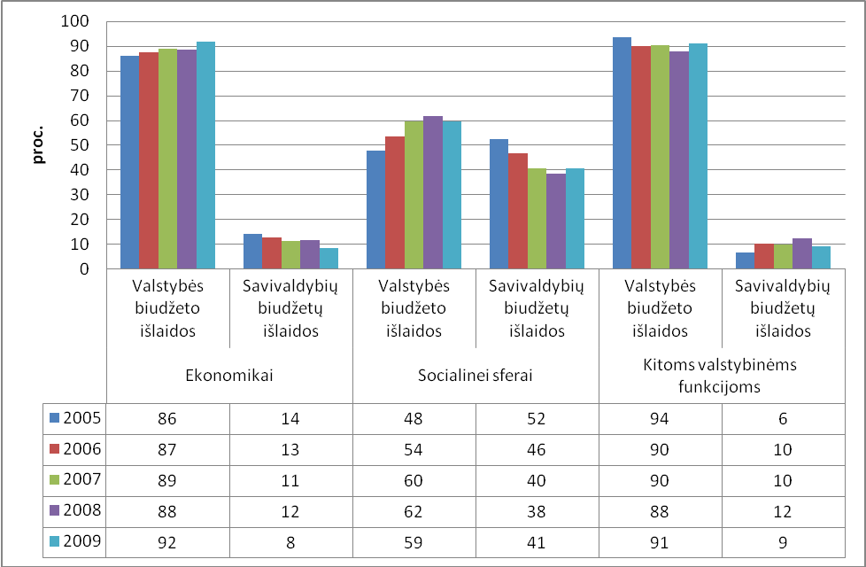
Šaltinis: Statistikos departamento duomenų bazė.
10 pav. Valstybės ir savivaldybių biudžetų išlaidų kitimas pagal išlaidų rūšis
2005–2009 m., proc.

Nagrinėjamu laikotarpiu labiausiai decentralizuota sritis yra socialinė, kadangi savivaldybėms tenka apie 50 proc. visų šiai sričiai skiriamų išlaidų (10 pav.). Tačiau taip pat stebima tendencija, kad savivaldybių išlaidų procentinė dalis mažėja, kas rodo, kad šios sferos fiskalinė decentralizacija taip pat mažėja. Didžiausią šios sferos dalį sudaro švietimas (apie 66 proc.), poilsis, kultūra ir religija (apie 42 proc.), socialinė apsauga (apie 29 proc.) (žr. 3 priedą). Švietimo funkcijos finansavimas ryškiausias decentralizuotas, kas rodo, kad Lietuva neišsiskiria iš kitų šiuolaikinių šalių, smarkiai finansuodama švietimo sritį iš savivaldybių biudžetų lėšų.
Nagrinėjamu 2005–2009 m. periodu ekonomikos sritis yra centralizuota funkcija, kadangi daugiau nei 85 proc. išlaidų tenka valstybės biudžetui (žr. 10 pav.). Vadinasi už tokias sritis kaip ekonomika, būstas ir komunalinis ūkis, aplinkos apsauga atsakingos valstybės institucijos. Būstas ir komunalinis ūkis buvęs 2005–2008 m. savivaldybės savarankiška funkcija (savivaldybėms atiteko apie 90 proc. išlaidų) 2009 m. tampa valstybės funkcija (savivaldybėms atiteko apie 28 proc. išlaidų), o ekonomikos ir aplinkos apsaugos funkcijos išlieka centralizuotos ir savivaldybių biudžetams tenka atitinamai apie 5 ir 24 proc. šių sričių išlaidų (žr. 3 priedą).
Kitoms valstybinės funkcijos užtikrinti savivaldybėms tenka tik maža dalis išlaidų, nagrinėjamu laikotarpiu tai sudaro apie 9 proc. visų išlaidų šiai sričiai (žr. 10 pav.). Galima teigti, kad ši sfera išimtinai valstybinė ir čia dominuoja fiskalinė centralizacija, kadangi šią sritį sudaro tokios funkcijos kaip gynyba, viešosios tvarkos palaikymas, bendrosios valstybės paslaugos. Toks išlaidų pasiskirstymas būdingas daugelyje šalių ir tas funkcijas, kurias lengviau administruoti iš centro yra priskiriamos centrinės valdžios organams, o tos funkcijos, kurios turi būti sutelktos arčiau bendruomenės – priskirtos vietinės valdžios organams.
Toks savivaldybių biudžeto išlaidų paskirstymas rodo funkcijų pasiskirstymą tarp vietinės ir centrinės valdžios. Deja, bet pagal tokią vertinimo metodiką nematyti duomenų apie savivaldybių išlaidų autonomiją. Išlaidos centrinės valdžios deleguotoms funkcijoms atlikti (pvz. priešmokyklinio ugdymo, bendrojo lavinimo, profesinio mokymo organizavimas, priešgaisrinė sauga, dalyvavimas rengiant ir įgyvendinant darbo rinkos politikos priemones ir gyventojų užimtumo programas ir kt.) tampa subnacionalinių lygių valdžios išlaidomis, nors subnacionalinis valdžios lygis neturi autonomijos priimti sprendimus dėl šių išlaidų (dotavimo problema). Apie savivaldybių autonomiją ir dotacijų skyrimą plačiau bus nagrinėjama tolimesniuose skyriuose .
Įvertinus savivaldybių išlaidas BVP ir nacionaliniame biudžete matyti priešprieša: vertinat savivaldybių biudžetų išlaidų dalį BVP gavome, kad Lietuva mažai decentralizuota, o vertinat pagal savivaldybių biudžetų ir nacionalinio biudžeto išlaidų santykį – vidutiniškai decentralizuota. Taip įvyko todėl, kad pirmasis rodiklis savivaldybių biudžetų dalis nuo BVP daugiau rodo ne savivaldybių savarankiškumo lygį, o šalies ekonominės politikos liberalumo laipsnį. Jeigu šalies ekonominė politika yra pernelyg liberali ir šalies viešasis sektorius išlaidų prasme nėra didelis (viešojo sektoriaus išlaidų dalis BVP 30 proc., tuo tarpu Švedija – 60.8, Prancūzija 63.2, Vokietija 47.4 proc.) reiškia, kad savivaldybių ir valstybės institucijoms visada truks lėšų pakankamos kokybės viešosioms paslaugoms užtikrinti. Be to, nors 2009 m. ekonominei krizei prasidėjus jaučiama didesnė savivaldybės išlaidų dalis BVP lyginant su ankstesniais metais, tačiau tai nerodo didesnės fiskalinės decentralizacijos.
Taigi vertinant Lietuvos savivaldybių savarankiškumo lygį išlaidų kontekste gavome, kad Lietuvą galima priskirti prie vidutiniškai decentralizuotų valstybių, turinčią aiškią funkcijų tarp centrinės ir vietinės valdžios pasiskirstymo sistemą. 2005–2009 m. Lietuvoje labiausia decentralizuota sritis išlieka socialinė, o didžiausia savivaldybių biudžetų išlaidų dalis tenka švietimo, poilsio, kultūros funkcijoms užtikrinti.

3.3. Savivaldybių biudžetų pajamų vertinimas

Galima sutinti su daugelio mokslininkų nuomone, kad fiskalinės decentralizacijos lygį vertinti atsižvelgus tik į subnacionalinių valdžios lygių biudžetų išlaidų analizę yra sudėtinga, kadangi duomenys nepakankamai objektyvūs t.y. tiriama tik viena dedamoji ir galima prasilenkti su realybe (Raipa, Backūnaitė, 2004), (Davulis, 2006), (Ebel, Yilmaz, 2001), (Stačiokas, 2002) ir kt. Be to, pasak Baltušnikienės (2004) „lėšos turi būti skiriamos konkrečiai viešojo valdymo sistemos funkcijai. Taigi netgi ir labai kruopščiai sukurta išlaidų paskirstymo tarp atskirų valdymo lygių sistema nefunkcionuos sklandžiai, jei nebus atitinkamos pajamų paskirstymo sistemos.“ (p. 94) Toliau darbe atliksime savivaldybių biudžetų pajamų analizę, kurios metu vertinsime antrąją fiskalinės decentralizacijos dedamąją.
Savivaldybių biudžetų pajamų lyginamojo svorio nuo BVP ir nacionalinio biudžeto pajamų plačiai nenagrinėsime, kadangi gaunami rezultatai panašūs kaip ir biudžetų išlaidų, nes šalies deficitas pastaraisiais metais nors ir buvo didelis, tačiau akivaizdžių pokyčių vertinat fiskalinės decentralizacijos požiūriu nesudaro (žr. 21 pav.). Matyti, kad santykis su BVP tiek išlaidų tiek pajamų prasme išlieka stabilus, o santykis su nacionaliniu biudžetu pajamų atžvilgiu šiek tiek išauga, tačiau vis dar rodo vidutinišką decentralizacijos lygį šalyje (žr. 11 pav.).

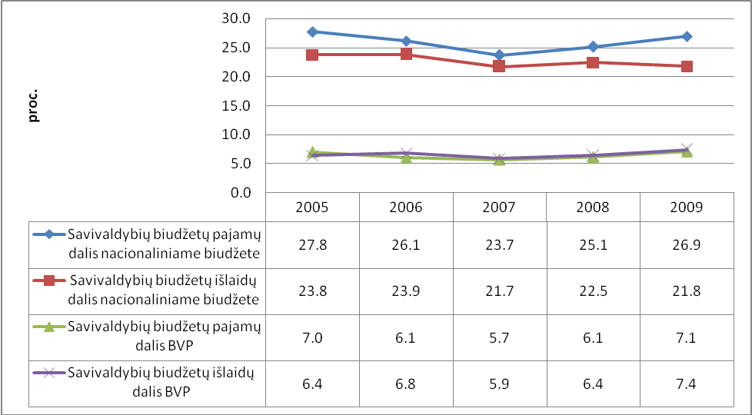
Šaltinis: Statistikos departamento duomenų bazė, Finansų ministerijos duomenys.

11 pav. Savivaldybių biudžetų išlaidų ir pajamų dalis nacionaliniame biudžete ir BVP 2005–2009 m., proc.

Išnagrinėjus mokslinę literatūrą, galima teigti, kad savivaldybių finansinio savarankiškumo lygį galima nustatyti remiantis pajamų (mokestinių, nemokestinių pajamų ir valstybės biudžeto skiriamų dotacijų) santykiu. Mokslininkų teigimu – kuo didesnis dotacijų lygis pajamų struktūroje, tuo savivaldybė santykinai mažiau turi savarankiškumo (Davulis, 2006), (Baltušnikienė, 2004). Taigi vertinat fiskalinę decentralizaciją biudžeto pajamų atžvilgiu labai svarbus mokestinių, nemokestinių pajamų ir dotacijų santykis. Kaip matyti iš dvylikto paveikslo, šioms trims pajamų rūšims tenka nevienodas lyginamasis svoris pajamų struktūroje.

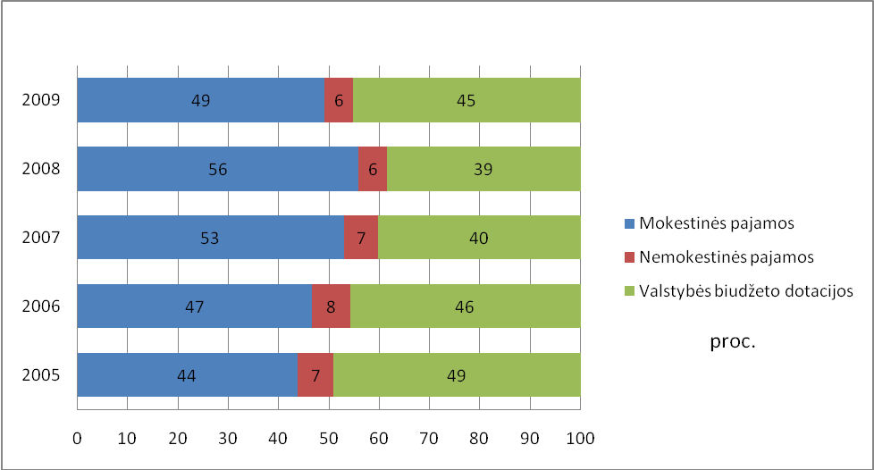
Šaltinis: Finansų ministerijos duomenys.
12 pav. Savivaldybių biudžetų pajamų struktūra 2005–2009 m., proc.

Nagrinėjamu laikotarpiu didžiausiąją pajamų dalį sudaro mokestinės pajamos ir valstybės biudžeto dotacijos, kurios 2005 m. siekė net 49 proc. visų savivaldybės biudžeto pajamų. 2005–2009 m. dotacijų santykis nežymiai mažėja, o atitinkamai didėja mokestinių pajamų dalis (žr. 12 pav.), o tai rodo teigiamą tendenciją fiskalinės decentralizacijos požiūriu. Taip pat matyti, kad 2008 m. ekonomikos augimo stadijoje mokestinių pajamų lyginant su 2007 m. buvo surinka 827 mln. Lt. daugiau, o prasidėjus krizei 2009 m. mokestinių pajamų lyginant su 2008 m. – sumažėjo 596 mln. Lt. Ekonominė krizė paveikė pajamų struktūros kitimą ir sumažino savivaldybių savarankiškumą valstybei skiriant joms daugiau dotacijų (žr. 4 priedą).
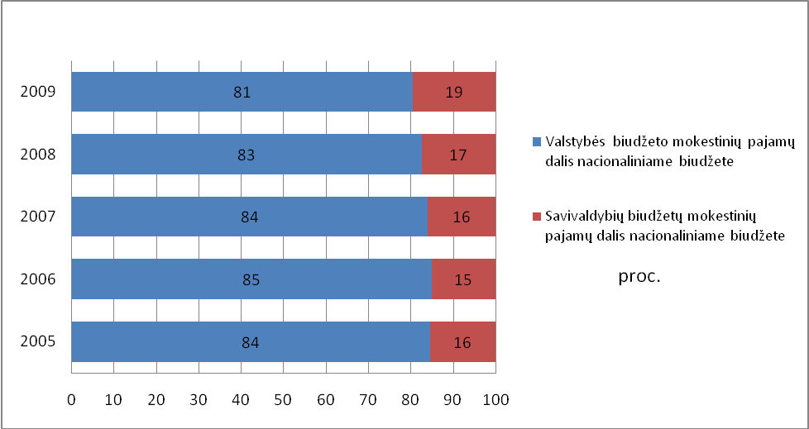
Šaltinis: Finansų ministerijos duomenys.
13 pav. Valstybės ir savivaldybių biudžetų mokestinių pajamų dalies kitimas nacionaliniame biudžete 2005–2009 m., proc.
Nagrinėjant savivaldybių biudžetų mokestinių pajamų santykį su valstybės biudžeto mokestinėmis pajamomis, matyti, kad nagrinėjamu laikotarpiu daugiau nei 80 proc. mokestinių pajamų buvo perskirstyta per valstybės biudžetą (žr. 13 pav.). Nors savivaldybių biudžetų mokestinių pajamų dalis nacionaliniame biudžete didėja (2005 m. – 16 proc., 2009 m. – 19 proc.), bet ji labai nežymi ir didesnės įtakos fiskalinės decentralizacijos požiūriui neturi. Aiškiai matyti tendencija, kad Lietuvoje būdinga fiskalinė centralizacija, nes priešingu atveju didesnis mokestinių pajamų lygis rodytų ir didesnę fiskalinę decentralizaciją šalyje (Davulis 2006). Nors pasak Baltušnikienės (2004) „visuotinai pritariama idėjai, kad visų ar didžiosios dalies apmokestinimo galių suteikimas valstybės valdžiai nėra veiksmingas, kadangi susidaro atotrūkis tarp žemesnio valdymo darinio išlaidų (tam tikros funkcijos įgyvendinimo sąnaudų) ir pajamų, kurių reikia toms išlaidoms finansuoti, šaltinio.“ (p. 94), tačiau Lietuvoje vis dar išlieka tendencija didžiąją dalį mokestinių pajamų perskirstyti per valstybės biudžetą.
Galima teigti, kad mokestinių pajamų dalis tenkanti savivaldybių biudžetams sudaro tik apie penktadalį visų pajamų, o tai rodo stiprią fiskalinę centralizaciją. Nagrinėjant plačiau savivaldybių mokestines pajamas teiginys, kad Lietuvai būdinga fiskalinė centralizacija, tik pasitvirtins. Pradedant detalesnę mokestinių pajamų analizę jas galima išskirstyti pagal rūšis: gyventojų pajamų, turto ir kiti mokesčiai (žr. 14 pav.).

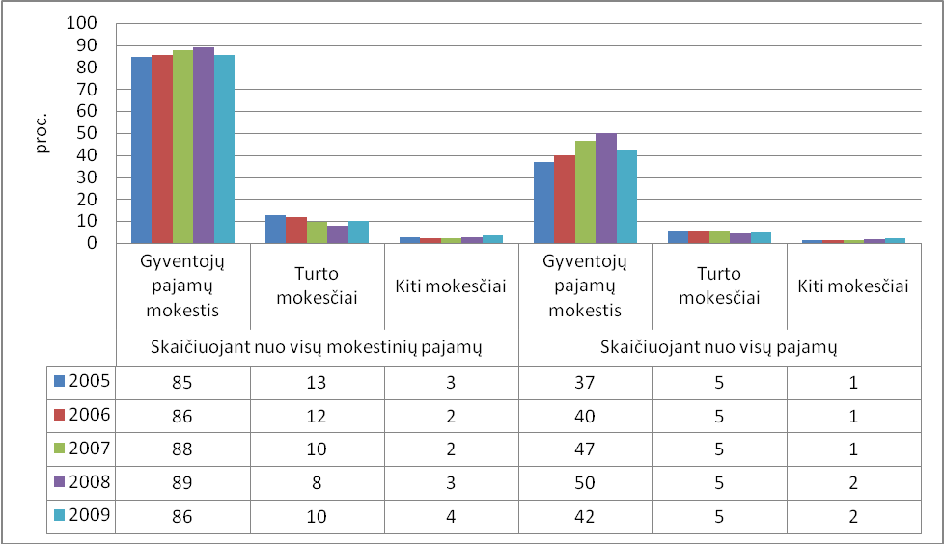
Šaltinis: Finansų ministerijos duomenys.

14 pav. Savivaldybių biudžetų mokestinių pajamų sudėtinių dalių kitimas 2005–2009 m., proc.

2005–2009 m. didžiausią savivaldybių biudžetų mokestinių pajamų dalį apie 80 proc. sudarė gyventojų pajamų mokestis, be to, ir skaičiuojant procentinę dalį nuo visų pajamų šis mokestis taip pat sudaro apie pusę savivaldybių biudžetų pajamų, vadinasi jis yra svarbus formuojant biudžetus. Kiti mokesčiai buvo pastovūs ir sudarė: turto – apie 10 proc., kiti – 3 proc. savivaldybių mokestinių ir atitinkamai apie 5 ir 1 proc. visų pajamų atžvilgiu (žr. 14 pav.).
Taip pat yra svarbu savivaldybių mokestinių pajamų lygį įvertinti ir nacionalinio biudžeto kontekste, kas parodo savivaldybių mokestinių pajamų lygį nuo visų šalyje surenkamų pajamų.

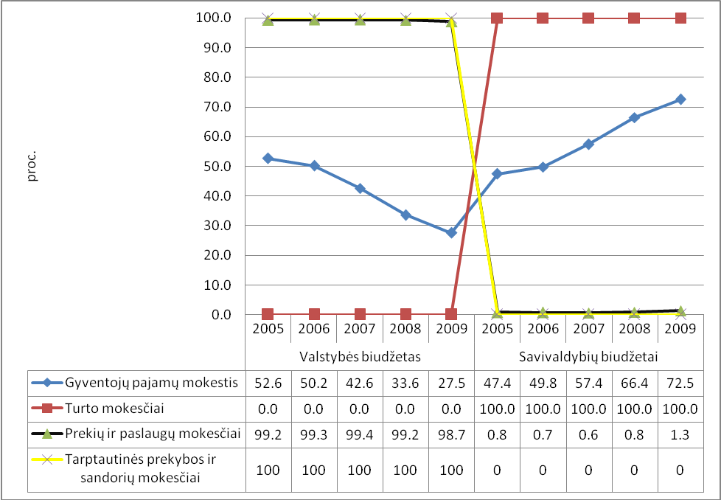
Šaltinis: Finansų ministerijos duomenys.

15 pav. Valstybės ir savivaldybių biudžetų mokestinių pajamų, pagal atskiras mokesčių grupes, dalies kitimas nacionaliniame biudžete 2005–2009 m., proc.

Savivaldybių mokestines pajamas sudaro gyventojų pajamų mokestis, kuris nuo 2002 m. yra dalijamasis mokestis t.y. dalis šio mokesčio tenka valstybės, o kita – savivaldybių biudžetams. Šis mokestis gali būti priskirtas prie finansinių pervedimų ar dotacijų, kadangi vietos valdžia negali kontroliuoti dalijamųjų mokesčių bazės, tarifo, daryti įtaką jo surinkimui ar dalijimo normatyvams. Šis mokestis, pasak Baltušnikienės (2004), užtikrina stipresnes vietos valdžios pozicijas negu dotacijų atveju, kadangi pajamas, gaunamas iš šio mokesčio, savivaldybės gali naudoti savo nuožiūra (jos nėra tikslinės paskirties), tačiau negali įtakoti šio mokesčio tarifo. Kaip matyti iš penkiolikto paveikslo, šio mokesčio dalis nagrinėjamu laikotarpiu savivaldybių biudžetuose didėjo, o 2009 m. sudarė 73 proc. nacionalinio biudžeto (žr. 15 pav.). Fiskalinės decentralizacijos požiūriu ši tendencija didina savivaldybių savarankiškumą (atsižvelgiant į tai, kad šis mokestis sudaro apie 50 proc. visų savivaldybių biudžetams tenkančių pajamų (žr. 14 pav.), tačiau nacionalinio biudžeto mokestinių pajamų kontekste šis santykis nėra didelis (žr. 13 pav.), be to, savivaldybės neturi galimybių šio mokesčio reguliuoti t.y. nustatyti mokesčių bazės, tarifų. Reikia atsižvelgti ir į tai, kad gyventojų pajamų mokesčio priskyrimas savivaldybėms yra skirtingas (žr. 5 priedą) ir apskaičiuojamas pagal tenkančias vidutines pajamas, kas fiskalinės decentralizacijos požiūriu nesiskiria nuo dotavimo. Kai kurioms savivaldybėms t.y. Vilniaus, Kauno, Klaipėdos miestų ir Mažeikių rajono atitenka atitinkamai 40, 94, 86 ir 95 proc. surinkto gyventojų pajamų mokesčio. Šiose savivaldybėse surenkama didesnė pajamų dalis, o tai įtakoją didesnis gyventojų skaičiaus (žr. 6 priedą), savivaldybių dydis, skirtingas jų socialinis ir ekonominis potencialas. Tuo tarpu kitoms savivaldybėms Mokesčių inspekcija perveda visą jos teritorijoje surinktą gyventojų pajamų mokestį, jo nedalinant (100 proc.) (žr. 5 priedą).
Kita pajamų grupė – turto mokesčiai, kurią sudaro žemės, paveldimo turto ir nekilnojamojo turto mokesčiai. Šie mokesčiai yra išimtinai savivaldybių mokesčiai, kurie perskirstomi tik per savivaldybių biudžetus (žr. 15 pav.). Tačiau jų dalis nuo visų savivaldybių biudžetų mokestinių pajamų sudaro tik apie 10 proc. ir be to, nagrinėjamu laikotarpiu ši dalis palaipsniui mažėjo (2005 m. – 13 proc., 2009 – 10 proc.) (žr. 14 pav.). Nors šiuos mokesčius ir galima traktuoti kaip vietinius, tačiau jie sudaro labai nedidelę savivaldybių pajamų dalį ir fiskalinės decentralizacijos požiūriu nėra esminiai.
Prekių ir paslaugų arba kiti mokesčiai, kuriuos sudaro pridėtinės vertės, akcizai, cukraus sektoriaus, loterijų ir azartinių lošimų, transporto priemonių, aplinkos teršimo mokesčiai bei rinkliavos, išimtinai perskirstomi per valstybės biudžetą (žr. 15 pav.). Savivaldybių biudžetų šios grupės pajamos sudaro tik iš rinkliavų (nagrinėjamu laikotarpiu 40 proc. visų šalies rinkliavų) ir mokesčių už aplinkos teršimą (48 proc. aplinkos teršimo mokesčio). Atkreiptinas dėmesys, kad savivaldybės turi didesnę įtaką nustatant rinkliavų dydžius, tačiau nors ir visų šalyje surenkamų rinkliavų 40 proc. surenka savivaldybės, tai sudaro tik apie 1 proc. visų savivaldybių pajamų (stebima didėjimo tendencija 2005 m. – 1.17, 2009 – 2 proc.) (žr. 3 priedą). Tarptautinės prekybos ir sandorių mokesčiai perskirstomi tik per valstybės biudžetą.
Toliau nagrinėjant kitą pajamų rūšį – nemokestines pajamas, matyti, kad jų dalis savivaldybių biudžetuose išlieka stabili ir sudaro apie 7 proc. visų pajamų (žr. 12 pav.). Analizuojant savivaldybių nemokestinių pajamų santykį su valstybės biudžeto nemokestinėmis pajamomis, matyti, kad 2005–2009 m. laikotarpiu daugiau nei 70 proc. nemokestinių pajamų perskirstoma per valstybės biudžetą (žr. 16 pav.).

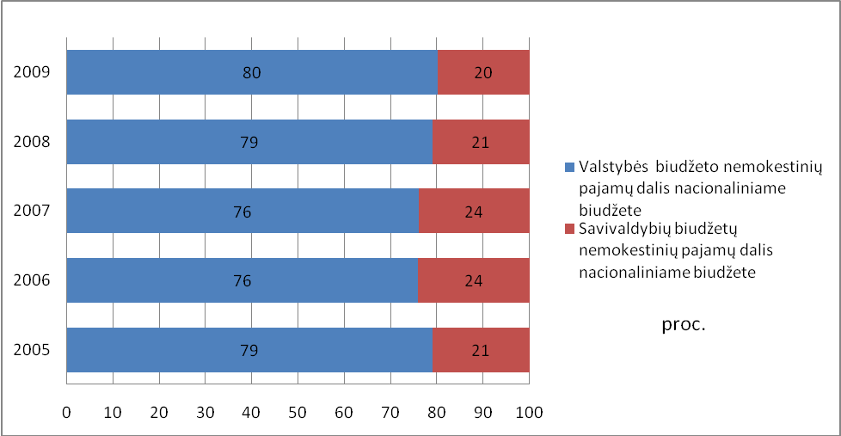
Šaltinis: Finansų ministerijos duomenys.

16 pav. Valstybės ir savivaldybių biudžetų nemokestinių pajamų dalies kitimas nacionaliniame biudžete 2005–2009 m., proc.

Savivaldybių biudžetams nagrinėjamu laikotarpiu tenka atitinkamai 21, 24, 24, 21, 20 proc. šių pajamų. Išlieka tendencija, kad vis didesnę dalį nemokestinių pajamų perskirstyti per valstybės biudžetą, be to, jų lyginamasis svoris visų pajamų atžvilgiu nėra žymus.
Nemokestines pajamas sudaro turto pajamos ir jos nagrinėjamu laikotarpiu sudarė apie 19 proc. nuo nacionalinio biudžeto atitinkamai mažėjant jų procentinei dalei (žr. 17 pav.). Nagrinėjamu laikotarpiu pajamos už prekes ir paslaugas didėjo ir sudarė nuo 14 iki 17 proc. Kitos pajamas nagrinėjamu laikotarpiu nebuvo tokios pastovios ir kito nuo 39 iki 55 proc., todėl, galima teigti, kad išliko didėjimo tendencija.
Tuo tarpu ilgalaikio materialiojo turto realizavimo pajamos taip pat kito ir nebuvo stabilios (nuo 45 iki 27 proc.) (žr. 17 pav.). Šios nemokestinės pajamos skiriamos savivaldybių savarankiškoms funkcijoms atlikti, todėl savivaldybės turi didesnę įtaką jomis disponuoti, bet vėlgi, tai nerodo didelio savivaldybių savarankiškumo, kadangi nemokestinės pajamos sudaro tik apie 7 proc. visų savivaldybių biudžetų surenkamų pajamų (žr. 12 pav.).

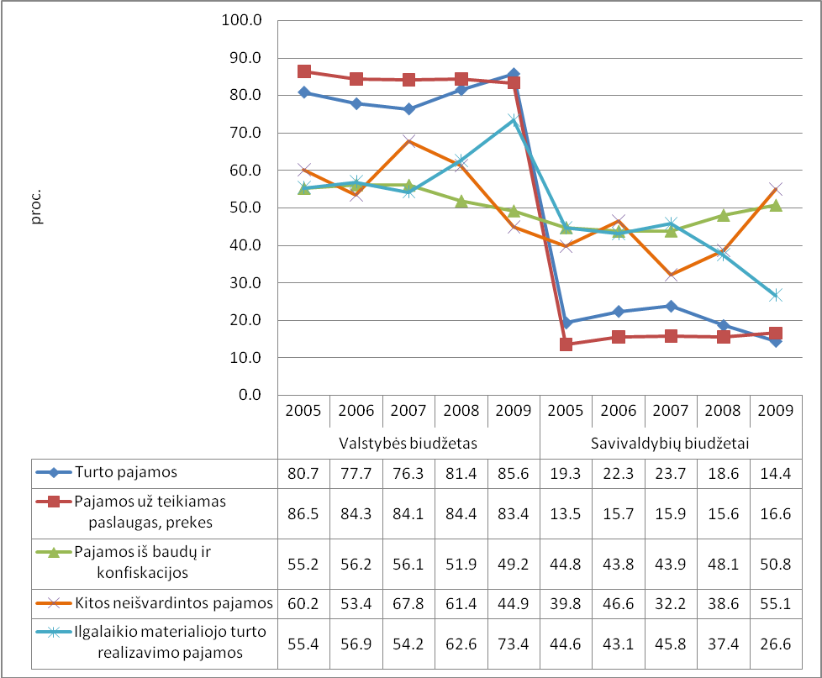
Šaltinis: Finansų ministerijos duomenys.
17 pav. Valstybės ir savivaldybių biudžetų nemokestinių pajamų, pagal atskiras pajamų grupes, dalies kitimas nacionaliniame biudžete 2005–2009 m., proc.

Europos vietos savivaldos chartijos 9 straipsnis deklaruoja nuostatą, kad vietinės valdžios organai bent dalį finansinių išteklių gauna iš vietinių mokesčių ir rinkliavų, kurių dydį nustato jie patys. Vietiniai mokesčiai, pasak Davulio (2006) užsienio šalių savivaldybių biudžetuos sudaro nemažą dalį pajamų. Be to, vietiniai mokesčiai, vietinės rinkliavos pasak Baltušnikienės (2004) „yra pagrindinės fiskalinės decentralizacijos plėtojimo priemonės.“ (p. 95). Dažniausiai vietinių mokesčių tvarką ir maksimalius tarifus nustato centrinė valdžia, o vietos valdžios institucijos gali keisti mokesčių tarifus neviršydamos maksimalių. Galima teigti, kad Lietuvoje vietinių mokesčių sąvoka dar neįtvirtinta, o visus mokesčius (išskyrus žemės nuomos) administruoja Valstybinė mokesčių inspekcija. Savivaldybių biudžetams priskirtus mokesčius galima traktuoti kaip vietinius (išskyrus gyventojų pajamų), tačiau savivaldybės keisti jų didžius galių turi nedaug – jos tegali mažinti šių mokesčių tarifus arba atleisti nuo jų savo biudžeto sąskaita. Vėlgi šių mokesčių dalis savivaldybių pajamų struktūroje yra nežymi (14 pav.).
Nors, kaip parodė tyrimas, Lietuva pagal savivaldybių biudžetų išlaidas nacionaliniame biudžete ir priskirtina prie vidutiniškai decentralizuotų šalių, tačiau pagal pajamų struktūrą, kurioje dominuoja valstybės skiriamos dotacijos, Lietuva priskirtina prie mažai decentralizuotų. Šalyje ryški tendencija kuo daugiau mokestinių ir nemokestinių pajamų surinkti ir perskirstyti centralizuotai. Nors gyventojų pajamų mokesčio dalis 2005–2009 m. laikotarpiu didėjo ir 2009 m. sudarė 73 proc. nacionalinio biudžeto pajamų, fiskalinės decentralizacijos požiūriu ši tendencija didina savivaldybių savarankiškumą, tačiau mokestinių pajamų kontekste šis santykis nėra didelis, be to, savivaldybės neturi galimybių šio mokesčio reguliuoti.
Atrodytų, kad decentralizuojant valstybės vykdomas funkcijas t.y. jas perduodant savivaldybėms taip pat turėtų būti decentralizuojami finansai šioms funkcijoms atlikti, kas rodytų aukštą fiskalinės decentralizacijos lygį. Tačiau Lietuvoje nagrinėjamu laikotarpiu tai nepasireiškia, kadangi faktiškai savivaldybių savarankiškumas skirstyti asignavimus norimoms sritims yra labai ribotas – neįgyvendinta veiksminga vietinių mokesčių sistema, dalijamasis gyventojų pajamų mokestis tapo pagrindiniu finansiniu ištekliu, valstybės perduotoms funkcijoms vykdyti skiriamos tikslinės dotacijos, kurių naudojimą riboja įstatymai. Taip pat, galima teigti, kad ekonominė krizė šalyje paveikė pajamų struktūros kitimą ir sumažino savivaldybių savarankiškumą toms pačioms funkcijos užtikrinti valstybei skiriant joms daugiau dotacijų. Lietuvoje 2005–2009 m. dotacijos buvo naudojamos kaip alternatyva vietiniams mokesčiams plėtoti, o gyventojų pajamų mokestis – pagrindinė vietos valdžios finansinių išteklių rūšis.

3.4. Finansinių pervedimų vertinimas

Savivaldybės atlieka valstybines (valstybės perduotas savivaldybėms) funkcijas, o pastarųjų finansavimą turi užtikrinti valstybė, dėl šios priežasties savivaldybių biudžetams yra skiriama įvairių finansinių pervedimų. Mokslinėje literatūroje jie dar vadinami tarpbiudžetinių lėšų perskirstymu (Civiskas, Tolvaišis, 2006), (Bivainis, 2003). Šio darbo antrame skyriuje plačiai aptartos dotacijų rūšys, skyrimo tvarka, kaip tai numato Savivaldybių biudžetų pajamų nustatymo metodikos įstatymas.
Nagrinėjant 2005–2009 m. Lietuvos savivaldybių biudžetų pajamų struktūrą buvo matyti, kad didžiąją dalį pajamų sudaro valstybės biudžeto skiriamos dotacijos (2005 m. – 49, 2006 m. – 46, 2007 m. – 40, 2008 m.– 39, 2009 m. – 45 proc.) (žr. 12 pav.). Nors procentinė dalis nagrinėjamu laikotarpiu nėra stabili, 2007 m. ir 2008 m. stebima sumažėjusi dotacijų procentinė dalis, tačiau išlieka tendencija, kad beveik pusė savivaldybių biudžeto pajamų gaunama dotacijų pagrindu. Atkreiptinas dėmesys, kad kuo didesnis pajamų struktūroje valstybės biudžeto dotacijų lygis, tuo savivaldybė santykinai mažiau savarankiška (Davulis, 2006), (Civiskas, Tolvaišis, 2006), (Bivainis, 2003) ir kt.
Specialiosios tikslinės dotacijos visų savivaldybių biudžetų pajamų atžvilgiu sudarė daugiau negu 40 proc. visų savivaldybės biudžeto pajamų (žr. 18 pav.). Ši dotacija 2007 m. ir 2008 m. visų pajamų atžvilgiu atitinkamai (40 ir 38.5 proc.) sumažėjo, kadangi aiškiai stebima tendencija surinkti daugiau gyventojų pajamų mokesčio ir jo dalį, tenkančią visų savivaldybių biudžetams didinti (2005 m. – 47.7 proc., 2009 m. – 72.29 proc.) (žr. 15 pav.). 2009 m. specialiųjų tikslinių dotacijų suma išaugo, nes sumažėjo gyventojų pajamų mokesčio surenkamos sumos nuo 3391.8 mln. – 2008 m. Lt iki 2746.1 mln. – 2009 m. Tuo tarpu specialių tikslinių dotacijų sumos nagrinėjamu laikotarpiu tik augo (žr. 3 priedą).

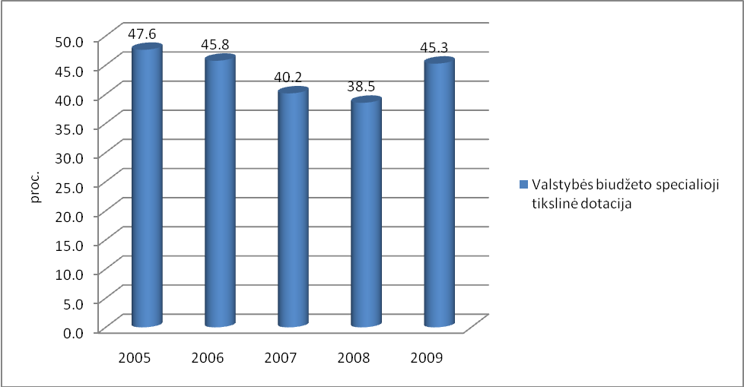
Šaltinis: Finansų ministerijos duomenys.

18 pav. Valstybės biudžeto specialiųjų tikslinių dotacijų kitimas visų savivaldybių biudžetų pajamų atžvilgiu 2005–2009 m., proc.

Nagrinėjant specialiosios tikslinės dotacijos struktūrą, aiškiai matyti, kad didžioji dalis jos skiriama mokinių krepšeliui finansuoti, kuri nagrinėjamu laikotarpiu didėjo (2005 m. – 55 proc., 2009 m. – 75 proc.) (žr. 19 pav.). Ilgą laiką buvo siūloma likviduoti šią specialiąją tikslinę dotaciją ir taip kelti savivaldybių finansinį savarankiškumą. Dominuojant specialioms tikslinėms dotacijoms, daug savivaldybių išreiškė nepasitenkinimą dėl mažos laisvų lėšų procentinės dalies, skirtos savarankiškoms funkcijos užtikrinti. Reikia atsižvelgti ir į tai, kad tokia specialios tikslinės dotacijos skirimo tvarka užtikrina stabilesnes lėšas švietimo sričiai, kurią kuruoja valstybė, o perkėlus šią funkciją į savivaldybių savarankiškąją ar skiriant bendrąją valstybės biudžeto dotaciją, atsirastų problemų švietimo sistemoje. Pasak Civinsko, Tolvaišio (2006), tai sukeltų nuolatinį lėšų trūkumą, padidintų tam tikrų regionų švietimo sistemos finansavimo skirtumus, kadangi tinkamas išsilavinimas turi būti užtikrinamas visoje šalies teritorijoje vienodai, o tokie savivaldybių išlaidų straipsniai kaip mokytojų atlyginimai, socialinės išmokos turi likti valstybės fiskaline pareiga.

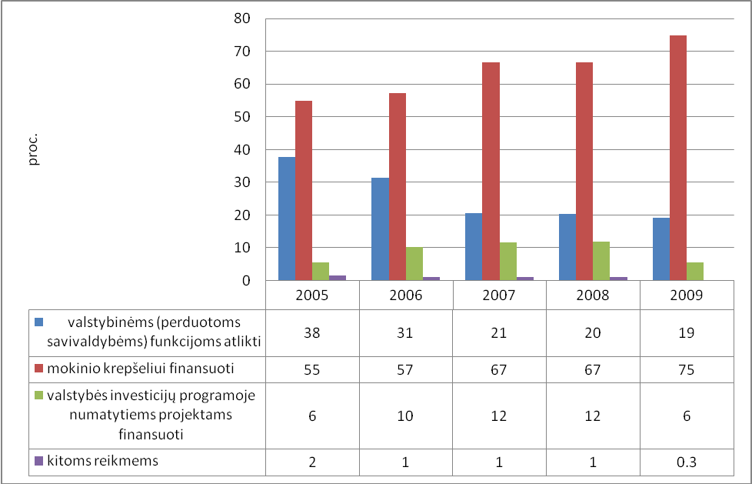
Šaltinis: Finansų ministerijos duomenys.
19 pav. Savivaldybėms skirtų valstybės biudžeto specialiųjų tikslinių dotacijų struktūros kitimas 2005–2009 m., proc.

Antroji specialiųjų tikslinių dotacijų grupė – valstybinėms (perduotoms savivaldybėms) funkcijoms atlikti. Ji nagrinėjamu laikotarpiu atininkamai kito nuo 38 proc. iki 19 proc. (žr. 19 pav.). Šios grupės dotacijos buvo skirtos melioracijai, žemės ūkio funkcijoms vykdyti, valstybės garantijų nuomininkams vykdyti, vaikų teisių apsaugai, socialinėms išmokoms ir kompensacijoms skaičiuoti ir mokėti, socialinei paramai mokiniams ir kitoms sritims.
Kita sritis, kuriai buvo teikiama specialioji tikslinė dotacija – valstybės investicijų programoje numatytiems projektams finansuoti. Tai rodo, kad savivaldybės yra atsakingos už paslaugas, susijusias su stambiais investiciniais projektais. Nagrinėjant šią dotacijų grupę matyti, kad nuo 2005 m. iki 2008 m. skirtų finansinių lėšų daugėjo nuo 122.6 iki 312.1 mln. Lt., o 2009 m. lėšų dalis beveik sugrįžo į 2005 m. lygį, tai, žinoma, paaiškina šalį užklupusi ekonominė krizė, kai visų investicinių projektų finansavimo lėšos buvo sumažintos arba jų visai atsisakyta (žr. 19 pav.). Nagrinėjant atskiras savivaldybes, matyti, kad specialiųjų tikslinių dotacijų skirimas nėra tolygus. Vilniaus miesto savivaldybei skiriama didžioji dalis šios dotacijos. 2005–2009 m. kitoms reikmėms skirta mažiausiai dotacijų apie 1 proc. (žr. 19 pav.).
Remiantis atitinkamų metų Valstybės biudžeto ir savivaldybių biudžetų finansinių rodiklių patvirtinimo įstatymais, galima teigti, kad savivaldybėms vykdant biudžetą, nepanaudotos specialios tikslinės dotacijos lėšos valstybinėms (perduotoms savivaldybėms) funkcijoms t.y. mokinio krepšeliui ir socialinėms išmokoms, kompensacijoms, galėjo būti ketvirtame ketvirtyje naudojamos bendroms savivaldybių biudžetų reikmėms finansuoti, o mokinių krepšelio sumos – perskirstytos kitoms švietimo reikmėms finansuoti. Šiame įstatyme taip pat siūloma savivaldybių taryboms, kad savivaldybių biudžetų gautos viršplaninės pajamos, palyginti su prognozuojamomis pajamomis, pirmiausiai būtų naudojamos įsiskolinimams už suteiktas paslaugas, atliktus darbus padengti. Tokia nuostata ypač pabrėžiama 2009 m. Valstybės biudžeto ir savivaldybių biudžetų finansinių rodiklių patvirtinimo įstatyme. Ši tendencija rodo, kad savivaldybėms suteiktas savarankiškumas pačioms spręsti kur naudoti likusias nepanaudotas lėšas. Nuo 2007 m. ribojant tokį savivaldybių savarankiškumą, įvestas apribojimas, kad savivaldybės privalo atsiskaityti atitinkamoms valstybines (perduotas savivaldybėms) funkcijas kuruojančioms institucijoms už šių funkcijų atlikimą ir finansavimą, šių institucijų nustatyta tvarka. Nuo 2008 m. įpareigojama savivaldybėms atsiskaityti Švietimo ir mokslo ministerijai už priskirtosios (ribotai savarankiškos) funkcijos – vaikų, jaunimo ir suaugusiųjų bendrojo lavinimo organizavimas – dalies (mokinio krepšelio) atlikimą šios ministerijos nustatyta tvarka.
Pradedant nagrinėti bendrąsias dotacijas, skirtas savivaldybių gyventojų pajamų mokesčiui ir išlaidų struktūrų skirtumams išlyginti, galima išskirti centrinės valdžios vykdomą politiką – iš ekonomiškai pajėgesnių savivaldybių lėšų atskaitymą į valstybės biudžetą ir perskirstymą nepakankamai pajamų surenkančioms savivaldybėms remti (Civiskas, Tolvaišis, 2006). Tai vyksta per gyventojų pajamų mokesčio fiksuotos dalies nustatymą (žr. 5 priedą) ir bendrosios dotacijos kompensacijos atskaitymą iš savivaldybių, kurių pajamos per metus pakilo pvz.: 2005 m. – 19 proc., 2007 m. – 20 proc., 2008 – 21 proc. (Savivaldybių biudžetų nustatymo metodikos įstatymo 12 straipsnio 2 dalis). Pagal tai savivaldybės tarsi pasiskirsto į donores ir recipientes (Civiskas, Tolvaišis, 2006), (Davulis, 2006), (Baltušnikienė, 2004) ir kt. Darytina išvada, kad gerai dirbančios ir daugiau nei praėjusiais metais mokestinių pajamų surinkusios savivaldybės privalo grąžinti perviršį į valstybės biudžetą (žr. 20 pav.). Tokia praktika, kai dalis gyventojų pajamų mokesčio pervedama į valstybės iždo sąskaitą kitoms savivaldybėms remti, slopina savivaldybių donorių paskatas didinti šio mokesčio įplaukas savo valdomoje teritorijoje. Nors savivaldybės donorės teritorijoje išaugus pajamų mokesčio įplaukoms santykinai išaugs jų dalis, tačiau padidės ir dalis įplaukų, pervedamų į valstybės iždo sąskaitą (Baltušnikienė, 2006). Kaip matyti iš dvidešimto paveikslo, 2006, 2007, 2008 m. atitinkamai 188.1, 297.2, 303.4 mln. Lt. lėšų gražinta į valstybės biudžetą. Taip įvyko dėl to, kad ekonominio pakilimo metu buvo surinka daugiau mokestinių pajamų (žr. 15 pav.).
Iš patiekto 20 paveikslo matyti, kad dotavimo poreikis neprilygsta vis didėjančiai iš savivaldybių donorių atskaitomų lėšų apimčiai (2007 m. BDK – 0.5, o gražinama BDK – 297.2 mln. Lt.). Taip stabdomas sėkmingesnių savivaldybių vystymasis, kadangi savivaldybių recipienčių pajamos taip pat nemažėja.

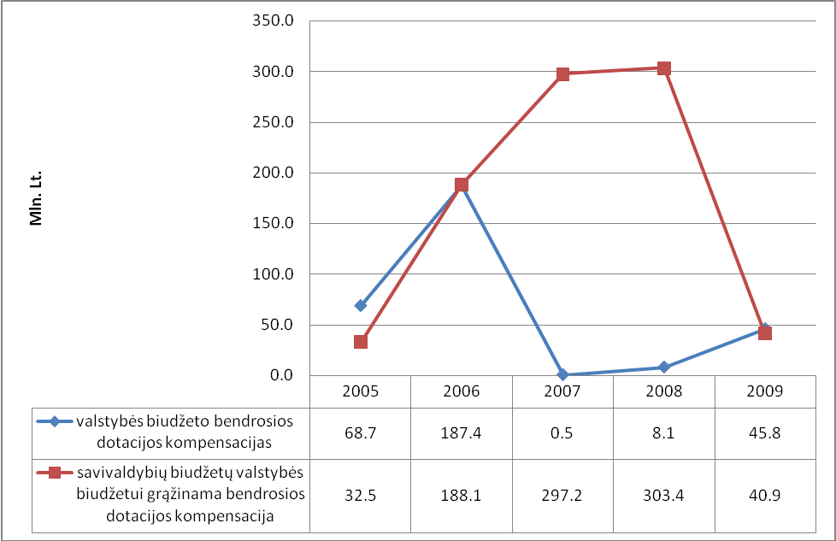
Šaltinis: Finansų ministerijos duomenys.
20 pav. Valstybės biudžeto bendrosios dotacijos kompensacija ir savivaldybių biudžetų jos gražinimo kitimas 2005–2009 m., mln. Lt.

Toks išlyginimas yra reikalingas, siekiant paremti silpnesnes savivaldybes ir išlyginti pajamų išlaidų struktūrų skirtumus (horizontalus disbalansas). Kita problema su kuria susiduria savivaldybės t.y. Finansų ministerijos prognozuojamos pajamų surinkimo sumos, kurios dažniausia būna daug mažesnės (planuojama pagal praeitų metų faktines pajamas), nei pačios savivaldybės numato.
Dažnai keliamas klausimas visiškai atsisakyti valstybės perskirstymo sistemos (dotavimo), kas tūrėtų padidinti savivaldybių savarankiškumą, tačiau ją panaikinus iškiltų kai kurioms savivaldybėms grėsmė atsidurti ties bankroto riba, kadangi be valstybės paramos nesugebėtų sutelkti lėšų reikalingų savo funkcijoms vykdyti (Civiskas, Tolvaišis, 2006). Norint mažinti ekonomiškai silpnesnių savivaldybių priklausomybę nuo valstybinio dotavimo, reikėtų skatinti jų ekonominę plėtrą. Be to, donorių atskaitymai į valstybės biudžetą riboja tų savivaldybių savarankiškumą, taip pat kaip ir dotavimo sistema.
Lietuvoje dėl naudojamos finansinių pervedimų sistemos, bei sukurtos mokestinių pajamų struktūros būdingas žemos fiskalinės decentralizacijos lygmuo, kas užkertą kelią surinkti didesnes mokestines pajamas, įsitraukti vietos gyventojams į aktyvų vietos reikalų tvarkymą, stipriau kontroliuojant valdžios atstovų veiklą, bei matant mokamų pinigų ir gaunamų paslaugų sąsajas. Dėl šių priežasčių sutvirtėtų savivaldybės bei viešąją politiką įgyvendinančių institucijų atsakomybė ir atskaitomybė gyventojams, mažėtų korupcijos apraiškos. Be to, dabartinė savivaldybių pajamų mokesčio ir išlaidų struktūrų išlyginimo praktika neskatina savivaldybių donorių didinti savo įplaukas, kas stabdo jų natūralų vystymąsi. Galima teigti, kad didžiąją dalį savivaldybių biudžetų pajamų sudaro specialiosios tikslinės dotacijos, skirtos valstybės perduotoms funkcijos vykdyti. Jos nedidina finansinio savivaldybių savarankiškumo ir neskatina ekonomiškai silpnų savivaldybių ieškoti savarankiško savo ekonominės padėties gerinimo.

3.5. Savivaldybių skolinimosi galimybių vertinimas

Daugelyje Europos šalių, ne išimtis ir Lietuvoje, vietos valdžios lygmenys turi galimybę skolintis biudžeto pajamų ir išlaidų disbalansui (deficitui) mažinti, įvairioms investicijoms finansuoti. Nagrinėjamu periodu stebima tendencija, kad Lietuvos nacionalinis biudžetas, atitinkamai ir savivaldybių bei valstybės biudžetai buvo deficitiniai ir su metais deficitas tik didėjo (žr. 21 pav.).

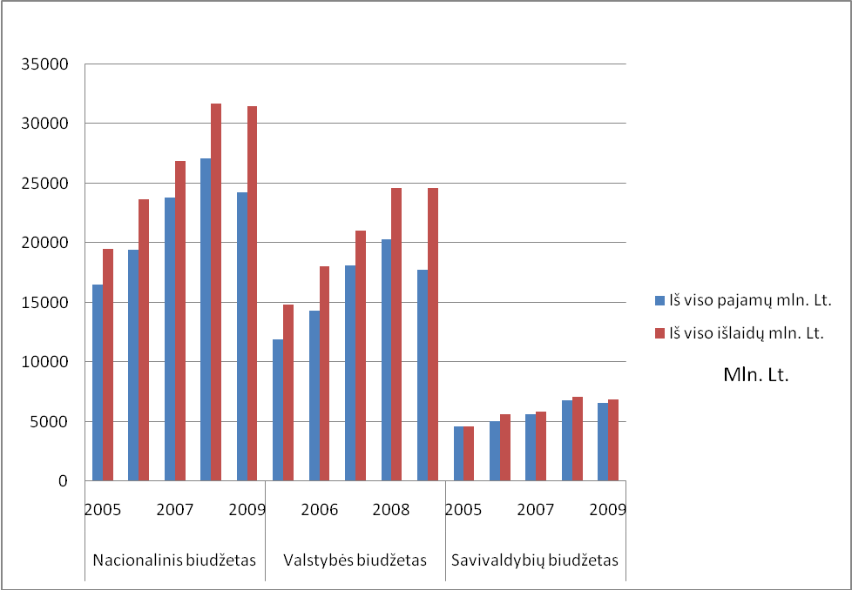
Šaltinis: Statistikos departamento duomenų bazė, Finansų ministerijos duomenys.

21 pav. Lietuvos nacionalinio biudžeto, valstybės bei savivaldybių biudžetų pajamų ir išlaidų kitimas 2005–2009 m., mln. Lt.

Tai rodo, kad valstybė nepajėgi surinkti reikiamų finansinių lėšų savo įsipareigojimus padengti, funkcijoms atlikti bei tenkinti viešąjį interesą. Dėl šių priežasčių ne tik valstybės institucijos, bet ir savivaldybės privalo skolintis. Lietuvoje 2005–2009 m. tiek centrinės, tiek vietinės valdžios skolos didėjo, o 2009 m. skolos smarkiai šoktelėjo: centrinės valdžios skola pasiekė 26 mlrd., o vietinės – 1.5 mlrd. (žr. 22 pav.).
Vietinės valdžios (savivaldybių) skola tokiais tempais kaip centrinė nekilo ir ji sudarė apie 6 proc. bendros valstybės skolos. Savivaldybių skolos procentinė dalis bendroje valstybės skoloje yra pakankamai maža lyginant su jų biudžetų išlaidomis bei pajamomis (23 ir 26 proc. nuo nacionalinio biudžeto).

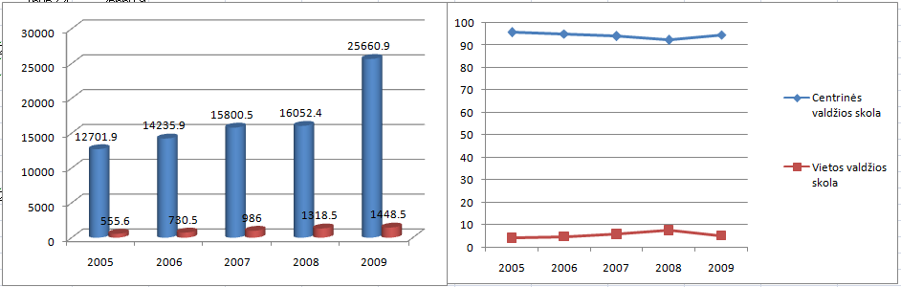
Mln. Lt.
proc.
Šaltinis: Statistikos departamento duomenų bazė.

22 pav. Lietuvos centrinės ir vietinės valdžios skolos kitimas 2005–2009 m.,
proc. ir mln. Lt

Kaip jau minėta šio darbo antrame skyriuje savivaldybės, vadovaujantis Vyriausybės nutarimu dėl savivaldybės skolinimosi tvarkos patvirtinimo, turėdamos savivaldybės kontrolieriaus išvadą, tarybos sprendimu gali: imti ilgalaikes paskolas iš vidaus ir užsienio kreditorių investicijų projektams finansuoti, nesunaudojamiesiems kilnojamiesiems ir nekilnojamiesiems daiktams įsigyti, skoloms padengti, gali imti trumpalaikes paskolas iš vidaus ir užsienio kreditorių biudžetiniais metais laikinam pajamų trūkumui padengti, kai nepakanka šiam tikslui savivaldybės biudžeto apyvartos lėšų. Finansų ministerija iš valstybės biudžeto apyvartos lėšų savivaldybėms taip pat gali teikti trumpalaikes paskolas laikinam pajamų trūkumui padengti, o už suteiktas paskolas savivaldybės moka 1 proc. metines palūkanas.
Reikia nepamiršti, kad skolinimasis centrinės ir vietinės valdžios yra susijęs su rizika, todėl valstybė norėdama tą riziką sumažinti numato skolinimosi sąlygas t.y. tam tikrus skolos limitus. Savivaldybių skolinimosi limitus nustato Seimas, tvirtindamas atitinkamų metų Lietuvos Respublikos valstybės biudžeto ir savivaldybių biudžetų finansinių rodiklius.
Kaip matyti iš devintos lentelės, skolinimosi limitai nagrinėjamu laikotarpiu išliko stabilūs, tik 2009 m. sumažėjo savivaldybių skolos, metinio grynojo ir paskolų ir palūkanų limitai. Tokį pasikeitimą lėmė šalį ištikusi krizė, kuri privertė mažinti skolinimąsi ir grimzdimą į dar didesnę skolą (žr. 23 pav.).

9 lentelė. Savivaldybių skolinimosi limitai
Limitas proc.
(nuo patvirtintų tų metų savivaldybės biudžeto pajamų (neįskaitant iš valstybės biudžeto savivaldybei skiriamų specialių tikslinių dotacijų).
 | 2005 | 2006 | 2007 | 2008 | 2009
Savivaldybės skola | 35 (Vilniaus, Kauno miestų – 50) |  |  |  | 30 (Vilniaus, Kauno m – 45)
Metinio savivaldybės grynojo skolinimosi suma | 20 |  |  |  | 15
Savivaldybės paskolų ir palūkanų bei su paskolų ėmimu susijusių įmokų suma | 20 |  |  |  | 15
Savivaldybės garantijų limitas | 5
Savivaldybėms, vykdančioms investicijų projektus, finansuojamus iš ES paramos lėšų, | 6 (išskyrus Vilniaus ir Kauno m.) | 10, iš jų 2 avansiniam šių projektų finansavimui. |  | 18, iš jų 10 procentų limitas – avansiniam šių projektų finansavimui.
Šaltinis: sudaryta pagal LR 2005–2009 metų valstybės biudžeto ir savivaldybių biudžetų finansinių rodiklių patvirtinimo įstatymus.

Nagrinėjamu laikotarpiu nuo 6 iki 18 proc. didėjo papildomi skolinimosi limitai investiciniams projektams. Remiantis Finansų ministerijos kiekvienais metais skelbiama informacija apie savivaldybių skolą, matyti, kad bendras visų savivaldybių skolinimosi limitas nebuvo viršytas, tačiau nagrinėjant detaliau, aiškiai matyti, kad vienos savivaldybės gerokai viršijo nustatytus skolos limitus, o kitos skolų visai neturėjo. Gerokai viršijo skolos limitus, o ypač 2009 m. – Druskininkų, Vilniaus miesto, Alytaus, Pakruojo savivaldybės, o skolų neturėjo – Vilniaus rajono, Visagino savivaldybės (žr. 7 priedą).
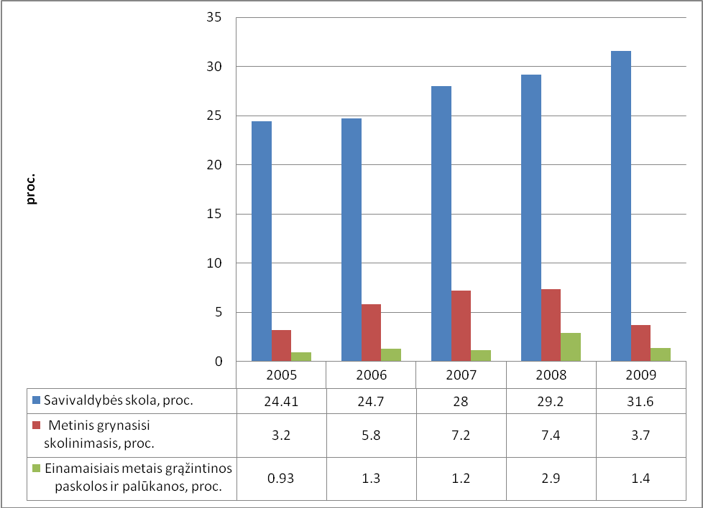
Šaltinis: Finansų ministerijos duomenys.
23 pav. Savivaldybių skolinimosi limitų kitimas 2005–2009 m., proc.
Nors Finansų ministerijos numatyti, o Seimo patvirtinti skolinimosi limitai ir varžo savivaldybių skolinimosi galimybes, tačiau, galima teigti, kad kai kurios savivaldybės jų nesilaiko ir leidžia savo skola piktnaudžiauti, kas šalį stumia į dar didesnį įsiskolinimą.
Išanalizavus savivaldybių skolinimosi galimybes, matyti, kad Lietuvoje egzistuoja centrinės valdžios administracinė savivaldybių skolinimosi mechanizmo reguliavimo ir kontroliavimo sistema, kas varžo savivaldybių savarankišką skolinimąsi ir kontroliuoja skolą. Galima daryti išvadą, kad savivaldybių skola, analizuojant visos valstybės skolos atžvilgiu, nėra didelė. Svarbu pažymėti ir tai, kad per didelis savivaldybių savarankiškumas skolintis, atsižvelgus į savivaldybių administracijos bei darbuotojų kompetenciją ir korupcijos apraiškas, gali iššaukti ir dar didesnių problemų, tokių kaip: padidėjusi valstybės skola, didesni kreditiniai įsipareigojimai ir kt.

3.6. Lietuvos, Latvijos ir Estijos fiskalinės decentralizacijos lygio palyginimas

Išanalizavus ir įvertinus Lietuvos fiskalinės decentralizacijos lygį kyla poreikis jį palyginti su kitomis šalimis, kas leis tiksliau įvertinti fiskalinę decentralizaciją Lietuvoje. Fiskalinės decentralizacijos lygį lyginsime su Estijos ir Latvijos valstybėmis. Toks palyginimas pasirinktas dėl to, kad visos valstybės – Baltijos valstybės (žr. 24 pav.), kurioms būdingas panašus ekonomikos išsivystymo lygis, gyventojų skaičius, savivaldos ir politikos sistemos bei valdymo formos. Lietuva, Latvija ir Estija, kaip atskiri politiniai vienetai, susikūrė 1918 m., o nepriklausomybę atgavo 1990–1991 m. Nuo 2004 m. šios valstybės yra ES ir NATO narės. Visose valstybėse įsitvirtinusi liberali demokratija, jos unitarinės valstybės su tarpusavyje glaudžiu ekonominiu ir istoriniu bendradarbiavimu.
Vertinant ir lyginant savivaldybių savarankiškumą reikia atsižvelgti ne tik į keturias dedamąsias, bet taip pat į tokius rodiklius kaip gyventojų skaičius, savivaldybių skaičius ir kita. Lyginant Baltijos valstybių gyventojų skaičių, nagrinėjamu laikotarpiu matyti, kad Estijoje gyventojų buvo apie 1.3 mlrd., Latvijoje – 2.2 mlrd., o Lietuvoje – 3.3 mlrd. (žr. 24 pav.). Visose valstybėse stebimas gyventojų skaičiaus mažėjimas, ypač dideliais mastais gyventojų mažėja Lietuvoje, kiek mažiau Latvijoje. Tokį gyventojų mažėjimą lemia ne tik reprodukcijos mažėjimas, bet padidėjusi gyventojų migracija į labiau ekonomiškai išsivysčiusias šalis.
Lyginant valstybes matosi, kad tiek gyventojų skaičiumi, tiek šalies užimamu plotu Estija yra mažiausia tarp Baltijos šalių. Latvija lyginant šiuos rodiklius šiek tiek atsilieka nuo Lietuvos. Estija turi daugiausiai savivaldybių (202), vadinasi jos santykinai aptarnauja mažesnes teritorijas su mažesniu skaičiumi gyventojų, nei Lietuva ar Latvija (žr. 24 pav.).

Gyventojų skaičius, metų pabaigoje
 | 2005 | 2006 | 2007 | 2008 | 2009
Estija | 1,347,510 | 1,344,684 | 1,342,409 | 1,340,935 | 1,340,415
Latvija | 2,306,434 | 2,294,590 | 2,281,305 | 2,270,894 | 2,261,294
Lietuva | 3,425,324 | 3,403,284 | 3,384,879 | 3,366,357 | 3,349,872
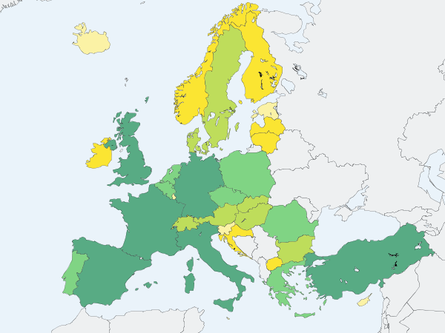
 | plotas tūkst. km ² | savivaldybių skaičius
Estija | 45,2 | 227
Latvija | 64,6 | 109 ir 9 miestai
Lietuva | 65,3 | 60

35904.0 - 2046976.0 2046976.0 - 5351427.0 5351427.0 - 1.0013E7 1.0013E7 - 3.8167329E7 3.8167329E7 - 8.1802257E7 Gyventojų skaičius 2009 m.
Šaltinis: Eurostato duomenų bazės ir Government finance statistics yearbook, 2008 duomenys.

24 pav. Lietuvos, Latvijos ir Estijos gyventojų, savivaldybių skaičius ir plotas 2005–2009 m.

Lietuvoje nuo 2000 m. įsitvirtino 60 savivaldybių. Latvijoje ilga laika dominavo 539 savivaldybės, o nuo 2009 m. įvykdžius reformą liko 109 ir 9 miestai (žr. 24 pav.). 2003 m. pradžioje Latvijoje įsteigta Regioninės plėtros ir savivaldybių ministerija, kuri kuruoja šalies savivaldybių reikalus bei regioninę politiką. Estijoje ilgą laiką dominavo 241 savivaldybė, nagrinėjamu laikotarpiu jų skaičius sumažėjo iki 227. Pasak Mačiulytės, Ragausko (2007) „įtvirtinus mažesnius teritorinius vienetus, stiprėtų ir konkurencija tarp vietovių, skatindama vietos valdžios dinamiškumą bei naujų plėtros idėjų paieškas.“ (p. 102) Galima teigt, kad mažose savivaldybėse yra efektyviau tvarkomi viešieji reikalai. Atkreiptinas dėmesys, kad visos analizuojamos valstybės turi vieno teritorinio lygmens savivaldą ir dvipakopę biudžetų sistemą, kurią sudaro savivaldybių ir valstybės biudžetai.

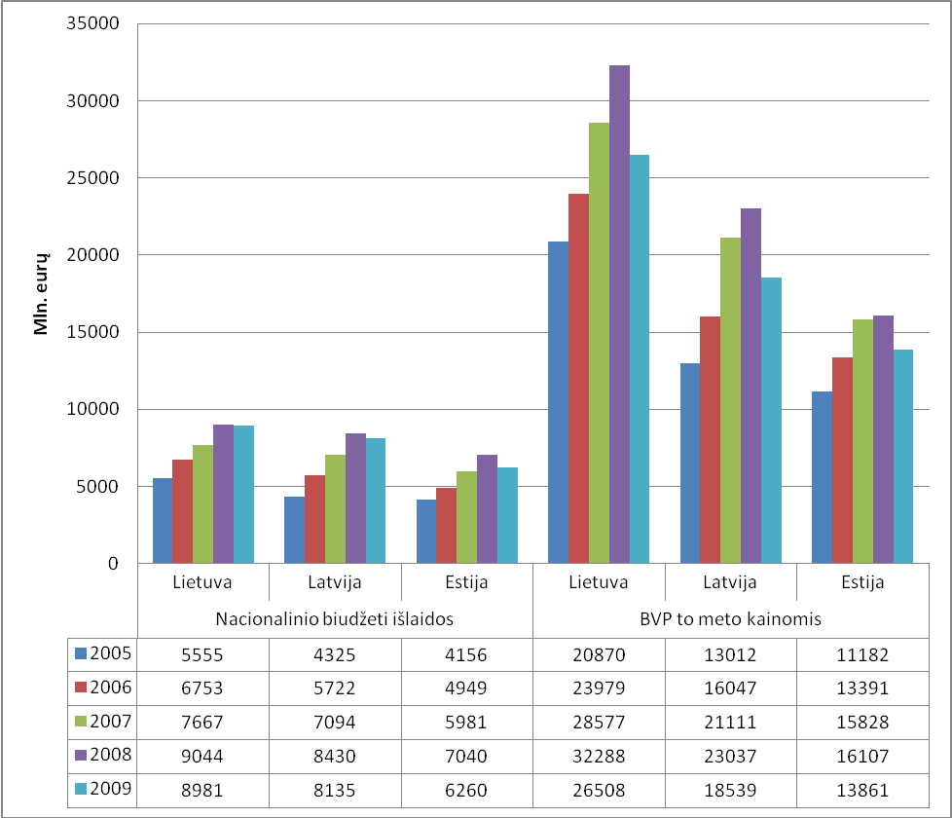
Šaltinis: Eurostato, Statistikos departamento, Central statistical Bureau of Latvija, Statistics Estonia duomenų bazių duomenys.
25 pav. Lietuvos, Latvijos ir Estijos bendrasis vidaus produktas ir nacionalinio biudžeto išlaidos 2005–2009 m., mln. Eurų

Pradedant nagrinėti Lietuvos, Latvijos ir Estijos savivaldybių biudžetų išlaidų pasiskirstymą nacionaliniame biudžete ir BVP, aptarsime pačius vertinimo kriterijus. Nagrinėjamu laikotarpiu didžiausias BVP fiksuojamas Lietuvoje, šiek tiek mažesnis Latvijoje bei Estijoje (žr. 25 pav.). Visose šalyse didžiausias BVP užfiksuotas 2007 ir 2008 m. (2008 m. Lietuvoje – 32.3, Latvijoje – 23.0, Estijoje – 16.1 mlrd. eurų). 2009 m. visas šalis ištikusi ekonominė krizė įtakojo ir BVP sumažėjimą (žr. 25 pav.). Tokios pat tendencijos stebimos ir vertinant nacionalinio biudžeto išlaidas, nors čia tokių didelių atotrūkių tarp šalių nėra, bet Lietuvos nacionalinio biudžeto išlaidos išlieka didžiausios (2008 m. Lietuvoje – 9.0, Latvijoje – 8.4, Estijoje 7.0 mlrd. Eurų). Tokį BVP ir nacionalinio biudžeto pasiskirstymą lemia šalių dydis, gyventojų skaičius, ekonominis išsivystymas ir kt.
Visose šalyse dominuoja aiškus funkcijų pasiskirstymas tarp centrinės ir vietinės valdžios, todėl atitinkamai paskirstyti ir finansiniais ištekliai joms atlikti. Vertinant šalių fiskalinės decentralizacijos lygį savivaldybių biudžetų išlaidų dalimi nacionaliniame biudžete, matyti, kad Lietuvos savivaldybių savarankiškumas nagrinėjamu laikotarpiu yra mažiausias (žr. 26 pav.).

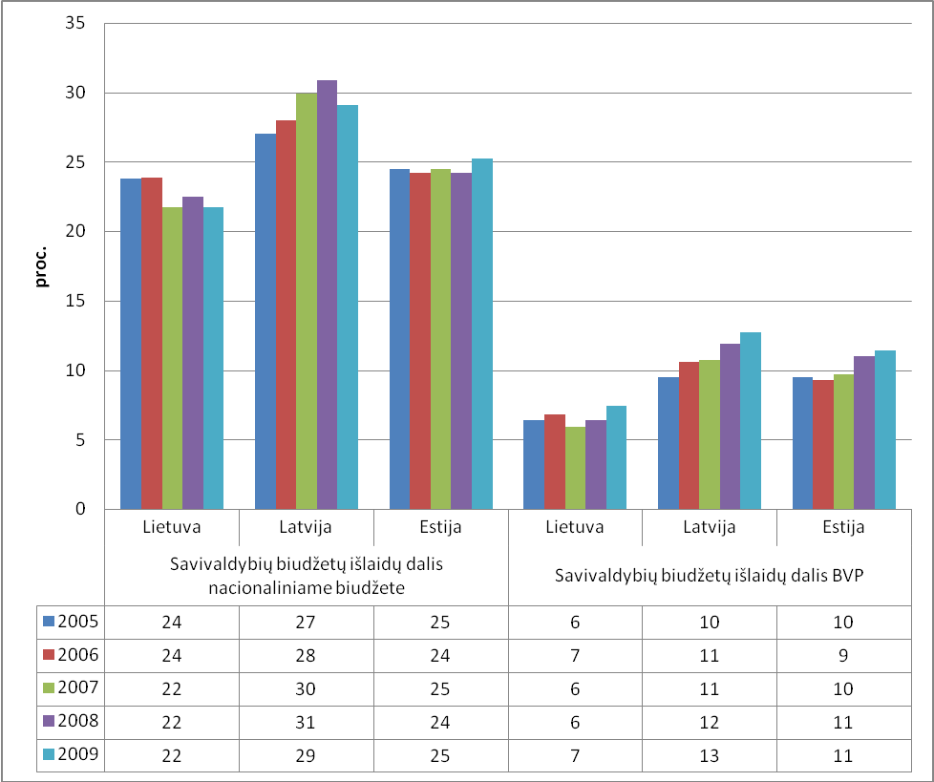 Šaltinis: Eurostato, Statistikos departamento, Central statistical Bureau of Latvija, Statistics Estonia duomenų
Didelis
Vidutinis

Mažas
Mažas
Vidutinis
Didelis
Fiskalinės decentralizacijos lygis

bazių duomenys.

26 pav. Lietuvos, Latvijos ir Estijos savivaldybių biudžetų išlaidų dalis BVP ir nacionaliniame biudžete 2005–2009 m., proc.

Estijos savivaldybių savarankiškumas labai panašus kaip Lietuvos ir nagrinėjamu laikotarpiu dominuoja vidutinė fiskalinė decentralizacija (apie 25 proc. nacionalinio biudžeto išlaidų tenka savivaldybių biudžetams), tuo tarpu Latvijoje fiksuojamas didelis fiskalinės decentralizacijos lygis 2008 m. savivaldybių biudžetų išlaidų dalis sudarė apie 31 proc. nacionalinio biudžeto. Tokios pat tendencijos išlieka vertinant savivaldybių biudžetų išlaidų dalį BVP (žr. 26 pav.). Lietuvoje 2005–2009 m. dominuoja mažas fiskalinės decentralizacijos lygis, o Estijoje ir ypač Latvijoje – didelis fiskalinės decentralizacijos lygis (Estijoje – 10 proc., Latvijoje – 11 proc. savivaldybių biudžetų išlaidos BVP). Tai rodo, kad Lietuvos ekonominė politika yra pernelyg liberali, o viešasis sektorius, ypač savivaldybės, sudaro mažesnę dalį BVP. Todėl vertinant fiskalinę decentralizaciją pagal savivaldybių biudžeto išlaidas nacionaliniame biudžete ir BVP, galima teigti, kad Lietuva atsilieka nuo kaimyninių šalių, jos savivaldybės turi mažesnes finansines galias ir atitinamai disponuoja santykinai mažesniu finansinių išteklių kiekiu šalyje, nors BVP ir nacionalinio biudžeto išlaidos yra didžiausios.

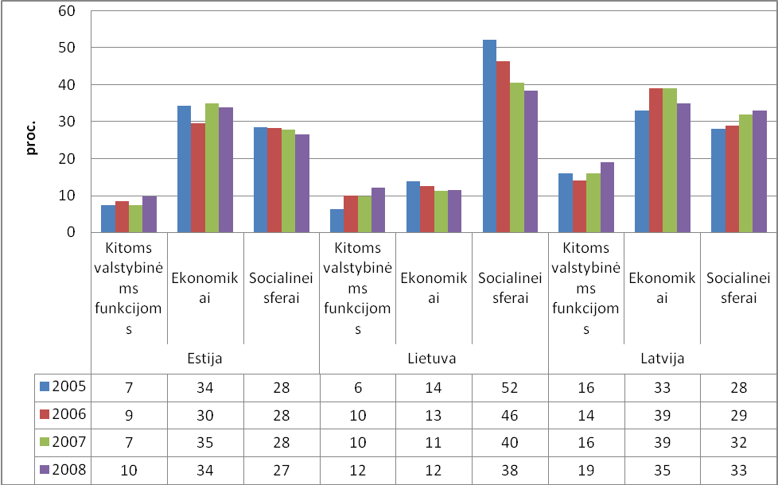
Latvija ir Estija dar nepaskelbusios nacionalinio biudžeto išlaidų pagal išlaidų rūšis statistinių duomenų už 2009 m.
Šaltinis: Eurostato, Statistikos departamento, Central statistical Bureau of Latvija, Statistics Estonia duomenų bazių duomenys.

27 pav. Lietuvos, Latvijos ir Estijos savivaldybių biudžetų išlaidų kitimas pagal išlaidų rūšis nacionaliniame biudžete 2005–2008 m., proc.

Iš dvidešimt septinto paveikslo matyti, kad nagrinėjamu laikotarpiu visose valstybėse labiausiai decentralizuotos sritys yra socialinė ir ekonominė (Lietuvoje socialinei sferai tenka apie 45, Latvijoje – 30, Estijoje – 28 proc., o ekonomikai atitinkamai – 12, 36, 33 proc. nacionalinio biudžeto išlaidų) (žr. 27 pav.). Lietuvoje socialinė sritis yra labiausiai decentralizuota ir beveik pusė šios srities išlaidų tenka savivaldybių biudžetams. Stebima tendencija, kad socialinės srities išlaidų procentinė dalis, tenkanti savivaldybių biudžetams, Lietuvoje ir Estijoje mažėja, kas rodo, kad šios sferos fiskalinė decentralizacija taip pat mažėja, o Latvijoje didėja. 2005–2008 m. Estijos ir Latvijos valstybėse ekonomikos sritis yra labiau decentralizuota nei Lietuvoje. Tai įtakoja Estijos ir Latvijos valstybių didesnės savivaldybių biudžetų išlaidos, tenkančios būsto ir komunaliniam ūkio bei aplinkos apsaugos funkcijoms užtikrinti. Kitoms valstybinėms funkcijos užtikrinti savivaldybėms tenka mažiausia išlaidų dalis. Nagrinėjamu laikotarpiu tai sudaro apie 9 proc. Lietuvos, 8 proc. – Estijos ir 16 proc. – Latvijos nacionalinio biudžeto išlaidų, skirtų šiai sričiai.

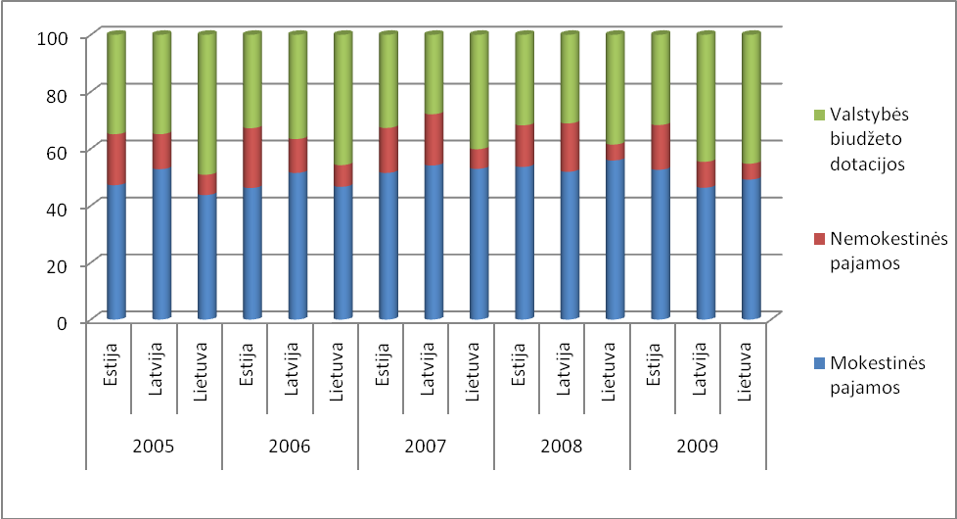
50
proc.
Šaltinis: Eurostato, Statistikos departamento, Central statistical Bureau of Latvija, Statistics Estonia duomenų bazių duomenys.

28 pav. Lietuvos, Latvijos ir Estijos savivaldybių biudžetų pajamų struktūros 2005–2009 m., proc.

Kitas svarbus kriterijus vertinant fiskalinės decentralizacijos lygį yra savivaldybių biudžetų pajamų struktūra. Visose valstybėse savivaldybių biudžetų pajamas sudaro mokestinės, nemokestinės pajamos ir valstybės biudžeto dotacijos, kurios atitinkamai yra bendrosios ir tikslinės (blokiniai ir kategoriniai grantai). Didžiausią dalį mokestinių pajamų šalyse sudaro pajamų mokestis, žemės ir turto mokesčiai. Visose šalyse mokesčių tarifus, jų surinkimą užtikrina centrinė valdžia, todėl, galima teigti, kad nors ir vietinius mokesčius valstybės turi, tačiau iš jų surenkamos pajamos yra labai nedidelės. Kaip matyti iš dvidešimt aštunto paveikslo, didžiąją dalį savivaldybių biudžetų pajamų sudaro mokestinės pajamos apie 50 proc. (visose valstybėse didžiausią dalį pajamų sudaro gyventojų pajamų mokesčiai: Lietuvoje – 43, Latvijoje – 45, Estijoje – 46 proc. nuo visų pajamų), mažiausią dalį sudaro nemokestinės pajamos apie 6 – 20 proc. Nors nagrinėjamu laikotarpiu pajamų procentinė dalis kinta, tačiau stebima tendencija, kad Lietuvoje ir Latvijoje išlieka nestabilus pajamų pasiskirstymas, o 2009 m. net jaučiamas valstybės biudžeto dotacijų dalies didėjimas, tuo tarpu Estijoje dotacijų dalis pajamų struktūroje per visą laikotarpį mažėja. Santykinai mažesnė valstybės biudžeto dotacijų dalis, visų pajamų atžvilgiu, rodo didesnį savivaldybių finansinį savarankiškumą, todėl galima teigti, kad Lietuva atsilieka nuo savo kaimynių, kurios valstybės biudžeto dotacijų dalis nagrinėjamu laikotarpiu sudaro apie 44 proc., tuo tarpu Latvijoje – 35 proc., Estijoje – 33 proc. visų pajamų (žr. 28 pav.).

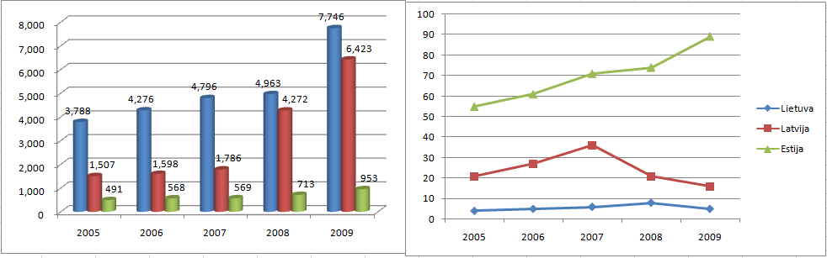
Mlrd. Eurų
proc.
Šaltinis: Eurostato, Statistikos departamento, Central statistical Bureau of Latvija, Statistics Estonia duomenų bazių duomenys.

29 pav. Lietuvos, Latvijos ir Estijos bendra valstybės skola mln. eurų ir vietinės valdžios skolos kitimas 2005–2009 m., proc.

Ketvirtoji fiskalinės decentralizacijos dedamoji – savivaldybių skolinimosi mechanizmai. Lietuvos, Latvijos, Estijos savivaldybės gali skolintis iš vidaus ir užsienio kreditorių, turi numatytus tam tikrus skolinimosi limitus bei savivaldybių skolinimosi mechanizmo reguliavimo ir kontroliavimo sistemas, kurios patvirtintos įstatymais (Ebel, Yilmaz, 2001). Dvidešimt devintame paveiksle pateiktos aptariamų valstybių bendrosios valstybės skolos mlrd. Eurų ir savivaldybių skolų procentinės dalys. 2005–2009 m. Lietuvos skola yra didžiausia ir 2009 m siekė 8, Latvijos – 6, Estijos – 0,534 mlrd. eurų (žr. 29 pav.). Visose šalyse stebima bendrosios skolos didėjimo tendencija. Nagrinėjant savivaldybių skolinimąsi, galima teigti, kad savivaldybės turi panašias skolinimosi galimybes ir iki 2009 m. jų skola sudaro apie 35 proc. (Lietuvoje – 25 proc.), o 2009 m. – apie 50 proc. (Lietuvoje – 32 proc.) savivaldybių biudžetų pajamų. Toks skolos didėjimas vėlgi įtakotas ekonominės krizės, kuri palietė visas Baltijos valstybes. Savivaldybių skolinimosi galimybės nagrinėjamose šalyse nevienodos: Lietuvos savivaldybių skola sudaro mažiausią procentinę dalį bendrosios valstybės skolos ir išlieka pakankamai stabili apie 6 proc., tuo tarpu Latvijos skola siekia apie 25 proc. (nuo 2007 m. procentinė dalis mažėja), o Estijos apie 64 proc. (procentinė dalis su metais didėja). Aiškiai matyti, kad Latvijos ir Estijos savivaldybių skolos santykinai didesnės, tačiau jų bendrosios skolos žymiai atsilieka nuo Lietuvos.
Galima daryti išvadą, kad 2005–2009 m. Lietuva fiskalinės decentralizacijos požiūriu atsilieka nuo Latvijos ir Estijos: Lietuvos savivaldybės turi mažesnes finansines galias ir atitinamai, atsižvelgus į savivaldybių išlaidų procentinę dalį nuo BVP ir nacionalinio biudžeto išlaidas, disponuoja santykinai mažesniu finansinių išteklių kiekiu. Taip pat Lietuvoje valstybės biudžeto dotacijų procentinė dalis pajamų struktūroje sudaro didžiausią procentinę dalį, kas rodo mažesnį savivaldybių savarankiškumą. 2005–2009 m. Latvijos ir Estijos savivaldybių skolos sudaro didesnę bendrosios skolos dalį. Apibendrinant Lietuvos, Latvijos ir Estijos tyrimo gautus rezultatus, galima teigti, kad fiskalinės decentralizacijos lygis vertinant visas dedamąsias yra aukštesnis Lietuvos kaimyninėse šalys, jose geriau įgyvendinti fiskalinės decentralizacijos pricipai bei valdžia „perkelta“ arčiau bendruomenės, kas leidžia geriau atsižvelgti į savivaldybių teritorijose gyvenančiuosius.

3.7. Lietuvos savivaldybių darbuotojų korupcijos ir kompetencijos įtaka fiskalinės decentralizacijos įgyvendinimui

Kitas labai svarbus aspektas vertinant fiskalinės decentralizacijos lygį – pačių savivaldybių sugebėjimas jiems skirtus finansinius išteklius atsakingai naudoti ir sąžiningai jais disponuoti. Daugelis mokslininkų pabrėžia, kad fiskalinė decentralizacija ne tik didina vietinės valdžios savarankiškumą, tačiau turi ir trūkumų, kaip pagrindinius iš jų galima įvardinti korupcijos didėjimą, skaidrumo nebuvimą, savivaldybės darbuotojų kompetencijos stoką ir kt. (žr. 3 lent.). Šioms problemoms matuoti valstybėje nuolat atliekami įvairūs sociologiniai tyrimai, kurių tikslas – išsiaiškinti šių problemų mastą bei paplitimą. Lietuvos Respublikos vidaus reikalų ministerija kiekvienais metais atlieka gyventojų apklausą, norėdama atskleisti gyventojų nuomonę apie valdžios bei savivaldybių institucijas ir įstaigas. Atliktuose tyrimuose 2005 m. dalyvavo 1002, 2006–2007 m. – 1014, 2008 – 1013, o 2009 – 1006 respondentų.

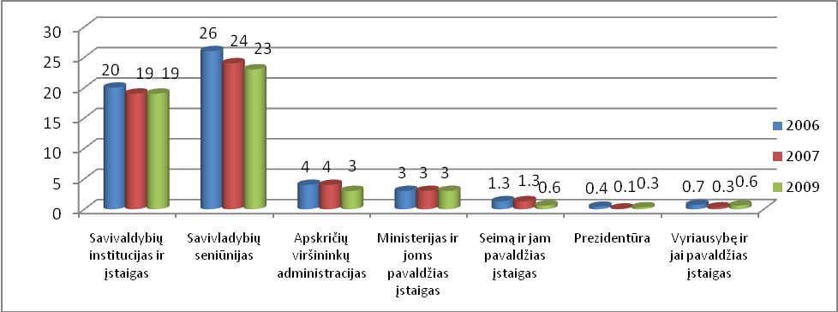
proc.
Šaltinis: Adaptuota pagal Viešojo administravimo Lietuvoje 2005, 2006–2007, 2008, 2009 m. apžvalgas.

30 pav. Gyventojų, kurie kreipėsi į valstybės ar savivaldybių institucijas ar įstaigas per paskutiniuosius 12 mėn., proc.
Gauti rezultatai parodė, kad 2006–2009 m. dažniausia gyventojai kreipėsi į savivaldybių ir seniūnijų institucijas ir įstaigas (atitinkamai 20 ir 26 proc. apklaustųjų) ir nors ši tendencija mažėja, aiškiai matyti, kad savivaldybės institucijos ir įstaigos yra arčiausiai gyventojų (žr. 30 pav.).

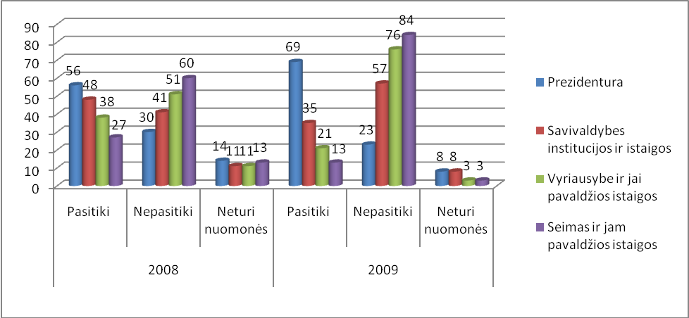
proc.
Šaltinis: Adaptuota pagal Viešojo administravimo Lietuvoje 2005, 2006–2007, 2008, 2009 m. apžvalgas.

31 pav. Gyventojų pasitikėjimas valdžios institucijomis ar įstaigomis, proc.

Nagrinėjant pagal kitą parametrą – pasitikėjimo lygį, matyti, kad 2008 m. 48 proc., o 2009 m. tik 35 proc. apklaustųjų teigia, jog pasitiki savivaldybių institucijomis (žr. 31 pav.). Pagal šį parametrą savivaldybes lenkia tik Prezidentūra (2008 m. 56 proc., 2009 m. 69 proc.) tuo tarpu kitomis institucijomis pasitikima dar mažiau (pvz.: 2009 m. Vyriausybe ir jai pavaldžiomis įstaigomis 21 proc., Seimu 13 proc.). Nors savivaldybėmis pasitikima ir daugiau nei kitomis valstybės institucijomis, galima teigti, kad 35 proc. apklaustųjų tikrai per mažas procentas, kad rodytų didelį pasitikėjimą. To priežastis – korupcijos apraiškos, per mažas bendradarbiavimas su visuomenę, atsakomybės prieš rinkėjus nebuvimas, bendravimo ir bendradarbiavimo sistemos netobulumas bei darbuotojų kompetencijos stoka. 2009 m. tokį didelį nepasitikėjimo rodiklį galėjo įtakojo šalį ištikusi ekonominė krizė. Jos akivaizdoje visuomenė yra linkusi kaltinti valstybės ar savivaldybių institucijas ir įstaigas dėl ekonominio nuosmukio šalyje, asignavimų mažinimo, priimamų neefektyvių bei nepopuliarių sprendimų.
Gyventojų apklausa parodė, kad valstybės tarnautojų veikla, apklaustųjų nuomone, nei gerėja, nei blogėja – nesikeičia (žr. 32 pav.). Tai rodo, kad realiai visuomenė nepastebi valstybės ar savivaldybių veiklos skaidrėjimo, suteiktų paslaugų didesnės kokybės užtikrinimo ir kt.

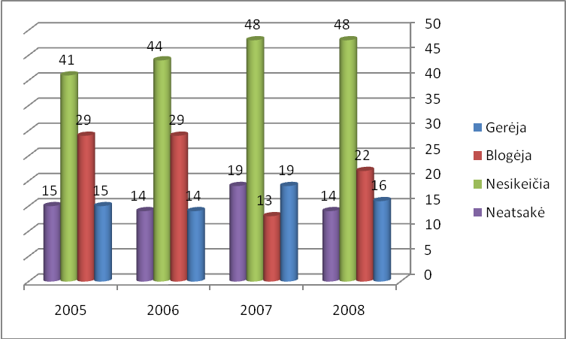
proc.
Šaltinis: Adaptuota pagal Viešojo administravimo Lietuvoje 2005, 2006–2007, 2008, 2009 m. apžvalgas.

32 pav. Gyventojų nuomonė apie valstybės tarnautojų veiklą, proc.

Kita svarbi sritis – savivaldybių darbuotojų kompetencija. Pasak Baltušnikienės (2009) „subnacionalinio valdymo institucijos yra mažiau patrauklios labai kompetentingiems valdžios atstovams dėl mažesnio užmokesčio, menkesnio vietinių institucijų prestižo, siauresnės įtakos sferos ir pan.“ (p. 85)

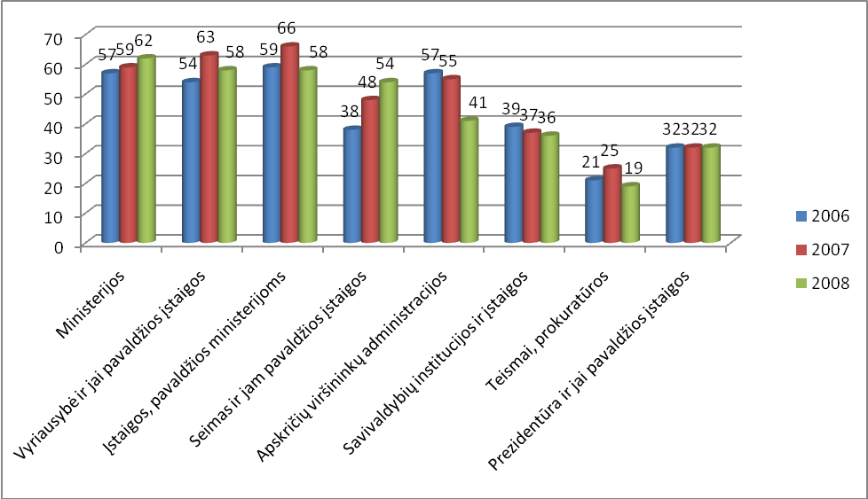
proc.
Šaltinis: Sudaryta pagal Valstybės tarnybos įstatymo ir su juo susijusių teisės aktų taikymo ir įgyvendinimo 2008 metų ataskaitą.

33 pav. Valstybės tarnautojų dalyvavimas mokymuose pagal įstaigų grupes 2006–2008 m., proc.

Tik apie 40 proc. savivaldybėse dirbančių valstybės tarnautojų dalyvavo kvalifikacijos kėlimo, ir kompetencijos ugdymo mokymuose (žr. 33 pav.). Tuo tarpu kitų institucijų, tokių kaip Ministerijų, Vyriausybės, Seimo ir jų pavaldžių įstaigų darbuotojai turėjo galimybes dažniau juose dalyvauti. Dar atkreiptinas dėmesys į tai, kad savivaldybėse pvz.: 2007 m. dirbo tik 45.4 proc., o 2008 m. – 48.5 proc. valstybės tarnautojų. Tai rodo, kad tik apie ketvirtadalis savivaldybėse dirbančių darbuotojų kėlė savo kvalifikaciją ir ugdė savo kompetenciją.
Svarbus ir kitas parametras – korupcija ir jos koreliacija su fiskalinės decentralizacijos lygiu šalyje. Jei savivaldybėse egzistuoja didelė korupcija dar didesnis finansinio savarankiškumo lygis ją gali dar labiau padidinti (Davulis, 2006), tačiau, pasak Baltušnikienės (2009) „mokslininkai, tiek teoriškai, tiek empiriškai analizuojantys decentralizacijos ir korupcijos koreliaciją, nesutaria, ar ryšys tarp šių dviejų reiškinių yra teigiamas, ar jis neigiamas.“ (p. 84) Reikia nepamiršti to, kad paprastai žmonės savo problemas sprendžia savivaldybių lygiu, per vietinės valdžios atstovus, tai daroma daug dažniau nei Seime ar ministerijose. Tokie kontaktai ir sukelia problemų dėl viešųjų ir privačių interesų derinimo. Žinoma, yra ir kontaktų su verslu problema, be to, savivaldybės teikia daug paslaugų, todėl jose ir kyla didesnės korupcijos rizika. Savivaldybėse sprendžiami infrastruktūros klausimai, rengiami viešieji pirkimai, išduodami leidimai. Šios sritys visame pasaulyje yra rizikingos. Lietuvoje už jas atsakingos savivaldybės, todėl dažnai ir kyla problemų. Remiantis Specialiųjų tyrimų tarnybos „Išgyvendinkime korupciją savivaldybėse“ straipsniu (2008) savivaldybių kol kas neaplenkia Lietuvos ir užsienio patirtis, kuri liudija, kad bene lengviausiai korupcijai pasiduoda savivaldybių darbuotojai. Gyventojų nuomone, vietos valdžios veikla – dažnai neskaidri, visuomenė netinkamai informuojama apie sprendimų priėmimą, jų vilkinimą, valstybės tarnautojai įtariami asmeninės naudos siekimu skirstant valstybės pinigus, prižiūrint savivaldybių ūkį ir kt.
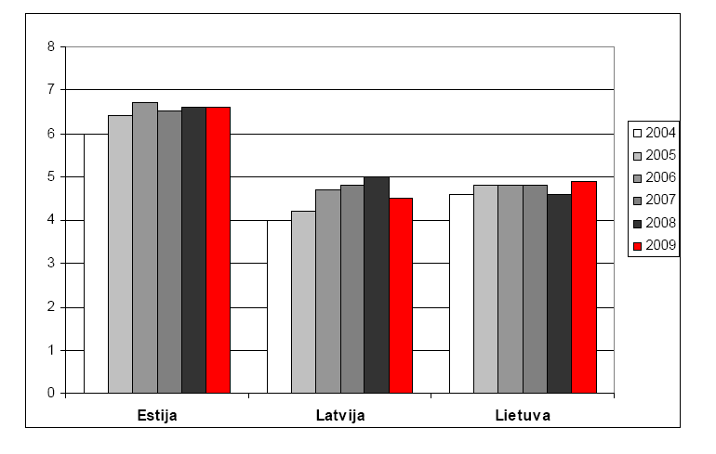
balais
(kai 10 – labai skaidri valstybė, 0 – labai korumpuota valstybė)
Šaltinis: Transparency international Korupcijos suvokimo indeksas 2009.

34 pav. Baltijos valstybių korupcijos suvokimo indeksas 2004–2008 m., balais
Vadovaujantis Transparency international globalios koalicijos prieš korupciją pateiktais korupcijos suvokimo indekso skaičiavimais, kur korupcijos suvokimo indeksas yra išvestinis indikatorius, leidžiantis suskirstyti valstybes pagal suvokiamą korupcijos paplitimą tarp viešojo sektoriaus tarnautoju ir politiku, matyti, kad Lietuvoje korupcijos indeksas 2005–2009 m. išliko pakankamai stabilus apie 4.8 balo, 2008 m. pasiekė 2004 m. t.y. nukrito iki 4.6, o 2009 m. pakilo iki 4.9 balo (žr. 34 pav.). Atsižvelgiant į tai, kad skaidriausiai valstybei duodama 10 balų, Lietuvoje 2005–2009 m. vyrauja nepažabota korupcija. 2008 m. Lietuva ir Latvija tarp ES ir kitų vakarų Europos valstybių pagal šį rodiklį užima 27, Estija – 16 vietą regione. Pažymėtina tai, kad Lietuvos korupcijos lygis didžiausias tarp Baltijos valstybių.
2008 m. atliktas kitas diagnostinis tyrimas, kurio metu diskusijų, reprezentatyvių apklausų, apklausų telefonu pagalba buvo apklausiami gyventojai (apklausta – 1050), tarnautojai (apklausta – 509) ir verslo atstovai (apklausta – 500) ir prašoma jų išsakyti savo nuomonę apie korupciją Lietuvoje. Apklausos metu buvo prašoma išskirti 5 labiausiai korumpuotas institucijas (žr. 35 pav.).

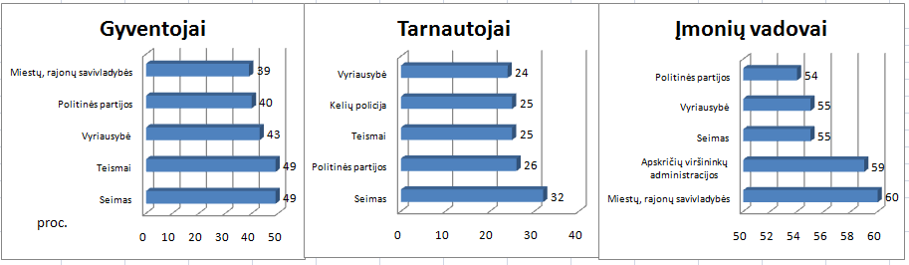
(skalė nuo 1 iki 4, kur 1 – labai korumpuota, o 4 – visiškai nekorumpuota, paveiksle pavaizduota reikšmė 1)
Šaltinis: Transparency international diagnostinis tyrimas Lietuvos Korupcinis žemėlapis 2008.

35 pav. Gyventojų, tarnautojų ir įmonės vadovų nuomonė apie 5 labiausia korumpuotas institucijas Lietuvoje 2008 m., proc.

Gyventojų ir įmonių vadovų nuomone miestų ir rajonų savivaldybės yra labai korumpuotos, o tuo tarpu tarnautojai jų visai neišskyrė. 39 proc. apklausų gyventojų ir net 60 proc. įmonių vadovų mano, kad savivaldybėse egzistuoja nepažabota korupcija. Taigi remiantis aukščiau aptartomis apklausomis, galima teigti, kad Lietuvos savivaldybėse nagrinėjamu laikotarpiu dominuoja stabili, nepažabota korupcija. Vadovaujantis 2008 m. Penkioliktosios Lietuvos Respublikos Vyriausybės veiklos programa, aiškiai matyti, kad Vyriausybė siūlo šias problemas spręsti didinant viešumą bei atskaitomybę t.y. panaikinant korupcijos prielaidas, šalinant susikompromitavusią biurokratiją, diegiant sąžiningos konkurencijos principus, kuriant aiškesnius finansavimo mechanizmus ir kt. Taip pat siūlo sugriežtinti specialiųjų tikslinių dotacijų, skirtų valstybės savivaldybėms perduotoms funkcijoms įgyvendinti ir mokinio krepšeliui finansuoti, naudojimą, kad nepanaudotos šių dotacijų lėšos turi būti grąžinamos į valstybės biudžetą.
Kitą finansų skaidrumą skatinančių priemonių galima išskirti Finansų ministerijos jau 2005 m. pradėtą viešojo sektoriaus buhalterinės apskaitos ir finansinės atskaitomybės sistemos reformą, kurios tikslas – viešajame sektoriuje pereiti prie buhalterinės apskaitos tvarkymo taikant kaupimo principą ir siekiant ne tik išskaidrinti viešuosius finansus, didinti valdžios sektoriaus efektyvumą, bet ir užtikrinti veiksmingą išlaidų kontrolę, mažinti klaidų riziką ir korupcijos apraiškas.
Atsižvelgus į baigiamojo darbo tyrimo rezultatus galima patvirtinti darbo įvade bei tyrimo metodologinėje dalyje iškeltą hipotezę, kad 2005–2009 m. fiskalinės decentralizacijos lygis Lietuvoje yra nepakankamas. Nagrinėjamu laikotarpiu fiksuojamas vidutinis ir nepakankamas fiskalinės decentralizacijos lygis, be to, jis atsilieka nuo Latvijos ir Estijos valstybių. Atkreipiamas dėmesys, kad savivaldybių savarankiškumo didėjimas gali iššaukti ir teigiamą koreliaciją su korupcija, ko pasekoje gali dar labiau padidėti finansinis neskaidrumas. Todėl plečiant fiskalinę decentralizaciją šalyje būtina užtikrinti didesnę savivaldybių darbuotojų asmeninę atsakomybę, didinti jų kompetenciją, kurti atskaitomybės sistemas, kas paskatintų visuomenės didesnį pasitikėjimą, išplėstų valstybės ir piliečių bendradarbiavimą bei mažintų korupciją.
Atliktų apklausų duomenys parodė, kad savivaldybės yra arčiau žmonių ir dažniausiai sprendžia jų problemas, savivaldybių veikla yra susijusi su daugelio viešųjų paslaugų teikimu, infrastruktūros, verslo klausimų sprendimu, čia rengiami viešieji pirkimai, išduodami leidimai. Šios sritys visame pasaulyje yra rizikingos, dėl šių priežasčių savivaldybėse išlieka labai didelis gyventojų, verslo atstovų nepasitikėjimas jų vykdoma veikla, o dėl kompetencijos stokos būdingos korupcijos apraiškos. Galima teigti, kad jei savivaldybių finansinis savarankiškumas tokiomis sąlygomis bus didinamas, gali didėti ir korupcijos lygis valstybėje. Norint, kad taip neatsitiktų savivaldybių lygyje pirmiausia reikia įvesti aiškią ir veikiančią savivaldybių finansinių lėšų naudojimo stebėsenos ir atsiskaitymo kontrolės sistemą, kuri būtų kuruojama centrinės valdžios ir savivaldybių gyventojų. Taip pat labai svarbu kelti ir ugdyti darbuotojų kompetenciją ir įvesti asmeninės atsakomybės svertus.

IŠVADOS IR SIŪLYMAI

- Decentralizacija – įvairiapusis reiškinys, apimantis laipsnišką veikimo laisvės, funkcijų, atsakomybės ir išteklių perdavimą iš centrinės valdžios vietinės valdžios valdymo lygiams, tokiose srityse kaip politika, ekonomika, finansai, viešasis administravimas ir kt.
- Fiskalinė decentralizacija susijusi su išlaidų, pajamų perskirstymu, finansiniais pervedimais, skolinimosi galimybėmis, pajamų ir išlaidų bei finansinių poreikių ir pajėgumų disbalansu tarp centrinės ir vietinės valdžios. Jei sprendimų priėmimo atsakomybė valstybės finansų srityje perskirstoma racionaliai, decentralizacija gali smarkiai padidinti valstybės finansų našumą ir efektyvumą. Jei fiskalinė decentralizacija suprojektuojama ir įgyvendinama netinkamai, ji gali duoti priešingus rezultatus.
- Vietinės savivaldos ir savivaldybių samprata Lietuvoje pradėta plačiau nagrinėti atgavus nepriklausomybę, kadangi kilo poreikis pereiti nuo centralizuotų prie decentralizuotų valdymo grandžių. Lietuvoje vis dar egzistuoja didelės ir sunkiai pajėgiančios realiai atstovauti žmonėms savivaldybės.
- Fiskalinės decentralizacijos teisinis reglamentavimas yra įtvirtintas Lietuvos Respublikos Konstitucijoje, Europos vietos savivaldos chartijoje, Vietos savivaldos, Biudžeto sandaros ir kituose biudžeto pajamų gavimą ir programų finansavimą reglamentuojančiuose teisės aktuose. Daugelis mokslininkų, nagrinėjusių fiskalinės decentralizacijos teisinį reglamentavimą, pabrėžia, kad fiskalinis savivaldybių savarankiškumas daugiau išlieka tik teisės aktuose, o realiai jis nėra pakankamai užtikrinamas.
- Lietuvoje egzistuojanti dviejų pakopų finansų sistema leidžia savivaldybėms disponuoti savarankiškais biudžetais. Savivaldybių biudžetų rengimo procesas gana sudėtingas, o jį reglamentuoja nemažai įvairių teisės aktų. Lietuvos savivaldybės gali savarankiškai disponuoti pajamomis ir išlaidomis, turi teisę iš valstybės biudžeto gauti tam tikrų finansinių lėšų ir su tam tikra kontrolės sistema turi galimybę skolintis.
- Vertinant Lietuvos savivaldybių savarankiškumo lygį išlaidų kontekste, Lietuvą galima priskirti prie vidutiniškai decentralizuotų valstybių, kuri turi aiškią funkcijų tarp centrinės ir vietinės valdžios pasiskirstymo sistemą. 2005–2009 m. Lietuvoje labiausia decentralizuota sritis – socialinė, o didžiausia savivaldybių biudžetų išlaidų dalis tenka švietimo, poilsio, kultūros funkcijoms užtikrinti.
- Lietuva nagrinėjamu laikotarpiu priskirtina prie mažai decentralizuotų šalių vertinant pagal savivaldybių biudžetų pajamų struktūrą. Šalyje ryški tendencija kuo daugiau mokestinių ir nemokestinių pajamų surinkti ir perskirstyti centralizuotai. Savivaldybių savarankiškumas skirstyti asignavimus norimoms sritims yra labai ribotas, neįgyvendinta veiksminga vietinių mokesčių sistema, dalijamasis gyventojų pajamų mokestis tampa pagrindiniu savivaldybių biudžetų finansiniu ištekliu.
- Lietuvoje dėl naudojamos finansinių pervedimų sistemos, bei sukurtos mokestinių pajamų struktūros būdingas žemos fiskalinės decentralizacijos lygmuo. Didžiąją dalį savivaldybių biudžetų pajamų 2005–2009 m. sudaro specialiosios tikslinės dotacijos, skirtos valstybės perduotoms funkcijos vykdyti. Jos nedidina finansinio savivaldybių savarankiškumo ir neskatina ekonomiškai silpnų savivaldybių ieškoti savarankiško savo ekonominės padėties gerinimo.
- Lietuvoje 2005–2009 m. egzistuoja centrinės valdžios administracinė savivaldybių skolinimosi mechanizmo reguliavimo ir kontroliavimo sistema, dėl šios priežasties savivaldybių skola, bendros valstybės skolos atžvilgiu, nėra didelė.
- Apibendrinant nagrinėjamo laikotarpio Lietuvos, Latvijos ir Estijos savivaldybių savarankiškumo tyrimo rezultatus ir atsižvelgus į visas keturias fiskalinės decentralizacijos dedamąsias, galima teigti, kad fiskalinės decentralizacijos lygis yra aukštesnis Lietuvos kaimyninėse valstybėse ir jose geriau bei racionaliau įgyvendinta fiskalinė decentralizacija.
- Lietuvos savivaldybių veikla susijusi su daugelio viešųjų paslaugų teikimu, infrastruktūros, verslo klausimų sprendimu, be to, savivaldybėse rengiami viešieji pirkimai, išduodami leidimai. Minėtos sritys visame pasaulyje yra rizikingos, dėl šių priežasčių išlieka labai didelis gyventojų, verslo atstovų nepasitikėjimas savivaldybių vykdoma veikla, o dėl kompetencijos stokos ir kt. priežasčių būdingos korupcijos apraiškos.
- Savivaldybių finansinis savarankiškumas Lietuvoje tūrėtų būti plėtojamas, tačiau iki tam tikro lygio atsižvelgiant į objektyvias priežastis, tokias kaip korupcija, darbuotojų kompetencijos stoka ir kt. Per didelis savivaldybių finansinis savarankiškumas gali skatinti ekonominį netolygumą valstybėje ir neskaidrų finansinių išteklių naudojimą. Šio tyrimo gauti rezultatai leidžia išskirti siūlymus, kurie skirti fiskalinės decentralizacijos lygiui šalyje didinti:
- vietinių mokesčių įteisinimas ir jų bazės plėtimas;
- dalies tikslinių dotacijų pakeitimas bendrosiomis;
- didesnės galios savivaldybėms prognozuoti kitų metų biudžetus suteikimas;
- finansinių lėšų racionalaus naudojimo stebėsenos ir atsiskaitymo kontrolės sistemos, kuri būtų kuruojama centrinės valdžios ir savivaldybių gyventojų, sukūrimas ir jos veikimo užtikrinimas.

LITERATŪRA
- Astrauskas A. Decentralizacijos vietos savivaldybėje: esmė, turinys ir formos // Viešoji politika ir administravimas. – Vilnius, 2007, Nr. 20, p. 9–23. – ISSN 1648-2603
- Astraukas A. Vietos savivaldos samprata ir savivaldybės institucinė struktūra. – Vilnius: Lietuvos teisės universitetas, 2003. – 83 p. – ISBN 9955-563-12-5
- Astrauskas A., Baltrušnikienė J. Viešojo valdymo institucijų funkcijų ir decentralizavimo aspektų analizė / Savivaldos institucijų socialinis politinis veiksmingumas: kolektyvinė monografija. – Vilnius: Mykolo Romerio universitetas, 2006, p. 30–38. – ISBN 9955-19-022-1
- Baltušnikienė J. Viešojo valdymo sistemos decentralizacija: turinys, pranašumai ir trūkumai // Viešoji politika ir administravimas. – Vilnius, 2009, Nr. 27, p. 79–89. – ISSN 1648-2603
- Baltušnikienė J. Decentralizacijos sampratų analizė // Ekonomika ir vadyba: aktualijos ir perspektyvos. – Vilnius, 2006, Nr. 2 (7), p. 13–20. – ISSN 1648-9098
- Baltušnikienė J. Decentralizacijos vaidmuo sprendžiant ekonomines vietos savivaldos problemas / Savivaldos institucijų socialinis politinis veiksmingumas: kolektyvinė monografija. – Vilnius: Mykolo Romerio universitetas, 2006, p. 155–180. – ISBN 9955-19-022-1
- Baltušnikienė J. Fiskalinės decentralizacijos teoriniai ir metodologiniai aspektai // Pinigų studijos. – Vilnius, 2004, Nr. 1, p. 89–102. – URL: http://www.lb.lt/lt/leidiniai/ pinigu_studijos2004_1/baltrusnikiene.pdf [žiūrėta 2010 10 09]
- Batley R., Larbi G. The changing role of government: The reform of public services in developing countries. – Great Britain: Palgrave macmillan, 2004. – 470 p. – ISBN 0-333-94618-9
- Bird R. M. Threading the fiscal labyrinth: some issues in fiscal decentralization // National Tax Journal. 1993, Vol. 46, No. 2, p. 207–227. – URL: http://ntj.tax.org/wwtax%5Cntjrec.nsf/ 8BE91245CD4D30D78525686C00686E09/$FILE/v46n2207.pdf [žiūrėta 2010 09 12]
- Bivainis J., Butkevičius A. Tarpbiudžetinis lėšų perskirstymas // Pinigų studijos. – Vilnius, 2003, Nr. 3, p. 35–49. – URL: http://www.lb.lt/lt/leidiniai/pinigu_studijos2003_3/bivainis.pdf [žiūrėta 2010 09 11]
- Breton A. An Introduction to Decentralization Failure. Conference on Fiscal Federalism, International Monetary Fund. – Washington, DC, 2000. – 17 p. – URL: http://www.imf.org/external/pubs/ft/seminar/2000/fiscal/breton.pdf [žiūrėta 2010 09 12]
- Central statistical Bureau of Latvija data base. http://data.csb.gov.lv/DATABASEEN/ekfin/Annual%20statistical%20data/03.%20Government%20finances/03.%20Government%20finances.asp [žiūrėta 2010 09 20]
- Civinskas R. ir Tolvaišis L. Tarpbiudžetinis lėšų perskirstymas Lietuvoje: instituciniai interesai ir savivaldybių finansinis savarankiškumas // Viešoji politika ir administravimas. – Vilnius, 2006, Nr. 16, p. 87–99. – ISSN 1648-2603
- Daugirdas V., Mačiulytė J. Decentralizacija ir teritorinė savivalda Lietuvoje // Politologija. – Vilnius, 2006, Nr. 3 (43), p. 91–110. – ISSN 1392–1681
- Davulis G. Vietinių mokesčių koncepcija Lietuvoje // Viešoji politika ir administravimas. – Vilnius, 2006, Nr. 15, p. 16–26. – ISSN 1648-2603
- Davulis G. Lietuvos savivaldybių finansų struktūra ir jos raida // Ekonomika ir vadyba: aktualijos ir perspektyvos. – Vilnius, 2006, Nr. 2 (7), p. 40–45. – ISSN 1648-9098
- Davulis G. Lietuvos savivaldybių veiklos ekonominiai ir finansiniais aspektai / Savivaldos institucijų socialinis politinis veiksmingumas: kolektyvinė monografija. – Vilnius: Mykolo Romerio universitetas, 2006, p. 128–154. – ISBN 9955-19-022-1
- Decentralization and democratic local governance programming handbook. – Washington, DC: Center for Democracy and Governance Bureau for Global Programs, 2000. – 66 p. – URL: http://www.usaid.gov/our_work/democracy_and_governance/publications/pdfs/pnach300.pdf [žiūrėta 2010 09 11]
- Ebel R. D., Yilmaz S. Concept of fiscal decentralization and worldwide overview. – Québec City: Québec, 2001. – 64 p. – URL: http://www.desequilibrefiscal.gouv.qc.ca/en/pdf/ebel.pdf [žiūrėta 2010 09 07]
- Europos vietos savivaldos chartija // Valstybės žinios, 1999, Nr. 82-2418
- Finansų ministerijos aktualūs valstybės finansų duomenys. http://finmin.lt/web/ finmin/aktualus_duomenys [žiūrėta 2010 09 30]
- Fiscal design across levels of government year 2000 surveys: Contry report: Estonia. – Directorate for Financial, Fiscal and Enterprise Affairs Centre on Tax Policy and Administration, 2001. – 41 p. – URL: http://www.oecd.org/dataoecd/33/10/1907059.pdf [žiūrėta 2010 10 15]
- Fiscal design across levels of government year 2000 surveys: Contry report: Latvija. – Directorate for Financial, Fiscal and Enterprise Affairs Centre on Tax Policy and Administration, 2001. – 64 p. – URL: http://www.oecd.org/dataoecd/33/13/1907086.pdf [žiūrėta 2010 10 15]
- Fiscal design across levels of government year 2000 surveys: Contry report: Lithuania. –Directorate for Financial, Fiscal and Enterprise Affairs Centre on Tax Policy and Administration, 2001. – 47 p. – URL: http://www.oecd.org/dataoecd/33/56/1907120.pdf [žiūrėta 2010 10 15]
- Fiscal design across levels of government year 2000 surveys: Summary Note. 2001. – 38 p. – URL: http://www.oecd.org/dataoecd/33/6/1907023.pdf [žiūrėta 2010 10 15]
- Flynn N. Public sector management. – London: Sage Publications, 2007. – 293 p. – ISBN 978-1-4129-2992-9. http://www.google.com/books?id=SWnYZPhdPdUC&printsec=frontcover &hl=lt#v=onepage&q&f=false [žiūrėta 2009 10 11]
- Gipienė G. Savivaldybių biudžetai: formavimas ir perspektyvos / Viešojo administravimo efektyvumas: kolektyvinė monografija. – Kaunas: Technologija, 2001, p. 290–306. – ISBN 9955-09-095-2
- Government finance statistics yearbook / Adelheid Bürgi-Schmelz, director. – Washington, DC: Manufactured in the United States of America, 2008. – 549 p. – ISBN 978-1-58906-755-4. http://www.imf.org/external/pubs/ft/gfs/yearbook/2008/ gfsy08.pdf [žiūrėta 2010 10 15]
- Kardelis K. Mokslinių tyrimų metodologija ir metodai: vadovėlis. – Šiauliai: Liucijus, 2007. – 398 p. – ISBN 9955-655-35-6
- Korupcijos suvokimo indeksas 2009 m. http://www.stt.lt/documents/soc_tyrimai/ ti_ksi_2009.pdf [žiūrėta 2010 10 16]
- Lane J. E. Viešasis sektorius. – Vilnius: Margi raštai, 2001. – 463 p. – ISBN 9986-09-228-0
- Lazdynas R. Valstybė, apskritis, savivaldybė // Savivaldybių žinios. – Vilnius, 2001, Nr. 26(148), p. 12-13. http://www.lsa.lt/sz/index.php?lang=lt&id=0 [žiūrėta 2010 09 28]
- Lietuvos korupcijos žemėlapis 2008 m. http://www.stt.lt/documents/soc_tyrimai/ korupcijos_zemelapis_2008.pdf [žiūrėta 2010 10 16]
- Lietuvos Respublikos 2005 metų valstybės biudžeto ir savivaldybių biudžetų finansinių rodiklių patvirtinimo įstatymas // Valstybės žinios, 2004, Nr. 171-6303
- Lietuvos Respublikos 2006 metų valstybės biudžeto ir savivaldybių biudžetų finansinių rodiklių patvirtinimo įstatymas // Valstybės žinios, 2005, Nr. 150-5462
- Lietuvos Respublikos 2007 metų valstybės biudžeto ir savivaldybių biudžetų finansinių rodiklių patvirtinimo įstatymas // Valstybės žinios, 2006, Nr. 138-5267
- Lietuvos Respublikos 2008 metų valstybės biudžeto ir savivaldybių biudžetų finansinių rodiklių patvirtinimo įstatymas // Valstybės žinios, 2007, Nr. 132-5356
- Lietuvos Respublikos 2009 metų valstybės biudžeto ir savivaldybių biudžetų finansinių rodiklių patvirtinimo įstatymas // Valstybės žinios, 2008, Nr. 149-6020
- Lietuvos Respublikos biudžeto sandaros įstatymas // Valstybės žinios, 1990, Nr. 24-596
- Lietuvos Respublikos finansų ministro 2010 m. kovo 26 d. Nr. 1K-085 įsakymas „Dėl Finansų ministro 2003 m. liepos 3 d. įsakymo Nr. 1k-184 „Dėl Lietuvos Respublikos valstybės ir savivaldybių biudžetų pajamų ir išlaidų klasifikacijos patvirtinimo“ pakeitimo“ // Valstybės žinios, 2010, Nr. 36-1732
- Lietuvos Respublikos Konstitucija // Valstybės žinios, 1992, Nr. 33-1014
- Lietuvos Respublikos savivaldybių biudžetų pajamų nustatymo metodikos įstatymas // Valstybės žinios, 1997, Nr. 69-1743
- Lietuvos Respublikos vietos savivaldos įstatymas // Valstybės žinios, 1994, Nr. 55-1049
- Lietuvos Respublikos Vyriausybės 2001 m. gegužės 14 d. nutarimas Nr. 543 „Dėl Lietuvos Respublikos valstybės biudžeto ir savivaldybių biudžetų sudarymo ir vykdymo taisyklių patvirtinimo“ // Valstybės žinios, 2001, Nr. 42-1455
- Lietuvos Respublikos Vyriausybės 2003 m. birželio 25 d. nutarimas Nr. 824 „Dėl kai kurių centrinio valdymo institucijų vykdomų funkcijų decentralizavimo ir dekoncentravimo koncepcijos patvirtinimo“ // Valstybės žinios, 2003, Nr. 61-2804
- Lietuvos Respublikos Vyriausybės 2004 m. kovo 26 d. nutarimas Nr. 345 „Dėl savivaldybių skolinimosi taisyklių patvirtinimo“ // Valstybės žinios, 2004, Nr. 47-1557
- Local public finance in Europe. Balancin the budget and controling debt / Dafflon B. editor. – Great Britain: Bidles Ltd, 2002. – 302 p. – ISBN 1-84064-878-3
- Mačiulytė J., Ragauskas R. Lietuvos savivalda: savarankiškos visuomenės link? – Vilnius: Versus aureus, 2007. – 111 p. – ISBN 978-9955-34-023-2
- Musgrave R., Musgrave P. Public finance in theory and practice. Fourth edition. – New York: McGraw-Hill, 1984. – 824 p. – ISBN-0-07-044126-X
- Oates W. The role of fiscal decentralization in economic growth // National Tax Journal. 1993, Vol. XLVI, No. 2, p. 237–242. – URL: http://pdf.usaid.gov/pdf_docs/PNABP362.pdf [žiūrėta 2010 09 15]
- Pečkaitis J. S., Mačerinskienė I. Magistro baigiamojo darbo rengimo tvarka: mokomoji knyga. – Vilnius: MRU Leidybos centras, 2008. – 80 p. – ISSN 978-9955-19-083-7
- Penkioliktosios Lietuvos Respublikos Vyriausybės veiklos programa. 2008. http://www.smm.lt/veikla/docs/lrv/15_vyr_programa.pdf [žiūrėta 2010 11 26]
- Pollitt Ch., Boickaert G. Viešojo valdymo reforma: lyginamojo analizė. – Vilnius: Algarvė, 2003. – 359 p. – ISBN 9986-856-84-1
- Prud’homme R. The Dangers of Decentralization / The world bank research. – Washington, DC: Manufactured in the United States of America, 1995, p. 201–227. – ISSN 025-3032
- Puškorius S. Pagrindinės naujosios viešosios vadybos paradigmos / Savivaldos institucijų socialinis politinis veiksmingumas: kolektyvinė monografija. – Vilnius: Mykolo Romerio universitetas, 2006, p. 15–22. – ISBN 9955-19-022-1
- Raipa A., Backūnaitė R. Decentralizacijos reformų teoriniai ir taikomieji aspektai // Viešoji politika ir administravimas. – Vilnius, 2004, Nr. 7, p. 23–32. – ISSN 1648-2603
- Raipa A. Šiuolaikinio viešojo valdymo pokyčių kryptys ir tendencijos // Viešoji politika ir administravimas. – Vilnius, 2009, Nr.30, p. 22–32. – ISSN 2029-2872
- Rakauskienė O. G. Valstybės ekonominė politika: (fiskalinė, užsienio prekybos ir socialinė politika): monografija. – Vilnius: MRU Leidybos centras, 2006. – 768 p. – ISBN 9955-19-032-9
- Romeris M. Valstybė ir jos konstitucinė teisė. Trečia dalis: Valstybės formos ir konstituciniai režimai. Unitarinė valstybė ir valstybiniai junginiai. – Vilnius: MRU, 2008. – 204 p. – ISBN 978-9955-19-077-6
- Rosen H. Public finance. Fifth edition. – New York: McGraw-Hill, 1998. – 573 p. – ISBN-0-07-116738-2
- Specialiųjų tyrimų tarnyba. Išgyvendinkime korupciją savivaldybėse. 2008. http://www.stt.lt/lt/naujienos/,nid.58,cat.1 [žiūrėta 2010 11 16]
- Stačiokas R. Viešojo administravimo institucijų finansai ir biudžetas / Viešasis administravimas: kolektyvinė monografija. – Kaunas: Technologija, 2003, p. 325–347. – ISBN 9986-13-704-7
- Statistikos departamento duomenų bazė. http://db1.stat.gov.lt/statbank/default.asp?w=1280 [žiūrėta 2010 09 29]
- Statistics Estonia data base. http://pub.stat.ee/px-web.2001/I_Databas/Economy/08Finance/ 06Government_finances/02Local_government_budgets/02Local_government_budgets.asp [žiūrėta 2010 09 20]
- Stiglitz J. E. Economics of the public sector. Third edition. – New York: Norton N. N., 1999. – 590 p. – ISBN-0-39-396651-8
- Stoškus S., Beržinskienė D. Vadyba: vadovėlis. – Kaunas: Technologija, 2005. – 268 p. – ISBN 9955-09-860-0
- Tiebout Ch. A Pure Theory of Local Expenditures // Journal of Political Economy. – University of chicago press, 1956, Vol.64, No. 5, p. 416–424. – URL: http://econpapers.repec.org/article/ucpjpolec/v_3a64_3ay_3a1956_3ap_3a416.htm[žiūrėta 2010 08 09]
- The handbook of Public administration / B. Guy Peters, J. Pierre, editors. – Los Angeles; London; New Delhi; Singapore: Sage Publications, 2007. – 247 p. – ISBN 978-1-4129-4539-4
- Vaitkevičiūtė V. Tarptautinių žodžių žodynas. – Vilnius: Žodynas, 2006. – 1160 p. – ISBN 9986-465-75-3
- Valstybės tarnybos įstatymo ir su juo susijusių teisės aktų taikymo ir įgyvendinimo 2008 metų ataskaita. http://www.vtd.lt/index.php?-2059211288 [žiūrėta 2010 08 16]
- Vidrinskaitė S. Savivaldos institucijų veiklos ypatumai / Viešojo sektoriaus institucijų administravimas: kolektyvinė monografija. – Vilnius: Lietuvos teisės universitetas, 2002, p. 94–120. – ISBN 9955-442-72-7
- Viešojo administravimo plėtros iki 2010 metų strategija. 2004. http://www3.lrs.lt/pls/inter3/dokpaieska.showdoc_l?p_id=375168 [žiūrėta 2010 08 09]
- Viešojo administravimo Lietuvoje 2005 m. apžvalga. http://www.vrm.lt/fileadmin/ Padaliniu_failai/Viesojo_administravimo_dep/VAL.pdf [žiūrėta 2010 08 09]
- Viešojo administravimo Lietuvoje 2006–2007 m. apžvalga. http://www.vrm.lt/fileadmin/ Padaliniu_failai/Viesojo_administravimo_dep/VAL_2007.pdf [žiūrėta 2010 08 09]
- Viešojo administravimo Lietuvoje 2008 m. apžvalga. http://www.vrm.lt/uploads/media/ Viesasis_administravimas_Lietuvoje_2008.pdf [žiūrėta 2010 08 09]
- Viešasis administravimas Lietuvoje 2009 m. apžvalga (elektroninis leidinys). http://www.vakokybe.lt/index.php?id=301 [žiūrėta 2010 08 09]
- Žilinskas G. Vietos savivalda Lietuvos Respublikoje 1999–2000 m. / Viešojo administravimo efektyvumas: kolektyvinė monografija. – Kaunas: Technologija, 2001, p. 198–223. – ISBN 9955-09-095-2

Smirnovaitė T. Fiskalinės decentralizacijos vertinimas Lietuvoje / Viešojo sektoriaus ekonomikos magistro baigiamasis darbas. Vadovas prof. habil. dr. G. Davulis. – Vilnius: Mykolo Romerio universitetas, Ekonomikos ir finansų valdymo fakultetas, 2010. – 91 p.

ANOTACIJA

Šiame magistro baigiamajame darbe išanalizuota ir įvertinta 2005–2009 m. fiskalinė decentralizacija Lietuvoje. Pirmoje darbo dalyje, išanalizavus mokslinę literatūrą, apibendrinta fiskalinės decentralizacijos samprata, jos principai ir rūšys. Antroje darbo dalyje nagrinėjami Lietuvos savivaldybių raidos aspektai, aptariamas fiskalinės decentralizacijos teisinis reglamentavimas bei savivaldybių finansų sistema. Paskutiniame darbo skyriuje įvertintas 2005–2009 m. fiskalinės decentralizacijos lygis remiantis išlaidų, pajamų, finansinių pervedimų ir skolinimosi dedamosiomis. Taip pat palyginti Lietuvos, Latvijos ir Estijos valstybių fiskalinės decentralizacijos lygiai. Baigiamojo darbo pabaigoje pateikiamos išvados ir siūlymai, paremti atlikto tyrimo rezultatais.

Pagrindiniai žodžiai: decentralizacija, fiskalinė decentralizacija, vietos savivalda, savivaldybės finansų sistema, biudžetas.

Smirnovaitė T. The evaluation of fiscal decentralization in Lithuania / Master’s Work in Public Sector Economics. Supervisor assoc. prof. habil. dr. G. Davulis. – Vilnius: Faculty of Economics and Finance Management, Mykolas Romeris University, 2010. – 91 p.

ANNOTATION

In this master's work fiscal decentralization of 2005–2009 years in Lithuania is analyzed and evaluated. In the first part of this work, after analysis of scientific literature, the conception, principles and species of fiscal decentralization are summarized. In the second part of this work the development aspects of the local government in Lithuania are analyzed, the legal regulation of fiscal decentralization and the finance system of local government are discussed. In the final chapter of this work the level of fiscal decentralization of 2005–2009 years is evaluated based on expenditure, revenue, financial transfers and borrowing components. Also the levels of fiscal decentralization in Lithuania, Latvia and Estonia are compared. At the end of this work the final conclusions and recommendations based on survey results are represented.

Key words: decentralization, fiscal decentralization, local government, local government finances, budget.

Smirnovaitė T. Fiskalinės decentralizacijos vertinimas Lietuvoje / Viešojo sektoriaus ekonomikos magistro baigiamasis darbas. Vadovas prof. habil. dr. G. Davulis. – Vilnius: Mykolo Romerio universitetas, Ekonomikos ir finansų valdymo fakultetas, 2010. – 91 p.

SANTRAUKA

Viešojo sektoriaus ekonomikos magistro baigiamojo darbo tema yra aktuali, kadangi savivaldybių savarankiškumas daro įtaką tokiems procesams kaip: viešųjų gėrybių, paslaugų teikimas, socialinės apsaugos ir skurdo mažinimas, finansų sektoriaus vystymasis, makroekonominis stabilumas ir kt. Todėl kyla poreikis įvertinti ir išanalizuoti fiskalinės decentralizacijos lygį šalyje. Šio darbo problema – koks yra Lietuvos fiskalinės decentralizacijos lygis ir ar jis pakankamas Lietuvos valstybei. Darbo objektas – fiskalinė decentralizacija, o tikslas – įvertinti 2005–2009 m. fiskalinę decentralizaciją Lietuvoje. Šiam tikslui pasiekti buvo iškelti tokie uždaviniai: apibrėžti fiskalinės decentralizacijos sampratą; apžvelgti savivaldybių raidą bei fiskalinės decentralizacijos teisinį reglamentavimą Lietuvoje; atskleisti Lietuvos savivaldybių finansinę sistemą remiantis fiskalinės decentralizacijos dedamosiomis; išanalizuoti 2005–2009 m. fiskalinės decentralizacijos lygį Lietuvoje ir jį palyginti su Latvijos ir Estijos valstybėmis; pateikti išvadas ir siūlymus dėl fiskalinės decentralizacijos Lietuvoje.
Buvo įrodyta hipotezė – 2005–2009 m. fiskalinės decentralizacijos lygis Lietuvoje yra nepakankamas.
Rengiant magistro darbą buvo naudojami tokie mokslinio tyrimo metodai: mokslinės literatūros analizė, teisinių aktų analizė, statistinių duomenų analizė, sisteminė ir loginė analizė, lyginamoji ir sociologinių tyrimu analizė bei grafinis modeliavimas.
Gauti tyrimo rezultatai parodė, kad fiskalinės decentralizacijos lygis Lietuvoje, atsižvelgus į keturias fiskalinės decentralizacijos dedamąsias, yra nepakankamas. Nagrinėjamu 2005–2009 m. laikotarpiu fiksuojamas vidutinis ir nepakankamas fiskalinės decentralizacijos lygis, be to, jis atsilieka nuo Latvijos ir Estijos valstybių. Taip pat svarbu išskirti ir tai, kad savivaldybių savarankiškumui įtaką daro darbuotojų korupcijos ir kompetencijos stokos veiksniai, todėl fiskalinė decentralizacija Lietuvoje turėtų būti plėtojama iki tam tikro lygio atsižvelgiant į šias objektyvias priežastis ir sukuriant finansinių lėšų racionalaus naudojimo stebėsenos ir atsiskaitymo kontrolės sistemą.

Smirnovaitė T. The evaluation of fiscal decentralization in Lithuania / Master’s Work in Public Sector Economics. Supervisor assoc. prof. habil. dr. G. Davulis. – Vilnius: Faculty of Economics and Finance Management, Mykolas Romeris University, 2010. – 91 p.

SUMMARY

This Public sector of economics master's work topic is relevant, because the autonomy of local government affects processes such as: offering of public goods, services, reduction of social protection and poverty, development of financial sector, stability of macroeconomic and others. For that reason the evaluation and analysis of the level of fiscal decentralization in the country is needed. The problem of this work – what is the level of fiscal decentralization in Lithuania and is it sufficient for Lithuania. The object of the work is fiscal decentralization and the purpose – to evaluate fiscal decentralization of 2005–2009 years in Lithuania. To achieve this purpose the following tasks are raised: to define the conception of fiscal decentralization; to review the development of local government and legal framework of fiscal decentralization in Lithuania; to discuss the local financial system based on components of fiscal decentralization; to analyze the level of fiscal decentralization of 2005–2009 years in Lithuania and compare with Latvia and Estonia; to present conclusions and suggestions for fiscal decentralization in Lithuania.
The hypothesis has been proven – the level of fiscal decentralization of 2005–2009 years in Lithuania is insufficient.
For preparation of this master‘s work such research methods was used: literature analysis, legislative analysis, statistical analysis, systematic and logical analysis, comparative and sociological analysis and also graphical analysis of simulation.
The results showed that the level of fiscal decentralization in Lithuania, taking into an account the four components of fiscal decentralization, is insufficient. In period of 2005–2009 years the medium and insufficient level of fiscal decentralization is fixated, but also it lags behind Latvia and Estonia. It is also important to distinguish the fact, that the corruption and incompetence factors makes influence on autonomy of the local governments, therefore fiscal decentralization in Lithuania should be developed to a certain level according to these objective reasons and a monitoring and reporting control system of financial resources must be created.

PRIEDAI

1 PRIEDAS

SAVIVALDYBIŲ SAVARANKIŠKOSIOS IR VALSTYBINĖS (VALSTYBĖS PERDUOTOS SAVIVALDYBĖMS) SAVIVALDYBIŲ FUNKCIJOS
Savarankiškosios (Konstitucijos ir įstatymų nustatytos (priskirtos) savivaldybių funkcijos: | Valstybinės (valstybės perduotos savivaldybėms) funkcijos yra:
1) savivaldybės biudžeto sudarymas ir tvirtinimas;  2) vietinių rinkliavų nustatymas;  3) savivaldybei nuosavybės teise priklausančios žemės ir kito turto valdymas, naudojimas ir disponavimas juo;  4) savivaldybės biudžetinių įstaigų steigimas ir išlaikymas, savivaldybės viešųjų įstaigų, savivaldybės įmonių ir kitų savivaldybės juridinių asmenų steigimas;  5) savivaldybės teritorijoje gyvenančių vaikų iki 16 metų mokymosi pagal privalomojo švietimo programas užtikrinimas;  6) švietimo pagalbos teikimo mokiniui, mokytojui, šeimai, mokyklai, vaiko minimaliosios priežiūros priemonių vykdymo organizavimas ir koordinavimas;  7) bendrojo lavinimo mokyklų moksleivių, gyvenančių kaimo gyvenamosiose vietovėse, neatlygintino pavėžėjimo į mokyklas ir į namus organizavimas;  8) ikimokyklinio ugdymo, vaikų ir suaugusiųjų neformaliojo švietimo organizavimas, vaikų ir jaunimo užimtumo organizavimas;  9) medžioklės plotų vienetų sudarymas ir jų ribų keitimas;  10) maitinimo paslaugų organizavimas švietimo įstaigose, įgyvendinančiose mokymą pagal ikimokyklinio, priešmokyklinio ir bendrojo lavinimo programas;  11) savivaldybėms įstatymais priskirtų geodezijos ir kartografijos darbų organizavimas ir vykdymas;  12) socialinių paslaugų planavimas ir teikimas, socialinių paslaugų įstaigų steigimas, išlaikymas ir bendradarbiavimas su nevyriausybinėmis organizacijomis;  13) gyventojų bendrosios kultūros ugdymas ir etnokultūros puoselėjimas (dalyvavimas kultūros plėtros projektuose, muziejų, teatrų, kultūros centrų ir kitų kultūros įstaigų steigimas, reorganizavimas, pertvarkymas, likvidavimas ir jų veiklos priežiūra, savivaldybių viešųjų bibliotekų steigimas, reorganizavimas, pertvarkymas ir jų veiklos priežiūra);  14) sąlygų savivaldybės teritorijoje gyvenančių neįgaliųjų socialiniam integravimui į bendruomenę sudarymas;  15) savivaldybės socialinio būsto fondo sudarymas ir jo remontas, socialinio būsto nuoma;  16) dalyvavimas sprendžiant gyventojų užimtumo, kvalifikacijos įgijimo ir perkvalifikavimo klausimus, viešųjų ir sezoninių darbų organizavimas;  17) pirminė asmens ir visuomenės sveikatos priežiūra (įstaigų steigimas, reorganizavimas, likvidavimas, išlaikymas);  18) savivaldybių sveikatos programų rengimas ir įgyvendinimas; parama savivaldybės gyventojų sveikatos priežiūrai;  19) teritorijų planavimas, savivaldybės teritorijos bendrojo plano ir detaliųjų planų sprendinių įgyvendinimas;  20) specialiųjų architektūros reikalavimų nustatymas ir statybą leidžiančių dokumentų išdavimas įstatymų nustatyta tvarka; | 1) civilinės būklės aktų registravimas;  2) įstatymų priskirtų registrų tvarkymas ir duomenų teikimas valstybės registrams;  3) civilinė sauga;  4) priešgaisrinė sauga;  5) dalyvavimas valdant valstybinius parkus;  6) kompensacijų (šildymo išlaidų, išlaidų šaltam ir karštam vandeniui ir kt.) skaičiavimas ir mokėjimas;  7) priešmokyklinio ugdymo, bendrojo lavinimo, profesinio mokymo ir profesinio orientavimo organizavimas, savivaldybės teritorijoje gyvenančių vaikų iki 16 metų mokymosi pagal privalomojo švietimo programas užtikrinimas, mokyklų (klasių), vykdančių bendrojo lavinimo programas ir skirtų šalies mokiniams, turintiems išskirtinių gabumų ar specialiųjų poreikių, išlaikymas;  8) mokinių nemokamo maitinimo savivaldybės įsteigtose mokyklose ir savivaldybės teritorijoje įsteigtose nevalstybinėse mokyklose administravimas ir nepasiturinčių šeimų mokinių, deklaravusių gyvenamąją vietą arba gyvenančių savivaldybės teritorijoje, aprūpinimo mokinio reikmenimis administravimas;  9) socialinių išmokų skaičiavimas ir mokėjimas;  10) savivaldybei priskirtos valstybinės žemės ir kito valstybės turto valdymas, naudojimas ir disponavimas juo patikėjimo teise;  11) piliečių prašymų atkurti nuosavybės teises į išlikusį nekilnojamąjį turtą nagrinėjimas ir sprendimų dėl nuosavybės teisių atkūrimo priėmimas įstatymų nustatytais atvejais ir tvarka;  12) valstybės garantijų nuomininkams, išsikeliantiems iš savininkams grąžintų gyvenamųjų namų ar jų dalių ir butų, vykdymas;  13) valstybinės kalbos vartojimo ir taisyklingumo kontrolė;  14) savivaldybėms pagal teisės aktus priskirtų archyvinių dokumentų tvarkymas;  15) dalyvavimas atrenkant šauktinius į karo tarnybą;  16) dalyvavimas rengiantis mobilizacijai;  17) statistikos duomenų teikimas;  18) dalyvavimas rengiant ir įgyvendinant darbo rinkos politikos priemones ir gyventojų užimtumo programas;
1 priedo tęsinys kitame puslapyje

1 priedo tęsinys
Savarankiškosios (Konstitucijos ir įstatymų nustatytos (priskirtos) savivaldybių funkcijos: | Valstybinės (valstybės perduotos savivaldybėms) funkcijos yra:
21) statinių naudojimo priežiūra įstatymų nustatyta tvarka;  22) infrastruktūros, socialinės ir ekonominės raidos planavimas, strateginių plėtros ir veiklos planų rengimas, turizmo, būsto, smulkiojo ir vidutinio verslo plėtros programų rengimas;  23) dalyvavimas rengiant ir įgyvendinant regionų plėtros programas;  24) informacinės visuomenės plėtros įgyvendinimas;  25) savivaldybės saugomų teritorijų steigimas, apsauga ir tvarkymas;  26) kraštovaizdžio, nekilnojamųjų kultūros vertybių ir savivaldybės įsteigtų saugomų teritorijų tvarkymas ir apsauga, savivaldybės teritorijoje esančių želdynų, želdinių apsauga, tvarkymas ir kūrimas, inventorizacijos, apskaitos, atskirųjų želdynų žemės sklypų kadastrinių matavimų ir įrašymo į Nekilnojamojo turto registrą organizavimas ir stebėsena;  27) adresų (gatvių, pastatų, statinių ir kitų savivaldybės teritorijoje esančių ir jai nuosavybės teise priklausančių objektų pavadinimų, pastatų ir šių pastatų butų ar patalpų numerių) suteikimas ir keitimas;  28) aplinkos kokybės gerinimas ir apsauga;  29) kūno kultūros ir sporto plėtojimas, gyventojų poilsio organizavimas;  30) šilumos ir geriamojo vandens tiekimo ir nuotekų tvarkymo organizavimas;  31) komunalinių atliekų tvarkymo sistemų diegimas, antrinių žaliavų surinkimo ir perdirbimo organizavimas, sąvartynų įrengimas ir eksploatavimas;  32) savivaldybių vietinės reikšmės kelių ir gatvių priežiūra, taisymas, tiesimas ir saugaus eismo organizavimas;  33) keleivių vežimo vietiniais maršrutais organizavimas, lengvatinio keleivių vežimo kompensacijų skaičiavimas ir mokėjimas;  34) dalyvavimas, bendradarbiavimas užtikrinant viešąją tvarką, kuriant ir įgyvendinant nusikaltimų prevencijos programas;  35) savivaldybėms priskirtas triukšmo prevencijos ir triukšmo valstybinio valdymo įgyvendinimas;  36) sanitarijos ir higienos taisyklių tvirtinimas ir jų laikymosi kontrolės organizavimas, švaros ir tvarkos viešose vietose užtikrinimas;  37) prekybos ir kitų paslaugų teikimo tvarkos savivaldybių ar jų kontroliuojamų įmonių administruojamose turgavietėse ir viešose vietose nustatymas;  38) sąlygų verslo ir turizmo plėtrai sudarymas ir šios veiklos skatinimas;  39) leidimų (licencijų) išdavimas įstatymų nustatytais atvejais ir tvarka;  40) alkoholio ir tabako reklamos draudimo ir ribojimo laikymosi ant išorinės reklamos priemonių kontrolė;  41) ritualinių paslaugų teikimo užtikrinimas ir kapinių priežiūros organizavimas;  42) pagal įstatymų nustatytą kompetenciją gyvenamojo namo butų ir kitų patalpų savininkų bendrijos valdymo organų, savivaldybės paskirtų administratorių, kai butų ir kitų patalpų savininkai neįsteigia gyvenamojo namo butų ir kitų patalpų savininkų bendrijos arba nesudaro jungtinės veiklos sutarties, taip pat kai bendrija likviduota arba nutraukta jungtinės veiklos sutartis, veiklos priežiūra ir kontrolė;  43) kitos funkcijos, nepriskirtos valstybės institucijoms. | 19) dalyvavimas organizuojant įstatymų numatytus rinkimus ir referendumus;  20) dalyvavimas rengiant gyventojų apklausas ir kitokias įstatymų numatytas pilietines (gyventojų) iniciatyvas;  21) dalyvavimas atliekant gyventojų ir būstų, taip pat kitus visuotinius surašymus;  22) vaikų ir jaunimo teisių apsauga;  23) žemės ūkio produkcijos kvotų administravimas;  24) žemės ūkio valdų ir ūkininkų ūkių registravimas;  25) žemės ūkio naudmenų ir pasėlių deklaravimo darbų administravimas;  26) stichinių meteorologinių reiškinių, gyvūnų užkrečiamųjų ligų likvidavimo ir priežiūros programų įgyvendinimas, medžiojamųjų gyvūnų ir griežtai saugomų rūšių laukinių gyvūnų žemės ūkiui padarytos žalos ir nuostolių nustatymas;  27) valstybei nuosavybės teise priklausančių melioracijos ir hidrotechnikos statinių valdymas ir naudojimas patikėjimo teise;  28) traktorių, savaeigių ir žemės ūkio mašinų bei jų priekabų registravimas ir techninė priežiūra;  29) kaimo plėtros priemonių įgyvendinimo administravimas;  30) valstybės garantuojamos pirminės teisinės pagalbos teikimas;  31) gyvenamosios vietos deklaravimo duomenų ir gyvenamosios vietos neturinčių asmenų apskaitos duomenų tvarkymas;  32) socialinės globos teikimo asmenims su sunkia negalia užtikrinimas;  33) informacijos apie savivaldybės institucijų ir savivaldybės kontroliuojamų įmonių, atitinkančių Vyriausybės nustatytus kriterijus, finansinius santykius ir apie įmones, privalančias tvarkyti atskiras sąskaitas, kaupimas, saugojimas ir teikimas Europos Komisijai Vyriausybės nustatyta tvarka;  34) antrinės ir tretinės sveikatos priežiūros organizavimas įstatymų nustatytais atvejais ir tvarka;  35) radiacinė sauga;  36) kitos pagal įstatymus perduotos funkcijos.

Šaltinis: LR vietos savivaldos įstatymo 6 ir 7 str.
2 PRIEDAS

VALSTYBĖS IR SAVIVALDYBIŲ BIUDŽETŲ IŠLAIDŲ STRUKTŪRA PAGAL FUNKCINĘ KLASIFIKACIJĄ, TŪKST. LT. IR PROC.

Valstybės, savivaldybių funkcijos | 2005 |  |  |  | 2006 |  |  |  | 2007 |  |  |  | 2008 |  |  |  | 2009
Valstybės, savivaldybių funkcijos | Valstybės biudžetas | proc. | Savivaldybių biudžetas | proc. | Valstybės biudžetas | proc. | Savivaldybių biudžetas | proc. | Valstybės biudžetas | proc. | Savivaldybių biudžetas | proc. | Valstybės biudžetas | proc. | Savivaldybių biudžetas | proc. | Valstybės biudžetas | proc. | Savivaldybių biudžetas | proc.
Bendros valstybės paslaugos | 5633679.2 | 38.0 | 481942 | 10.4 | 5611520,9 | 31.2 | 864836.8 | 15.3 | 5819032 | 27.7 | 929709.5 | 16.0 | 6324349 | 25.8 | 1262599 | 17.8 | 6328122 | 25.7 | 849224.8 | 12.4
Gynyba | 977654.4 | 6.6 | 9599.8 | 0.2 | 1293963,6 | 7.2 | 9597.5 | 0.2 | 1732454.6 | 8.2 | 8987.2 | 0.2 | 1456959 | 5.9 | 10544.2 | 0.1 | 1165151 | 4.7 | 8375.5 | 0.1
Viešoji tvarka ir visuomenės apsauga | 1218096.7 | 8.2 | 36008.8 | 0.8 | 1415690,9 | 7.9 | 42324.6 | 0.8 | 1590186.8 | 7.6 | 56749.2 | 1.0 | 2015830 | 8.2 | 66107.4 | 0.9 | 1709790 | 7.0 | 55709.9 | 0.8
Ekonomika | 3518888.3 | 23.7 | 223829 | 4.8 | 4601820,6 | 25.6 | 296754.5 | 5.3 | 5146729.8 | 24.5 | 297674.4 | 5.1 | 6136892 | 25.0 | 381753 | 5.4 | 6308784 | 25.7 | 285084.9 | 4.2
Aplinkos apsauga | 280769.5 | 1.9 | 146785 | 3.2 | 473169,2 | 2.6 | 157588.2 | 2.8 | 687827.3 | 3.3 | 172068.8 | 3.0 | 735424.5 | 3.0 | 217142 | 3.1 | 869866.5 | 3.5 | 202614.8 | 3.0
Būstas ir komunalinis ūkis | 700 | 0.0 | 242726 | 5.3 | 3849,2 | 0.0 | 277749.4 | 4.9 | 22447.1 | 0.1 | 275028.5 | 4.7 | 41627.3 | 0.2 | 301988 | 4.2 | 551812 | 2.2 | 210181.9 | 3.1
Sveikatos apsauga | 261431 | 1.8 | 70682.9 | 1.5 | 1172608,8 | 6.5 | 82245.6 | 1.5 | 1323426.9 | 6.3 | 77685.1 | 1.3 | 1631846 | 6.6 | 72258.9 | 1.0 | 1903105 | 7.7 | 43828.9 | 0.6
Poilsis, kultūra ir religija | 406540.2 | 2.7 | 282158 | 6.1 | 467699,6 | 2.6 | 357460.8 | 6.3 | 590658.9 | 2.8 | 402415.7 | 6.9 | 729613.2 | 3.0 | 496101 | 7.0 | 584921.8 | 2.4 | 448015.8 | 6.5
Švietimas | 1474737 | 10.0 | 2443766 | 52.9 | 1685824,1 | 9.4 | 2784125 | 49.4 | 584921.8 | 2.8 | 3096540 | 53.1 | 2647948 | 10.8 | 3629578 | 51.1 | 2275614 | 9.3 | 3946054 | 57.7
Socialinė apsauga | 1048978 | 7.1 | 683509 | 14.8 | 1271528,2 | 7.1 | 765757.4 | 13.6 | 2061733.6 | 9.8 | 510318.6 | 8.8 | 2061734 | 8.4 | 668837 | 9.4 | 2895777 | 11.8 | 791844.2 | 11.6
Iš viso | 14821474.7 | 100 | 4621006 | 100 | 17997675,1 | 100 | 5638440 | 100 | 21006819 | 100 | 5827177 | 100 | 24546018 | 100 | 7106908 | 100 | 24592943 | 100 | 6840935 | 100
Šaltinis: Statistikos departamento duomenų bazė.
3 PRIEDAS

SAVIVALDYBIŲ BIUDŽETŲ IŠLAIDŲ KITIMAS NACIONALINIAME BIUDŽETE, TŪKST. LT. IR PROC.

Savivaldybių funkcijos | 2005 |  | 2006 |  | 2007 |  | 2008 |  | 2009
Savivaldybių funkcijos | proc.* | tūkst. Lt. | proc.* | tūkst. Lt. | proc.* | tūkst. Lt. | proc.* | tūkst. Lt. | proc.* | tūkst. Lt.
Bendros valstybės paslaugos | 7.9 | 481941.6 | 13.4 | 864836.8 | 13.8 | 929709.5 | 16.6 | 1262599 | 11.8 | 849225
Gynyba | 1.0 | 9599.8 | 0.7 | 9597.5 | 0.5 | 8987.2 | 0.7 | 10544.2 | 0.7 | 8375.5
Viešoji tvarka ir visuomenės apsauga | 2.9 | 36008.8 | 2.9 | 42324.6 | 3.4 | 56749.2 | 3.2 | 66107.4 | 3.2 | 55709.9
Ekonomika | 6.0 | 223828.8 | 6.1 | 296754.5 | 5.5 | 297674.4 | 5.9 | 381753.4 | 4.3 | 285085
Aplinkos apsauga | 34.3 | 146785 | 25.0 | 157588.2 | 20.0 | 172068.8 | 22.8 | 217142 | 18.9 | 202615
Būstas ir komunalinis ūkis | 99.7 | 242725.9 | 98.6 | 277749.4 | 92.5 | 275028.5 | 87.9 | 301987.7 | 27.6 | 210182
Sveikatos apsauga | 21.3 | 70682.9 | 6.6 | 82245.6 | 5.5 | 77685.1 | 4.2 | 72258.9 | 2.3 | 43828.9
Poilsis, kultūra ir religija | 41.0 | 282157.7 | 43.3 | 357460.8 | 40.5 | 402415.7 | 40.5 | 496101.2 | 43.4 | 448016
Švietimas | 62.4 | 2443765.9 | 62.3 | 2784125.2 | 84.1 | 3096539.8 | 57.8 | 3629577.8 | 63.4 | 3946054
Socialinė apsauga | 39.5 | 683509.4 | 37.6 | 765757.4 | 19.8 | 510318.6 | 24.5 | 668836.8 | 21.5 | 791844
Iš viso | 23.8 | 4621005.8 | 23.9 | 5638440 | 21.7 | 5827176.8 | 22.5 | 7106908.4 | 21.8 | 6840935
* procentinė dalis nuo nacionalinio biudžeto išlaidų, skirtų tam tikrai funkcijai.

Šaltinis: Statistikos departamento duomenų bazė.

4 PRIEDAS

VALSTYBĖS BIUDŽETO, SAVIVALDYBIŲ BIUDŽETŲ PAJAMŲ KITIMAS,
TŪKST. LT.

Pajamų rūšys | Valstybės biudžetas |  |  |  |  | Savivaldybių biudžetai
Pajamų rūšys | 2005 | 2006 | 2007 | 2008 | 2009 | 2005 | 2006 | 2007 | 2008 | 2009
MOKESČIAI IŠ VISO | 10898375 | 13244535 | 15652874 | 17982216 | 13265005 | 2000857 | 2360843 | 2977939 | 3804985 | 3208182
Pajamų ir pelno mokesčiai (Gyventojų pajamų mokestis ir pelno mokestis) | 3382954 | 4328415 | 4475190 | 4779811 | 2732322 | 1691052 | 2020840 | 2616193 | 3391810 | 2746065
Turto mokesčiai |  |  |  |  |  | 251491 | 278425 | 292467 | 307653 | 325643
Prekių ir paslaugų mokesčiai | 7357025 | 8733176 | 10968698 | 12951795 | 10355484 | 58314 | 61578 | 69279 | 105522 | 136474
Tarptautinės prekybos ir sandorių mokesčiai | 158396 | 182944 | 208986 | 250610 | 177199
KITOS PAJAMOS IŠ VISO | 1233609 | 1209583 | 1237666 | 1433247 | 1474953 | 326681 | 385144 | 388256 | 380146 | 365004
Turto pajamos | 378541 | 297548 | 275348 | 363170 | 465434 | 90376 | 85541 | 85660 | 82912 | 78149
Pajamos už teikiamas paslaugas, prekes | 609799 | 657847 | 705944 | 854417 | 852544 | 95503 | 122126 | 133340 | 158303 | 169996
Pajamos iš baudų ir konfiskacijos | 46571 | 61394 | 73354 | 72944 | 50069 | 37772 | 47880 | 57458 | 67635 | 51611
Kitos neišvardintos pajamos | 62228 | 48735 | 37552 | 33628 | 39050 | 41167 | 42460 | 17798 | 21170 | 47924
Ilgalaikio materialiojo turto realizavimo pajamos | 76750 | 115073 | 111421 | 83774 | 47816 | 61863 | 87137 | 94000 | 50126 | 17324
Sandoriai su finansiniu turtu | 59720 | 28986 | 34047 | 25314 | 20040
Iš viso | 12131984 | 14454118 | 16890540 | 19415463 | 14739958 | 2327538 | 2745987 | 3366195 | 4185131 | 3573186
ES parama | 2020716 | 2162284 | 3481733 | 3482047 | 5928053
Iš viso pajamų | 14152700 | 16616402 | 20372273 | 22897510 | 20668011 | 2327538 | 2745987 | 3366195 | 4185131 | 3573186
Dotacijos | -2248151 | -2316612 | -2259521 | -2624674 | -2954606 | 2248151 | 2316612 | 2259521 | 2624674 | 2954606
IŠ VISO PAJAMŲ SU DOTACIJOMIS | 11904549 | 14299790 | 18112752 | 20272836 | 17713405 | 4575689 | 5062599 | 5625716 | 6809805 | 6527792

Šaltinis: Finansų ministerijos duomenys

5 PRIEDAS

SAVIVALDYBIŲ BIUDŽETAMS SKIRIAMOS GYVENTOJŲ PAJAMŲ MOKESČIO DALYS, PROC.

Savivaldybės pavadinimas | Gyventojų pajamų mokesčio dalis (proc.) |  | Savivaldybės pavadinimas | Gyventojų pajamų mokesčio dalis (proc.)
Vilniaus miesto | 40 |  | Pakruojo rajono | 100
Alytaus miesto | 100 |  | Panevėžio rajono | 100
Birštono | 100 |  | Pasvalio rajono | 100
Druskininkų | 100 |  | Plungės rajono | 100
Kauno miesto | 94 |  | Prienų rajono | 100
Klaipėdos miesto | 86 |  | Radviliškio rajono | 100
Marijampolės | 100 |  | Raseinių rajono | 100
Neringos | 100 |  | Rokiškio rajono | 100
Palangos miesto | 100 |  | Skuodo rajono | 100
Panevėžio miesto | 100 |  | Šakių rajono | 100
Šiaulių miesto | 100 |  | Šalčininkų rajono | 100
Visagino | 100 |  | Šiaulių rajono | 100
Akmenės rajono | 100 |  | Šilalės rajono | 100
Alytaus rajono | 100 |  | Šilutės rajono | 100
Anykščių rajono | 100 |  | Širvintų rajono | 100
Biržų rajono | 100 |  | Švenčionių rajono | 100
Ignalinos rajono | 100 |  | Tauragės rajono | 100
Jonavos rajono | 100 |  | Telšių rajono | 100
Joniškio rajono | 100 |  | Trakų rajono | 100
Jurbarko rajono | 100 |  | Ukmergės rajono | 100
Kaišiadorių rajono | 100 |  | Utenos rajono | 100
Kauno rajono | 100 |  | Varėnos rajono | 100
Kėdainių rajono | 100 |  | Vilkaviškio rajono | 100
Kelmės rajono | 100 |  | Vilniaus rajono | 100
Klaipėdos rajono | 100 |  | Zarasų rajono | 100
Kretingos rajono | 100 |  | Elektrėnų | 100
Kupiškio rajono | 100 |  | Kalvarijos | 100
Lazdijų rajono | 100 |  | Kazlų Rūdos | 100
Mažeikių rajono | 95 |  | Pagėgių | 100
Molėtų rajono | 100 |  | Rietavo | 100

Šaltinis: LR savivaldybių biudžetų pajamų nustatymo metodikos įstatymo priedėlis.

6 PRIEDAS

GYVENTOJŲ SKAIČIUS SAVIVALDYBĖSE METŲ PRADŽIOJE

Savivaldybės pavadinimas | 2005 | 2006 | 2007 | 2008 | 2009 | Savivaldybės pavadinimas | 2005 | 2006 | 2007 | 2008 | 2009
Alytaus m. sav. | 69859 | 69145 | 68835 | 68304 | 67505 | Akmenės r. sav. | 29070 | 28594 | 28204 | 27744 | 27265
Alytaus r. sav. | 32086 | 31775 | 31420 | 31073 | 30914 | Joniškio r. sav. | 31210 | 30822 | 30429 | 30123 | 29741
Druskininkų sav. | 24861 | 24751 | 24507 | 24341 | 24212 | Kelmės r. sav. | 39707 | 39150 | 38615 | 38057 | 37366
Lazdijų r. sav. | 26105 | 25648 | 25233 | 24823 | 24528 | Pakruojo r. sav. | 28677 | 28314 | 27883 | 27432 | 27008
Varėnos r. sav. | 29940 | 29467 | 28960 | 28499 | 27990 | Radviliškio r. sav. | 50755 | 50218 | 49705 | 49250 | 48423
Birštono sav. | 5309 | 5265 | 5256 | 5261 | 5206 | Šiaulių m. sav. | 130020 | 129037 | 128397 | 127059 | 126215
Jonavos r. sav. | 52388 | 52288 | 51941 | 51745 | 51676 | Šiaulių r. sav. | 51316 | 50880 | 50480 | 50211 | 50080
Kaišiadorių r. sav. | 36885 | 36529 | 36290 | 35905 | 35578 | Jurbarko r. sav. | 36612 | 36062 | 35622 | 35158 | 34730
Kauno m. sav. | 364059 | 360637 | 358111 | 355586 | 352279 | Pagėgių sav. | 11939 | 11763 | 11577 | 11399 | 11225
Kauno r. sav. | 84569 | 85100 | 85721 | 86701 | 88666 | Šilalės r. sav. | 31052 | 30750 | 30431 | 30131 | 29775
Kėdainių r. sav. | 64656 | 64024 | 63563 | 63033 | 62510 | Tauragės r. sav. | 51878 | 51401 | 51049 | 50690 | 50326
Prienų r. sav. | 34785 | 34407 | 34025 | 33580 | 33326 | Mažeikių r. sav. | 66370 | 65828 | 65554 | 65109 | 64899
Raseinių r. sav. | 43072 | 42687 | 42377 | 41895 | 41305 | Plungės r. sav. | 43959 | 43682 | 43580 | 43444 | 43282
Klaipėdos m. sav. | 188767 | 187316 | 185936 | 184657 | 183433 | Rietavo sav. | 10462 | 10290 | 10208 | 10085 | 9946
Klaipėdos r. sav. | 47800 | 48409 | 49295 | 50617 | 51875 | Telšių r. sav. | 56217 | 55688 | 55231 | 54745 | 54311
Kretingos r. sav. | 46056 | 45919 | 45956 | 45835 | 45790 | Anykščių r. sav. | 33644 | 33118 | 32629 | 32137 | 31596
Neringos sav. | 2834 | 3018 | 3132 | 3371 | 3621 | Ignalinos r. sav. | 21581 | 21110 | 20624 | 20147 | 19752
Palangos m. sav. | 17611 | 17671 | 17632 | 17620 | 17574 | Molėtų r. sav. | 24242 | 23871 | 23539 | 23187 | 22813
Skuodo r. sav. | 24894 | 24543 | 24148 | 23783 | 23362 | Utenos r. sav. | 49011 | 48626 | 48378 | 47934 | 47611
Šilutės r. sav. | 54217 | 53736 | 53373 | 52960 | 52566 | Visagino sav. | 28730 | 28624 | 28576 | 28582 | 28474
Kalvarijos sav. | 13607 | 13529 | 13490 | 13407 | 13285 | Zarasų r. sav. | 21769 | 21362 | 20997 | 20593 | 20176
Kazlų Rūdos sav. | 14869 | 14750 | 14615 | 14497 | 14365 | Elektrėnų sav. | 28392 | 28240 | 28093 | 27911 | 27701
Marijampolės sav. | 69936 | 69556 | 69297 | 68973 | 68763 | Šalčininkų r. sav. | 38428 | 38124 | 37852 | 37552 | 37301
Šakių r. sav. | 37714 | 37200 | 36805 | 36364 | 35880 | Širvintų r. sav. | 19737 | 19554 | 19367 | 19142 | 18868
Vilkaviškio r. sav. | 49293 | 48835 | 48380 | 47978 | 47593 | Švenčionių r. sav. | 31976 | 31570 | 31130 | 30678 | 30340
Biržų r. sav. | 34419 | 33911 | 33491 | 33011 | 32522 | Trakų r. sav. | 37003 | 36792 | 36429 | 36135 | 35987
Kupiškio r. sav. | 23901 | 23698 | 23444 | 23118 | 22770 | Ukmergės r. sav. | 47223 | 46827 | 46303 | 45868 | 45306
Panevėžio m. sav. | 116247 | 115315 | 114582 | 113653 | 112619 | Vilniaus m. sav. | 553061 | 553553 | 554409 | 555733 | 558165
Panevėžio r. sav. | 43232 | 43295 | 43190 | 42986 | 42910 | Vilniaus r. sav. | 92735 | 93601 | 94171 | 95078 | 96147
Pasvalio r. sav. | 33887 | 33373 | 32961 | 32530 | 32081 | Lietuvos Respublika | 3425324 | 3403284 | 3384879 | 3366357 | 3349872
Rokiškio r. sav. | 40690 | 40036 | 39451 | 38937 | 38339

Šaltinis: Statisitkos departamneto duomenys

7 PRIEDAS
SAVIVALDYBIŲ SKOLA NUO PLANUOTŲ PAJAMŲ, PROC.

Savivaldybės pavadinimas | Savivaldybės skola |  |  |  |  | Savivaldybės pavadinimas | Savivaldybės skola
Savivaldybės pavadinimas | suma proc. nuo planuotų pajamų |  |  |  |  | Savivaldybės pavadinimas | suma proc. nuo planuotų pajamų
Savivaldybės pavadinimas | 2005 | 2006 | 2007 | 2008 | 2009 | Savivaldybės pavadinimas | 2005 | 2006 | 2007 | 2008 | 2009
Vilniaus miesto | 37.67 | 41.6 | 50.8 | 53.9 | 59 | Pakruojo rajono | 16.51 | 15.7 | 32 | 38.8 | 44.9
Alytaus miesto | 19.86 | 16.1 | 25.2 | 22.2 | 35.8 | Panevėžio rajono | 20.8 | 23.9 | 31 | 33.8 | 27.5
Birštono |  | 4.8 | 4 | 0.1 |  | Pasvalio rajono | 15.67 | 19 | 21.4 | 23.4 | 21.8
Druskininkų | 58.36 | 44.4 | 33.9 | 30.8 | 38.7 | Plungės rajono | 23.95 | 28.7 | 32.9 | 30.9 | 29.1
Kauno miesto | 34.57 | 31.1 | 32.1 | 32.2 | 36.7 | Prienų rajono | 35.62 | 25.7 | 26.6 | 20.4 | 22.1
Klaipėdos miesto | 8.68 | 5.7 | 14.7 | 21.2 | 28 | Radviliškio rajono | 7.45 | 18 | 23.4 | 23.2 | 18.1
Marijampolės | 31.36 | 37.2 | 34.8 | 29.4 | 30.1 | Raseinių rajono | 32.84 | 24.5 | 32.7 | 40.3 | 34.1
Neringos | - | - | 10.6 | 7.9 | 13.3 | Rokiškio rajono | 41.4 | 31.3 | 25.8 | 23 | 30.8
Palangos miesto | 0.51 | 9.5 | 9.7 | 13.2 | 17.5 | Skuodo rajono | 30.3 | 23.6 | 25.7 | 15.5 | 15.1
Panevėžio miesto | 21.76 | 21.2 | 20.7 | 33.9 | 37 | Šakių rajono | 21.64 | 14.4 | 21.1 | 13.4 | 8
Šiaulių miesto | 27.79 | 21.6 | 16.7 | 27.9 | 34.5 | Šalčininkų rajono | 40.33 | 45.4 | 38.4 | 29.2 | 30
Visagino | - | - | - | - | - | Šiaulių rajono | 18.91 | 15.4 | 21.5 | 17.2 | 20.3
Akmenės rajono | 22.73 | 17.6 | 28.8 | 23.9 | 19.6 | Šilalės rajono | 15.53 | 19.5 | 30 | 22.4 | 23.9
Alytaus rajono | 8.26 | 13.2 | 22 | 31.2 | 30.1 | Šilutės rajono | 26.2 | 31.7 | 30.8 | 25.4 | 21.1
Anykščių rajono | 1.43 | 8.9 | 6.8 | 0.8 | 2.6 | Širvintų rajono | 23.97 | 19.9 | 20.7 | 15.7 | 16.8
Biržų rajono | 31.55 | 30 | 29.2 | 23.4 | 25.3 | Švenčionių rajono | 24.15 | 19.1 | 14.8 | 13.3 | 21.2
Ignalinos rajono | 13.29 | 16 | 25.1 | 17.3 | 25.9 | Tauragės rajono | 19 | 28 | 30.7 | 23.1 | 13.9
Jonavos rajono | 22.73 | 19.2 | 10.2 | 12.8 | 18.3 | Telšių rajono | 24.2 | 32.2 | 33.5 | 33.4 | 29.2
Joniškio rajono | 27.72 | 24.9 | 33.7 | 36.9 | 35.8 | Trakų rajono | 38.32 | 34.2 | 27.3 | 19.7 | 19.1
Jurbarko rajono | 27.91 | 19.5 | 15.7 | 11.8 | 11.7 | Ukmergės rajono | 15.93 | 18.5 | 30 | 30.5 | 27.8
Kaišiadorių rajono | 3.54 | 2.5 | 1.6 | 1 | 0.7 | Utenos rajono | 10.28 | 14.4 | 23.4 | 32.1 | 38.5
Kauno rajono | 15.08 | 23.9 | 26.3 | 24.4 | 28.8 | Varėnos rajono | 10.39 | 23.8 | 24.8 | 24.7 | 17.7
Kėdainių rajono | 20.04 | 12.2 | 16.3 | 15.2 | 18.5 | Vilkaviškio rajono | 24.42 | 14.4 | 16.6 | 21.2 | 27.9
Kelmės rajono | 14.62 | 16 | 23.9 | 25.8 | 25.4 | Vilniaus rajono | - | - | - | - | -
Klaipėdos rajono | 25.07 | 15 | 27.7 | 33.6 | 39.5 | Zarasų rajono | 9.91 | 15.1 | 26.6 | 23.2 | 22.8
Kretingos rajono | 32.08 | 29.6 | 26.9 | 25.2 | 27.1 | Elektrėnų | 25.71 | 21.1 | 24.7 | 24 | 21.5
Kupiškio rajono | 22.12 | 28.4 | 26.1 | 18.3 | 17.7 | Kalvarijos | 26.01 | 26.8 | 24.7 | 27.6 | 16.3
Lazdijų rajono | 22.85 | 24.7 | 28.2 | 28.8 | 21.6 | Kazlų Rūdos | 6.47 | 8 | 12.4 | 18 | 13.8
Mažeikių rajono | 31.06 | 32 | 40.4 | 42.1 | 38.4 | Pagėgių | 33.43 | 34.6 | 32.7 | 33.3 | 30
Molėtų rajono | 3.51 | 2.2 | 1.1 | 5.2 | 5 | Rietavo | 18.13 | 24.3 | 26.3 | 12.7 | 15.4
 |  |  |  |  |  | IŠ VISO | 24.41 | 24.7 | 28 | 29.2 | 31.6
Šaltinis: Finansų ministerijos duomenys

